

Version 20 octobre 2024

Avertissement

Ce document comporte
127 pages
82 notes de bas de page
5 hyperliens
4 annexes.
Ces quatre éléments sont indissociables pour un travail de lecture complet.
Un travail sérieux nécessitera une trentaine d’heures en incluant les hyperliens.
De façon à faciliter votre lecture, certains éléments de l’Étape #3 sont repris ici pour ne pas vous obliger à y revenir en cliquant sur un lien. Les modèles d’analyse sont alors présenter sous un petit format incliné vers la gauche de façon à bien les repérer. Ils illustrent ainsi plus rapidement les commentaires ou les analyses présentées.

Bonne lecture.

Après avoir établi les objectifs stratégiques du changement digital dans les Étapes #1, #2 et #3 du Webook, nous traiterons dans cette quatrième partie à vocation méthodologique, puis dans les Étapes #5 et #6 qui suivront, les éléments-clé de la Transition numérique systémique relative au Management des organisations sportives associatives. Rappelons qu’il s’agit d’une procédure inédite de pilotage du « Sport qui se pratique » en contexte d’innovations technologiques protéiformes majeures (Voir l’Étape #2 du Webook).
Nous expliquerons cela en détail sur la base, notamment, de méthodes d’hybridation entre le présentiel et le distanciel des parties prenantes des politiques sportives nationales et territoriales. Nous nous intéresserons à la construction du processus de dématérialisation de la communication des organisations et à son déploiement géographique. Nous montrerons qu’il devra être étroitement associé à la formation des cadres du sport (bénévoles et salariés). Nous établirons ensuite les modalités optimisées de l’usage réel sur le terrain d’un Protocole Omnicanal de Transition Numérique Systémique Interopérable (POTNSI). Ce dernier point demeurant essentiel à la réussite de tous projets numériques dédiés au sport associatif.
C’est donc un programme complet de changements organisationnel associés à un nouveau type de Management du sport fondé sur la dématérialisation des relations interpersonnelles de tous les acteurs du sport que nous allons tenter d’établir. Il a été conçu sur la base d’une procédure de R&D de huit années (2016-2024) dirigée par Emmanuel Gato. Elle sera présentée ici selon deux approches logiquement complémentaires.
- La première sera générale en ce sens qu’elle contribuera à une transformation organisationnelle applicable à toutes les disciplines sportives gérée sous une forme fédérale (Étape #4).

- La seconde sera spécifique en ce sens qu’elle présentera deux méthodologies de pilotage du changement, l’une dans le domaine du Sport et l’autre du Handisport (Étapes #5 et #6).
On ne pourra traiter en vue de l’expliquer une telle stratégie « systémique » qu’à la condition sine qua non de la considérer dans sa globalité. C’est-à-dire d’un bout à l’autre des procédures techniques et technologiques du changement organisationnel puis de leur mise en œuvre complète du national (le niveau fédéral) au local (le niveau de chaque club).
Pour cette raison, nous répondrons d’un double point de vue méthodologique et pratique à la question : « Comment faire pour piloter efficacement et à un coût maîtrisé le grand passage du Management « physique » (Présentiel, NDLR) au Management « numérique » (Distanciel, NDLR) des associations de Sport, de Handisport, de Sport adapté et de Parasport ? ».
Ne le cachons pas, même si nous serons toujours soucieux de produire un document à vocation « non universitaire » - c’est-à-dire plutôt facile à lire, la réponse à cette question sera complexe à formuler simplement et à traiter sobrement pour deux raisons principales.
- La première raison concerne le fait que nous serons dans l’obligation de faire appel à des concepts d’organisation et de gestion conçus pour d’autres secteurs que le sport, notamment pour le monde de l’entreprise et celui des grandes administrations de l’État. Ils sont donc totalement inédits dans l’écosystème sportif : Interopérabilté, Hystérèse, Omnicanalité, Rationalité limitée, Management de l’innovation, Empowerment, Méta-application, Technologies capsules…

Ils furent longuement retravaillés pour les adapter au domaine sportif fédéral au cours d’une
période expérimentale de Recherche-Action dirigée par Emmanuel Gato. Elle débuta en 2016 au sein du Comité départemental de tennis des Hauts-de-Seine (voir l’Étape #1, NDLR).

Huit années de travail qui aboutissent, aujourd’hui, à une réécriture complète de la Chaîne de valeur du « Sport associatif qui se pratique » considéré comme un service public.

Inutile de préciser que quiconque cherchera à construire de son propre chef, comme nous l’avons fait, cette nouvelle problématique du Management numérique systémique du sport sera conduit à réinventer, étapes après étapes à un coût très élevé, ce long travail d’élaboration que nous avons réalisé en prenant la précaution d’y associer une technologie numérique souveraine française labellisée SecNumCloud .

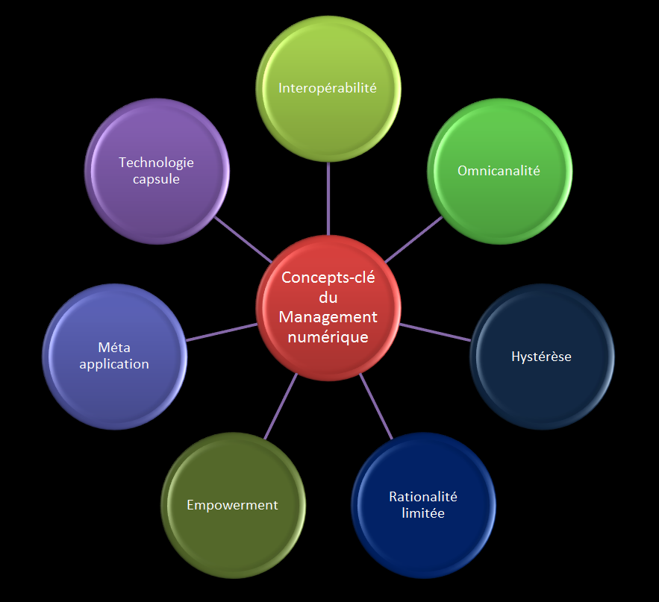

- La seconde raison concerne l’inexistence d’un protocole officiel de Formation aux techniques et technologies numériques dédiées au sport associatif. Tout est à créer sur des bases académiques forcément inconnues donc… inquiétantes pour de nombreux acteurs du sport dont la Filière STAPS de l’Université. D’une complexité certaine à concevoir et à mettre en œuvre, ce protocole devra être accompagné d’une Politique Nationale de Conviction (capable de convaincre les dirigeants et cadres sportifs, NDLR). Elle sera nécessairement développée conjointement par le Ministère des Sports et par le CNOSF en relation avec les STAPS. A ce titre, nous présenterons en annexes certaines propositions allant dans ce sens établies par le Centres de Ressources, d'Expertise et de Performance Sportive (CREPS) de Dijon lors d’un colloque dédié au numérique auquel nous avons collaboré en 2019.

L’ensemble constituera une Stratégie territoriale d’acculturation numérique qui concernera toutes les parties prenantes du sport français ; les Fédérations et les Villes, notamment.

Elle nécessitera un programme de R&D spécifique à chaque fédération olympique et non-olympique, une volonté politique affirmée en tant que telle d’appropriation stratégique des nouvelles technologies digitales par le Mouvement sportif (donc par le CNOSF, NDLR), des dispositions budgétaires significatives de construction et de développement, un double savoir-faire théorique & pratique, beaucoup de temps ainsi que de nouvelles ressources humaines, matérielles et financières spécialement dédiées.

Une telle dynamique devra associer étroitement les moyens de l’État et des Collectivités à une volonté de transformation organisationnelle émanant du CNOSF et des Fédérations sportives.

Programme d’investigations stratégiques
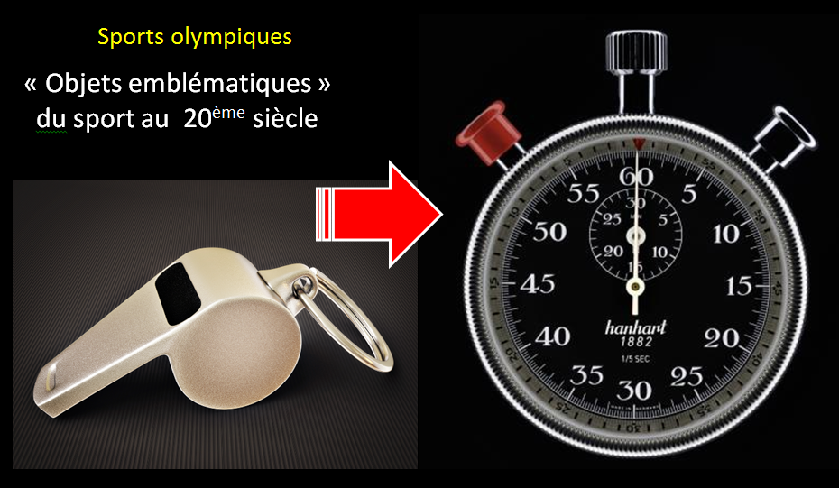
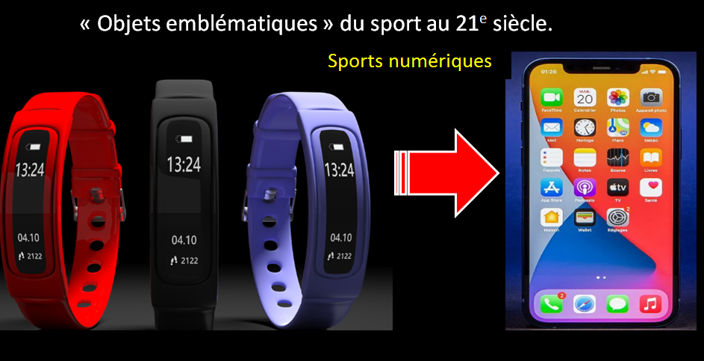

Prologue

Résumé des étapes #1 - #2 - #3

Problématique générale

Comment le numérique intégré au management des fédérations peut-il améliorer les conditions de la pratique du sport en France ? Cette question est essentielle. Or, la réponse ne va pas de soi. De nombreux responsables considèrent en effet qu’elle est évidemment positive mais sans en livrer ni la logique ni les raisons. Or, le minimum serait d’apporter une explication convaincante, ne serait-ce que parce qu’un processus de transition numérique aura un coût qu’il faudra justifier.
Pour notre part, conscients des limites des réponses formulées aujourd’hui par les parties prenantes du sport associatif et ne pouvant donc nous en satisfaire, nous avons formulé la question différemment.
Nous nous sommes demandés si le numérique pouvait aider les dirigeants fédéraux à mieux remplir leurs obligations institutionnelles, c’est-à-dire officielles. La loi dispose en effet que le développement et la promotion du sport font partis de leur mission sous la forme d’une délégation régalienne de service public. Nous avons donc été conduits à rechercher les critères de leur responsabilité sociale et politique en tant qu’ils permettraient d’apporter une meilleure réponse à la question s’ils étaient remplis sous protocole numérique.
Mais nous nous sommes également penchés sur le fait de savoir si d’autres organisations non institutionnelles étaient en mesure de remplir ces obligations et ces critères mais cette fois… sans délégation de l’Etat. Il s’agirait alors d’assurer la mission différemment et surtout avec d’autres objectifs que ceux des associations non commerciales dirigées par des bénévoles. Chacun connaît la réponse. Elle suppose la conception de produits et de services commerciaux conçus par des start-up selon une problématique aujourd’hui bien connue qui a un nom : ubérisation (voir l’Étape #2, NDLR). Pour ces organisations le sport est un marché alors qu’il est un bien commun pour les associations.
Ne voyez dans cette différence aucune position moralisatrice mais une simple distinction théorique susceptible de rendre notre raisonnement plus robuste.
Pour des raisons de clarté, nous limiterons ici notre analyse à deux catégories d’organisations : les fédérations et les services des sports des collectivités locales et territoriales. En effet, soit parce qu’elles peuvent être en concurrence avec des start-up (les fédérations le sont), soit parce qu’elles sont susceptibles d’utiliser les services des start-up en délaissant les clubs fédéraux pour « mieux » rentabiliser leurs équipements (des collectivités le font), ces deux formes d’organisations sont au cœur de la nouvelle problématique sportive numérique. Nous dirons que du point de vue institutionnel les premières s’inscrivent dans des prérogatives de « responsabilité sportive régalienne ». Par contre, les secondes, qui apparaissent souvent comme les relais des premières, relèvent d’une mission de « responsabilité sportive politique ».
Dès lors, la question se pose de savoir comment qualifier les start-up ? A l’évidence, si elles n’entrent pas dans ce schéma en deux dimensions (fédérations + collectivités), par contre elles entrent dans l’épure générale en tant qu’elles constituent une troisième dimension « potentielle » (fédérations + collectivités + start-up). Rappelons que nous avons traité cette question dans l’étape #3 en exploitant le modèle d’analyse ci-dessous.
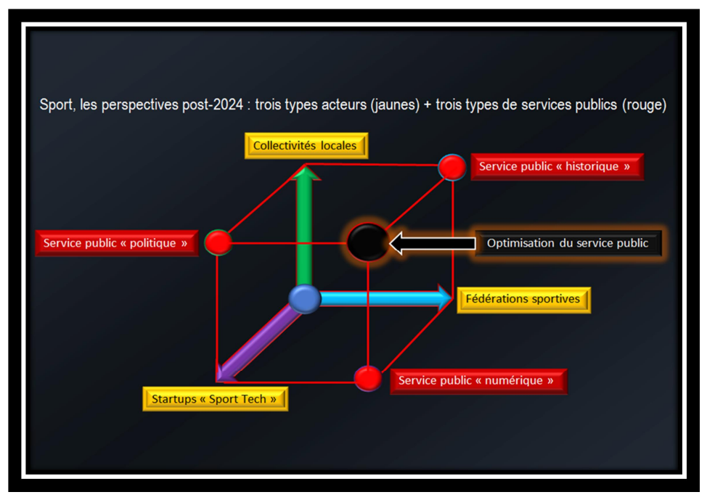
Beaucoup de start-up jouent logiquement cette partition marketing en présentant aux élus locaux leurs applications digitales comme des aides ou des améliorations apportées au management des clubs fédéraux.
C’est vrai mais en prenant des précautions comme nous le verrons.
Certaines start-up, nettement plus agressives commercialement parlant, estiment pouvoir se substituer aux clubs des fédérations. Elles fonctionnent sous conditions d’objectifs financiers trimestriels fixés par leurs actionnaires ; ce qui explique leur agressivité commerciale.
Par contre, les fédérations fonctionnent en tant qu’institutions sous conditions d’objectifs fixés par l’Etat il y a … bien longtemps et … jamais reformulés.
Quant aux collectivités, elles agissent sous contraintes politiques actualisées à chaque élection locales ou territoriales.
Ce sont donc des logiques fonctionnelles totalement distinctes qui interagissent en permanence dans l’espace sportif français. Elles peuvent s’avérer antinomiques car correspondant à des stratégies très différentes (figure ci-dessous).

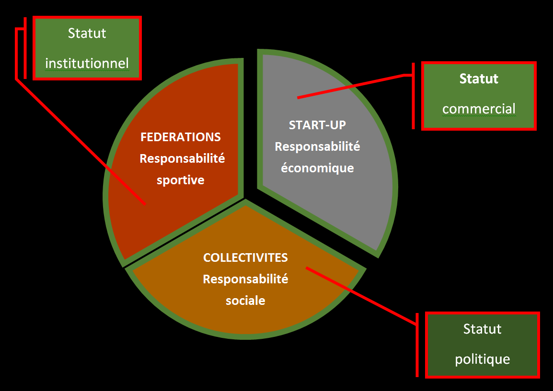

Si l’on prend pour horizon les années 2030, sous l’impulsion des start-up combinée à la pression des collectivités, l’amplification rapide de la fonction numérique au sein de toutes les fédérations sportives deviendra délicate à gérer pour les dirigeants qui ne l’auront pas anticipée. Le risque sera alors qu’ils ne la maîtrisent pas correctement.
Le nouveau plan de charge managérial qui en résultera et que nous développons depuis l’étape #1 dans cette série de Webook, se combinera à une profonde transformation des comportements des licenciés.es, notamment ceux appartenant aux jeunes générations. Au cours des dix prochaines années, ils vont acquérir de nouvelles compétences technico-numériques et bénéficieront de nouvelles opportunités de pratiques sportives à fortes composantes technologiques (voir l’Étape #2).
Par exemple : toutes disciplines confondues, le futur matériel sportif connecté associé à ce que l’on nomme des IA-génératives spécialisées dans le sport réduiront les temps d’apprentissage. C’est déjà le cas dans certaines disciplines comme le golf. Ce phénomène disqualifiera progressivement les procédures didactiques antérieures et établira de nouvelles bases pédagogiques et techniques en termes de formation des éducateurs sportifs. De nouveaux métiers comme celui d’Agent de transition numérique du sport apparaîtront alors dans l’écosystème général de l’emploi sportif.

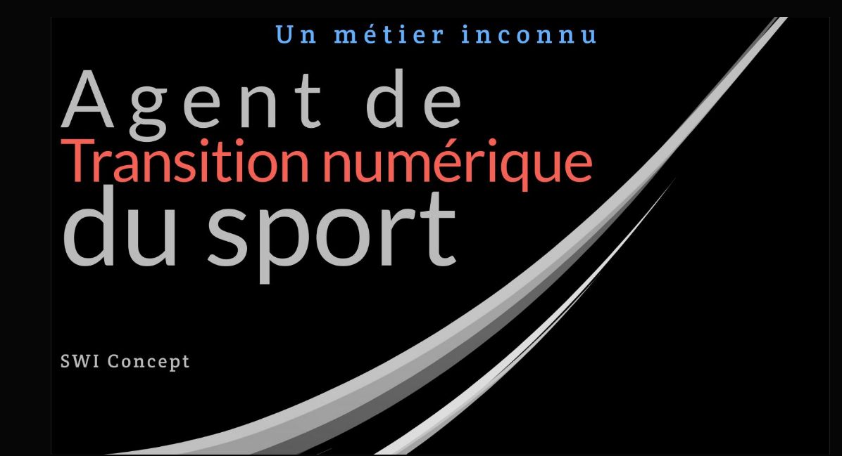

L’analyse des signaux faibles déjà identifiables aujourd’hui montre que des offres de coaching sportif dématérialisé transformeront également l’encadrement technique et technologique du sport.
Parmi différents exemples que nous avons étudiés dans l’Étape #2, une entreprise comme Whoop propose déjà une procédure technologique complète permettant de suivre en temps réel les données biométriques d’un sportif ou d’une sportive engagé.e dans un programme raisonné de progression (illustration ci-dessous) : conception de la problématique d’objectifs, programme d’entraînement personnalisé, évolution des habitudes de vie, types de sommeil, nutrition, conditions d'efforts en mode sécurisé, modalités de récupération, gestion des niveaux de stress… l’ensemble en relation directe avec la santé personnelle des individus via un score psycho-physiologique quotidien évaluant la progression vers le but recherché (voir l’Étape #2, le « Cas Julie » que nous avons traité).

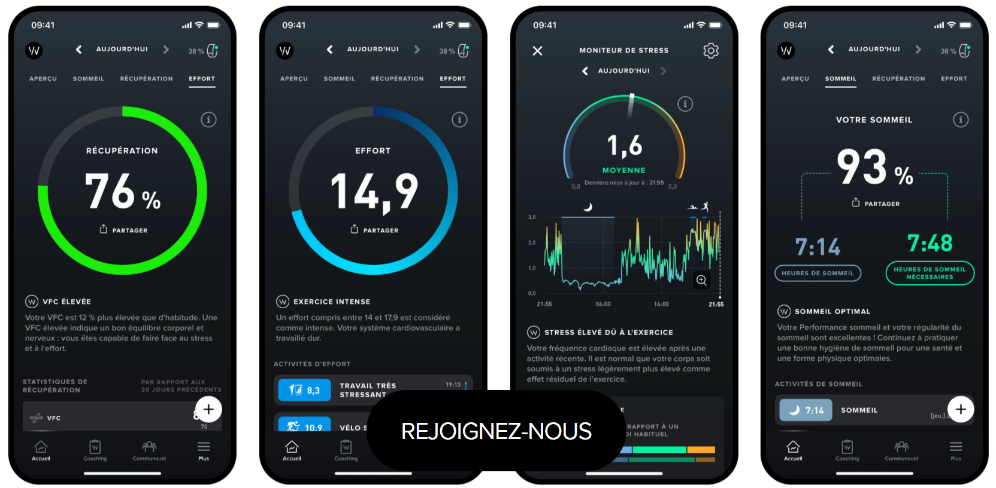
Crédit-illustration : Whoop

On observe d’ores et déjà que de multiples secteurs industriels et commerciaux sont concernés par ces évolutions considérables du « sport qui se pratique » dont la plupart apparaissent comme des « innovations de rupture ».
La situation peut se résumer ainsi : si au cours des cinquantes dernières années ce furent surtout les techniques sportives qui firent évoluer l’univers du sport, depuis les années 2010 ce sont les nouvelles technologies de l’information et de la communication qui bouleversent l’écosystème sportif.
Dans un futur relativement proche, sous la forme combinée du Matériel connecté, de l’Intelligence artificielle générative, de la Réalité augmentée, du Machine learning, des Blockchains, des Réseaux sociaux sportifs (R2s) de dernière génération et de tous les nouveaux services sportifs dématérialisés de type Métasport qui seront produits par des start-up souvent encore inconnues, le numérique sera au cœur du sport que pratiqueront des millions de Français dans un contexte affirmé urbi et orbi de protection « durable » de l’environnement.
Ce qui constituera un changement majeur dans le pilotage politique du sport tricolore.
On constate avec une certaine appréhension que la majorité des éléments techniques et pédagogiques issus des technologies digitales repérables dans la dynamique industrielle exponentielle de ce changement… n’existent pas encore. Au mieux, ils sont actuellement en phase bêta dans certains labos de recherche de la Silicon Valley.
Pourtant, des indices sont déjà décelables. Ils reposent sur les mots-clés de la colonne de droite de la figure ci-dessous. Ils permettent de dessiner des pistes de travail et de production de nouveaux services qui pourraient être gagnantes pour les institutions qui organisent le sport et pour les entreprises qui le commercialisent.

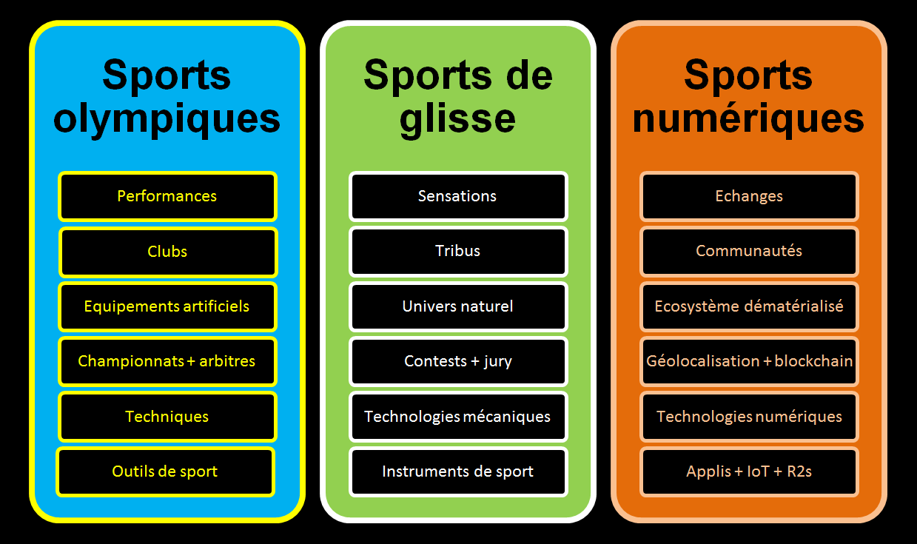

Dans ce contexte préoccupant, au cours des trois premières étapes du Webook, nous avons développé les sept points suivants
1er Point. On observe que contrairement à la période 1980-2010 où l’Université dirigeait les travaux de recherche en Management du sport, depuis 2016 ce sont les acteurs du sport associatif de deux départements français qui ont pris le leadership de la Recherche-Action opérationnelle en matière de Management numérique du sport et du handisport.
2ème Point. Pour chaque phase managériale identifiée, selon les périodes considérées, un nombre (trop) limité d’universités travaillant en relation avec des dirigeants sportifs bénévoles et salariés a permis d’établir les contours, les logiques, les cohérences mais aussi les limites du Management numérique du sport associatif.
3ème Point. Le document que vous lisez actuellement ne déroge pas à cette règle. Il associe trois types de visions : celle des dirigeants sportifs bénévoles, celles des cadres salariés du sport et le point de vue universitaire.
4ème Point. Il propose toutefois une quatrième perspective qui fait toute la différence : une ingénierie numérique souveraine labélisée SecNumCloud. Cette dimension fut apportée à partir de 2016 par une nouvelle start-up française bénéficiant aujourd’hui des plus hauts labels internationaux en matière de cybersécurité : Whaller (voir l’Étape #1).
5ème Point. Les étapes précédentes ont permis d’agréger ces visions complémentaires de façon à établir les bases des nouvelles règles opérationnelles du Management du sport contemporain en contexte digital.
6ème Point. Il s’agit de donner à toutes les « organisations sportives » les moyens de conduire leur Transition numérique selon un protocole « systémique » non paramétrique dans des conditions de facilité, d’usage et d’efficacité optimums.
7ème Point. Chaque phase identifiée s’inscrit dans une logique spécifique. Prises dans leur globalité, elles marquent les étapes qui conduisirent à partir de 2017 (et conduiront en phase « héritage » des JO de Paris) le sport associatif français « qui se pratique » vers une efficacité plus grande dans sa capacité de réponse cybersécurisée et durable à l’évolution numérique de la demande sociale.
Associés aux données sociologiques identifiées dans les étapes précédentes (#1 - #2 - #3, NDLR), l’ensemble de ces éléments aux importantes conséquences transformatives adventices et distribuées façonnent cinq méga-tendances de transformation du Management du sport à l’horizon 2040 comme le montre la figure suivante.

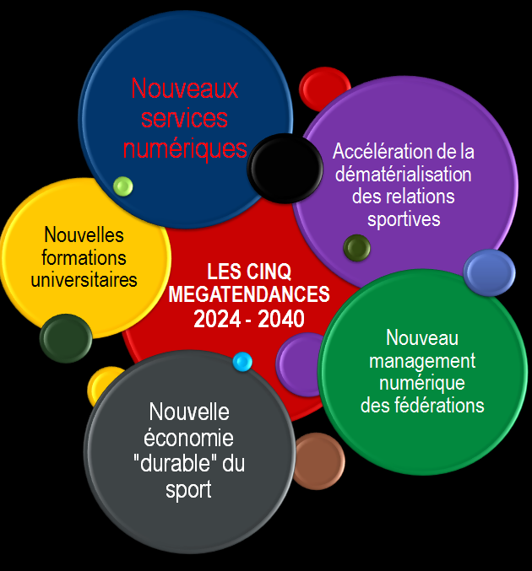

Ces méga-tendances constituent un vrai défi en termes d’études et d’analyses capables de produire de nouvelles solutions de pilotage opérationnelles des fédérations. En Europe, seules quelques rares équipes de recherches sont capables de décoder cette dynamique hyper complexe d’une richesse impressionnante. Pour ce qui concerne le management des organisations sportives associatives françaises, considérant la spécificité de notre administration combinant public (État) et privé (Fédérations associatives), elle repose sur sept capacités techniques et/ou compétences stratégiques complémentaires qu’il faut ensuite intégrer dans des modèles d’analyse spécifiques (figure ci-dessous + Annexe 2) :
- identifier leurs conséquences organisationnelles sur une longue période ;
- disposer d’une visibilité complète des changements technologiques à venir ;
- accepter et documenter les incertitudes et questions qu’ils génèreront ;
- intégrer l’urgence d’un renforcement de contre-procédures stratégiques immédiates ;
- construire les processus ad hoc de décisions managériales appropriées ;
- anticiper les mesures à mettre en œuvre pour ne pas se laisser déborder ;
- élaborer les leviers d’optimisation des nouveaux services qui en résulteront.
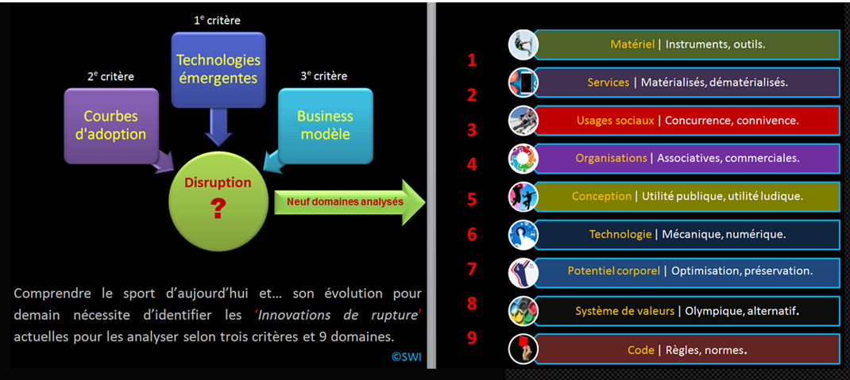

On comprend donc facilement que sans capacités d’investigations prospectives adaptées à l’analyse conjointe de ces différentes dimensions, le futur Management numérique du sport restera un territoire malheureusement ignoré par de nombreux dirigeants bénévoles et cadres salariés des fédérations sportives.
Méthodologiquement, il faut donc être armé pour l’explorer dans le détail. Non pas pour le décrire car cela n’aurait que peu d’intérêt mais pour l’inclure dans un protocole d’études multifactorielles indexées sur l’avenir. Le but est alors de baliser les stratégies gagnantes des organisations qui ciblent le sport qui vient en solutionnant les contraintes inédites qu’impose leur Transition numérique.
En termes de management, le plan de charge repose sur cinq domaines d’actions et de décisions qu’il faut interpréter comme complémentaires.

- Identifier toutes les activités managériales impactées par les changements.
- Y associer les nouveaux paramètres indispensables de gestion et de pilotage.
- Établir de nouveaux indicateurs de réussite et d’échec.
- Concevoir des modèles inédits d’analyse stratégiques ad hoc.
- Élaborer des projections de simulation appropriées.
Il s’agira également de concevoir et de documenter un benchmark international du Management sportif numérique du futur qui soit reproductible au sein de toutes les organisations opérant dans l’univers du sport.
L’hypothèse est la suivante : les systèmes d’information des organisations associatives et les usages numériques du sport et du handisport les feront passer d’une infrastructure verticale
en silos indépendants à un écosystème de management collaboratif et de gestion partagés reposant sur des plateformes d’intermédiation collectives horizontales.

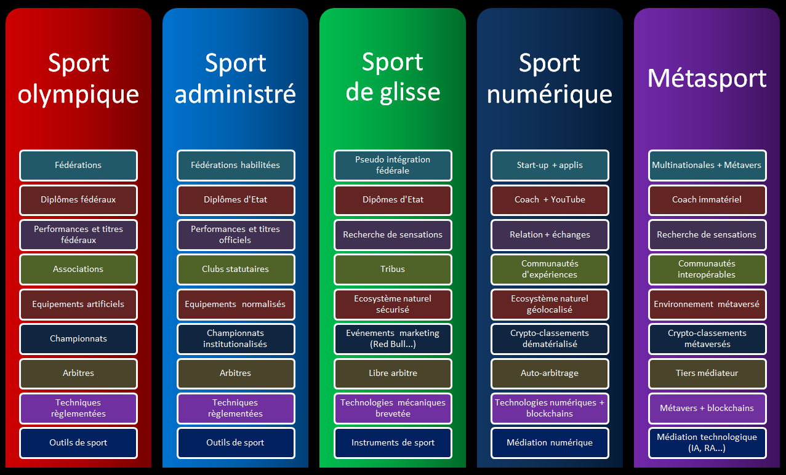

Synthèse simplifiée de tout ce qui précède
Dans les étape présédentes du Webook, nous avons identifié les principaux services qui structureront le nouveau paysage sportif à l’horizon 2030.
Nous avons établi le contexte problématique historique : pour la seconde fois en un demi-siècle, le sport est confronté non pas à une phase de changement mais à un changement de phase.
La première phase est repérable avec la Génération glisse (1970-1990). Elle réinventa le sport selon deux dimensions : techniques et culturelles.
La seconde est identifiable avec la Génération numérique à partir de 2007. Elle réitère la procédure de changement mais selon deux nouvelles orientations : technologiques et organisationnelles.
Ce changement de phase implique de nouvelles procédures organisationnelles.
Parmi ces nouvelles procédures, le Management numérique « systémique » constitue la réponse la plus cohérente pour éviter l’ubérisation des fédérations.

Une complexité certaine

Il faut savoir l’accepter

La complexité organisationnelle or

Quel que soit son secteur d’activité, lorsqu’une organisation fait le choix de répondre au changement social et technologique en se transformant en structure numérique « systémique », elle doit se préparer à une opération complexe. Celle-ci nécessitera de longs mois d’un travail collectif méthodiquement élaboré et piloté en interne de façon à obtenir un résultat satisfaisant pour toutes les parties prenantes. Le protocole de Transition digitale devra donc engager l’ensemble des cadres et dirigeants à tous leurs niveaux d’intervention.
Toute affirmation contraire devra être considérer avec circonspection.
Les organisations sportives ne font bien entendu pas exception à cette règle. Leur mutation vers un « vrai » Management numérique systémique opérationnel devra répondre à une nouvelle chaîne de valeur combinant quatre principes fondamentaux :

- l’usage raisonné d’une technologie digitale parfaitement sécurisée et bien adaptée aux spécificités françaises de gouvernance du sport et des activités physiques ;
- une méthodologie de déploiement territorial rigoureusement étendue à tous les niveaux géographiques d’intervention administrative et de gestion déconcentrée ;
- un dispositif national de formation au management numérique obligatoirement très sophistiqué car devant tenir compte des contraintes du bénévolat ;
- un calendrier précis officiellement validé par les responsables politiques et institutionnels à tous leurs niveaux d’intervention du national au local.

L’ensemble du processus sera long car une acculturation digitale de tous les acteurs du sport sera indispensable.
Toutes dispositions visant à raccourcir le processus de Transition numérique « systémique » pour ne s’en tenir qu’à une dimension « paramétrique » pour tenter de brûler les étapes seront à bannir. Elles produiront en effet le plus souvent des difficultés supplémentaires pouvant conduire à l’échec.

Pourquoi est-ce si complexe ?
L’interopérabilité des processus numériques interpersonnels au sein des organisations sportives est la clé de compréhension du dispositif de changement que nous préconisons. C’est aussi sa difficulté.
On parlera d’un système structurellement interopérable lorsque toutes les interfaces fonctionnelles relatives à une organisation sportive associative seront intégralement identifiées et utilisables simultanément ou successivement dans un contexte hautement cybersécurisé.

Cette disposition permettra aux acteurs du système de travailler ensemble sans crainte de piratage de données. Aucune restriction d’accès autre qu’une invitation à l’usage du dispositif numérique accordée de manière sélective ne sera alors nécessaire. L’un des avantages sera une circulation transversale des données qui enrichira les informations qui seront alors constamment partagées en temps réel par toutes les parties prenantes de l’organisation sportive membres du dispositif « omnicanal » interopérable.
Actuellement et consécutivement aux orientations administratives historiques du Sport français, son strict fonctionnement selon des « silos » autonomes disciplinaires, correspondant aux structures de chaque fédération olympique, conduit à une sous-utilisation des données. Ce qui qui signifie que leur usage se limite à une seule fonction par défaut d’implémentation distribuée. On parle alors de « monocanalité ».
A l’inverse, la figure suivante illustre la procédure « d’omnicanalité » et permet de comprendre la complexité de ce qui précède. Elle montre les huit étapes à parcourir par une organisation associative pour « passer au numérique systémique omnicanal interopérable » dans des conditions acceptables par les acteurs du système sportif : dirigeants bénévoles et salariés, cadres techniques et éducateurs pédagogiques, licenciés et non licenciés (prospects).

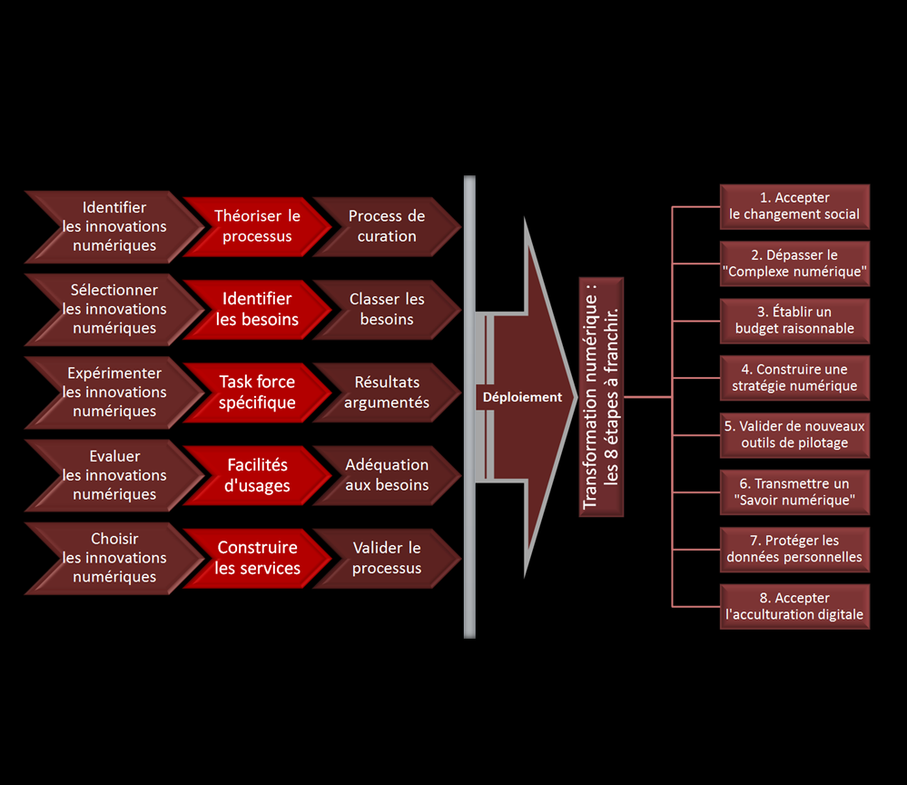

La complexité démographique

C’est dans un contexte de changement déjà ancien issu de la Génération glisse (Boomers nés entre 1947 et 1965) qu’a surgi le sport numérique à la fin des années 2000. Son développement s’accentue aujourd’hui avec « la montée en puissance sociétale » des Générations Y & Z, ces jeunes adultes nés entre 1980 et 2010. Ce sont en effet des digitals natives. La combinaison entre leur effet démographique massif et leurs nouveaux modes de consommation dématérialisés de l’information via Facebook, Snapchat, Instagram, Tik-Tok²³…, complexifie considérablement la maîtrise de la connaissance académique du sport que nous avions jusqu’à présent.
Leur propension à n’exploiter que des outils Internet (smartphones, tablettes et, dans une moindre mesure, ordinateurs) pour accéder à la data-sport qui les intéresse les éloigne des générations précédentes. Une situation qui casse en particulier les liens familiaux qui pouvaient exister auparavant entre la pratique des parents et les sports privilégiés par leurs enfants.
Toutes les études montrent qu’à partir de 16 ans ces derniers revendiquent une autonomie de décisions qui les conduit à établir un rapport distancié avec les préconisations sportives familiales. Cela entraîne une forme de défiance envers les fédérations olympiques privilégiées par les parents. On la repère sans peine dans les statistiques publiées par le Ministère des Sports. Elles montrent une chute abyssale des jeunes licenciés à partir de seize ans. Ils établissent des relations de plus en plus faibles avec le Mouvement sportif. Ils ne les rétabliront que très difficilement et à condition que ce dernier soit capable d’établir avec eux des relations dématérialisées empruntant les mêmes canaux et réseaux de communication que ceux qu’ils privilégient.
Cette donnée va s’accentuer avec l’usage qui sera toujours plus massif du numérique par « les jeunes ». Cette accentuation sera consubstantielle à de nouvelles propositions métasportives se profilant à brèves échéances via des entreprises comme Roblox, Decentraland, The Sandbox,… souvent inconnues des parents mais plébiscitées par leurs enfants. Elles s’imposeront dans l’écosystème digital mondial notamment à partir du métavers. Un phénomène d’hystérèse pourrait alors entraîner une évolution non maîtrisable de la situation par les fédérations sportives. Ce qui accélérerait leur ubérisation (voir l’Étape #3, NDLR). Nous l’interprétons de la façon suivante (figure ci-dessous).

- Soit ‘C’ (cause) la progression statistique des licences au sein des fédérations françaises et ‘E’ l’effet démographique des Générations Y & Z.
- L’absence d’usage approprié du numérique (donc des interrelations dématérialisées prioritaires pour les générations Y & Z) au sein des fédérations crée en retour un phénomène cyclique d’hystérèse : ‘H’.
- Il va accentuer et accélérer la perte de licences : ‘P’.
- On constate que la courbe E = f(C) obtenue à la croissance de C ne se superpose pas à la même courbe obtenue à sa décroissance résultant d’un usage non approprié du numérique par le système fédéral.
- Le gap ‘G’ (en rouge) matérialisant le désengagement des jeunes générations ne sera pas compensable et la perte de licences irrémédiable.
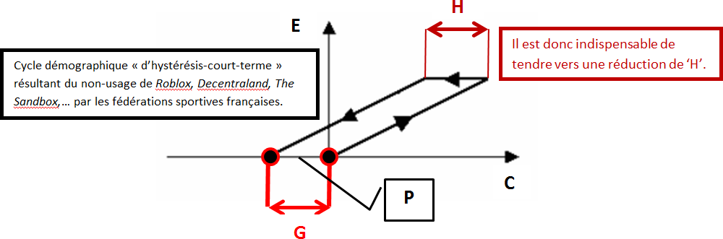

La complexité d’adaptation au changement

Nous avons vu que la Transition numérique d’une fédération était différente de sa Transformation numérique. Cette dernière induit des usages dématérialisés touchant des relations interpersonnelles malheureusement déjà bien établis en matière d’intégration des technologies numériques au sein des organisations sportives. Dans tous les cas que nous avons identifiés, la mise en pratique de la « simple transformation » numérique du sport ne concerne que quelques fonctions ou missions des organisations.
Nous distinguons donc clairement le terme transformation de celui de transition.
L’expérience montre que pour une organisation sportive une Transition numérique réussie doit obligatoirement porter d’emblée sur 100% de ses fonctions organisationnelles capables de supporter une dématérialisation dans le cadre d’un processus omnicanal interopérable.
A l’inverse, vouloir se contenter de numériser seulement quelques services aux licenciés sans les intégrer dans un protocole monocanal ou multicanal étendu à toutes les autres fonctions organisationnelles sera non seulement insuffisant mais surtout contre-productif (voir infra). Nous parlerons alors de simple Transformation numérique.
La différence entre les deux démarches est considérable. Dans le cas de la transformation l’effort du passage au numérique ne sera réalisé que par une toute petite partie de l’organisation. Ce qui créera un fort déséquilibre entre les acteurs en changement, considérés comme « progressistes », et les autres, majoritaires, plutôt perçus comme « conservateurs ». Les seconds, soit ceux qui seront exclus du numérique et qui, pour cette raison gèreront leurs services selon des modalités traditionnelles, présenteront souvent une tendance forte au dénigrement des premiers. Ces derniers déjà fragilisés par les contraintes technologiques le seront alors doublement. Minoritaires, précarisés, inquiets face aux difficultés récurrentes rencontrées, ils seront tentés de « jeter l’éponge » si celles-ci s’avèrent trop difficilement surmontables. D’où les nombreux échecs relatifs à la (trop) simple transformation numérique que nous avons pu constater.
La figure ci-dessous, que nous avons déjà utilisé dans l’Étape #3, montre bien la distinction à établir entre un dispositif élémentaire de Transformation limitée à quelques fonctions ne concernant que quelques membres et une stratégie complexe de Transition numérique impliquant, au contraire, tous les membres et toutes les fonctions organisationnelles susceptibles de supporter une dématérialisation.

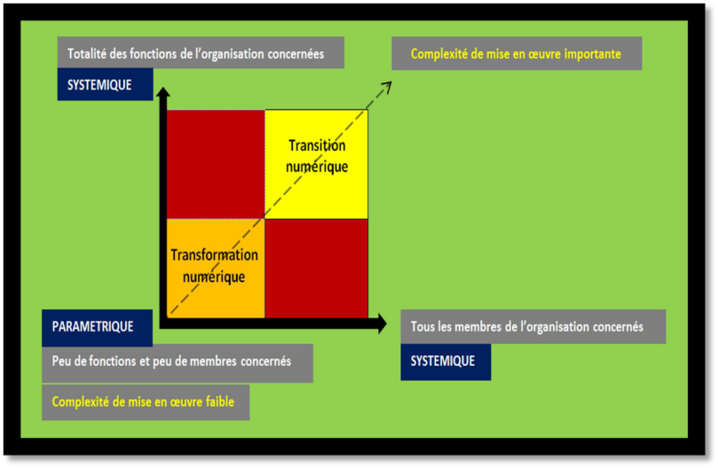

Préambule méthodologique

La gestion de la complexité

Gérer la complexité numérique appliquée aux organisations sportives est le but de ce Webook. Il constitue un opus didactique qui tente de traiter la totalité du processus de Transition digitale. Répétons-le, en l’état actuel de l’organisation historique du Sport français, ce processus de changement numérique est difficile à concevoir et sera délicat à construire et à déployer du national (une fédération) au local (ses clubs).
Pour ce qui concerne plus précisément nos préconisations, nous avons expliqué que ce Webook repose sur huit années (2017-2025) de Recherche & Développement (R&D) menées au sein de deux départements français successivement dans les domaines du Sport et du Handisport. Convenez que cela représente une somme de connaissances académiques et de procédures pratiques très importante et surtout totalement inédites.
Elles furent produites conjointement par un professionnel de l’Administration et de la Gestion fédérale du sport associatif en collaboration avec un universitaire spécialiste du Management stratégique des organisations sportives. Ce Binôme Pratique & Théorique fut associés durant huit ans à de nombreux cadres sportifs bénévoles et salariés, certains issus de collectivités locales et territoriales. Ensembles, ils identifièrent quatre modèles différents d’acculturation numérique correspondant à quatre processus distincts d’intégration digitale au sein des associations sportives. Nous avons expliqué pourquoi un seul s’avéra acceptable au plan théorique et pratique.
Pour être exploité convenablement au stade où nous sommes parvenus dans cette Étape #4 et avant de nous engager dans une approché méthodologique que l’on devine complexe, sa présentation générale nécessite toutefois le rappel de certaines précisions.

A - Par « organisations sportives », nous entendrons :
- les Fédérations et leurs structures déconcentrées : Ligues régionales et Comités départementaux ;
- les Services des sports et Offices municipaux du sport (OMS) des communes et intercommunalités ;
- les Services des sports des régions et des départements ;
- les CROS et les CDOS ;
- enfin, bien entendu, les Clubs associatifs.
B - Par « transition numérique », nous entendrons la mise en œuvre d’un processus complet, c’est-à-dire intégrant la totalité des fonctions organisationnelles, permettant aux structures ci-dessus d’entrer bien armées dans un écosystème sportif de plus en plus concurrentiel saturé de données digitales et d’usages dématérialisés. Ce processus reposera sur quatre objectifs principaux :
- l’identification des besoins numériques véritables des organisations ;
- l’identification des prestataires extérieurs de services numériques potentiels et réels ;
- la transformation des organisations en structures digitale systémiques opérationnelles ;
- la transition numérique proprement dite qui sera le passage d’une organisation physique efficace à une structure numérique efficiente. C’est-à-dire capable de mieux optimiser l’utilisation de ses « ressources rares » (matérielles, humaines et financières) pour obtenir de meilleurs résultats grâce à l’usage raisonné des technologies numériques (augmentation des licenciés, meilleure réponse à la demande sociale, satisfaction des élus locaux…).
Enoncée ainsi, chacun pourra se dire que la problématique de la relation opérationnelle Sport & Numérique est à la fois essentielle et simple à comprendre. Nous le confirmons. Pour autant, nous souhaitons mettre l’accent ici sur le fait qu’elle sera très complexe à mettre en œuvre. C’est-à-dire à traduire dans les clubs. Cette complexité sera décelable à partir du moment où l’on comprendra que, contrairement à une idée reçue largement partagée dans les milieux sportifs, les trois premiers points de la liste ci-dessus ne représentent… qu’une petite partie de la difficulté que les organisations citées rencontreront pour devenir des structures sportives numériques efficientes.
Le problème principal que devront résoudre les dirigeants sportifs ou les élus locaux chargés du sport engagés dans une transition digitale des organisations qu’ils ont en responsabilité ne leur apparaîtra jamais en tant que difficulté initiale primordiale. C’est-à-dire à intégrer dans leur réflexion en amont du démarrage de tous projets ou programmes numériques. Ceci constitue une complication majeure. Elle conduit régulièrement à l’échec.
C’est pourtant quelque chose d’extrêmement élémentaire en même temps que fondamental et qui semble aller de soi. Il s’agit de l’exploitation réelle des technologies numériques mises à la disposition des acteurs de l’organisation (bénévoles et/ou salariés selon le type de structures).
Ainsi, de superbes propositions digitales, ayant nécessité des semaines voire des mois de travail, sont régulièrement sous exploitées ou pire rejetées par ceux-là même qui devraient en toute logique se réjouir de pouvoir les utiliser. Il y a là un mystère. Il conduit à l’accablement des opérateurs de projets et, en conséquence, à des retards considérables dans le déploiement des solutions digitales par les fédérations. C’est pour cette raison que la plupart d’entre-elles n’ont pas encore pu inscrire le numérique dans la réalisation d’objectifs opérationnels déployés à grande échelle.
La problématique sportive numérique ne serait-elle donc pas aussi simple qu’il y paraît ?
Quels éléments techniques, paramètres de mise en œuvre ou critères de réalisation sont-ils plus délicats à piloter que prévu ou plus difficilement maîtrisables qu’ils en ont l’air ? Peut-on anticiper les difficultés ? Au final, la vraie question sera : existe-t-il une méthodologie générale applicable pour éviter les erreurs voire plus simplement pour prévenir l’échec ? Autant d’interrogations légitimes auxquelles nous allons tenter de répondre immédiatement.
Cela semble paradoxal mais nous avons été régulièrement témoin du fait qu’un dispositif de transformation numérique pourtant parfaitement réalisé et maîtrisé par une organisation sportive s’avérerait finalement totalement inefficace. Autrement dit, qu’il n’atteignait pas son but : l’usage de la transition numérique par les parties prenantes. Celle-ci ne se réalisait pas. Un peu comme si l’organisation restait « au milieu du gué » ou, plus trivialement « en rade ».
On conçoit aisément la déception qui se manifeste alors. Vous avez respecté les procédures, fait les bons choix technologiques, correctement déployé le dispositif, bien formé les principaux utilisateurs et pourtant rien ne marche comme prévu.
Dans les faits, vous observez que « sur les terrains », c’est-à-dire dans les clubs, la plateforme dont vous aviez imaginé qu’elle allait « booster » leur management n’est pas, peu ou mal utilisée par tous ceux qui, normalement, devaient en avoir l’usage « opérationnel ». On se doute que la désillusion des porteurs du projet numérique sera alors proportionnelle aux efforts qu’ils auront consentis, c’est-à-dire énorme. Le découragement guettera. C’est à ce stade que se multiplient les constats d’échecs.
Pour illustrer cela simplement, il suffit de faire la part des choses en quantifiant la complexité des problèmes rencontrés. Considérons donc que si l’opération de transition numérique dans sa totalité correspond à 100% des difficultés, celles-ci peuvent être évaluées de manière relative. C’est-à-dire corrélativement aux problèmes complexes qu’elles posent. Dans le cas d’une fédération, il faudra les répartir comme suit.

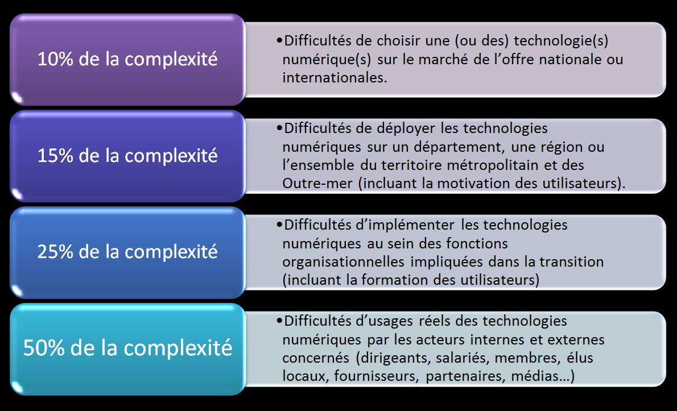

Dans nos travaux de R&D, nous avons toujours constaté que l’obstacle majeur vers la réussite ne se situe pas du tout là où on l’attend. On l’identifie en réalité dans l’exploitation véritable du dispositif numérique par les membres des organisations sportives. Connaître ce point très étonnant avant de s’engager dans le processus de transition numérique systémique, c’est la certitude de gagner des mois de travail, d’éviter les impasses et, surtout, d’anticiper le découragement ultime des porteurs ou des initiateurs de projet digitaux dans le domaine du sport.
C’est en mesurant les dégâts produits par les échecs répétés sur le terrain que subissent de nombreuses organisations sportives pourtant fermement engagées dans leur transition numérique que nous avons été conduits à tenter d’en cerner les causes. Deux raisons principales ont été identifiées parmi l’ensemble des éléments que nous développerons plus loin :

- des objectifs mal formulés et trop imprécis dans leur définition ;
- un calendrier de réalisation du projet systématiquement sous-estimé.

Concernant les objectifs, il est nécessaire d’en distinguer quatre principaux :

- la conception globale du dispositif de transition numérique ;
- sa construction ;
- la transformation managériale de l’organisation via son acculturation digitale ;
- sa transition numérique complète.

Ils correspondent à un but : agencer un écosystème numérique intégral (ou global) au sein duquel une organisation sportive pourra améliorer significativement ses conditions de fonctionnement et de développement. Le qualificatif « intégral » signifie qu’il est indispensable que la totalité des fonctions administratives, managériales, comptables, stratégiques, pédagogiques et techniques… de l’organisation s’inscrive en même temps, c’est-à-dire selon un calendrier commun, dans le dispositif numérique en construction. C’est la raison pour laquelle nous parlerons de transition organisationnelle complète et pas seulement de modifications managériales assorties de transformations numériques partielles. En termes de management, nous proposons donc de distinguer d’emblée entre la « transition numérique intégrale » et la « transformation numérique partielle ». Ainsi, il sera exclu de n’inscrire dans le dispositif numérique que certaines fonctions comme, par exemple, la gestion digitale des licences ou un processus pédagogique dématérialisé en excluant du protocole les autres modalités de fonctionnement de l’association. C’est principalement parce que cette exclusion est systématique dans toutes les stratégies digitales conduites par des organisations sportives que nous avons pu étudier que les calendriers sont sous-estimés.

La matrice à double entrée ci-dessous distingue quatre cas de figure.

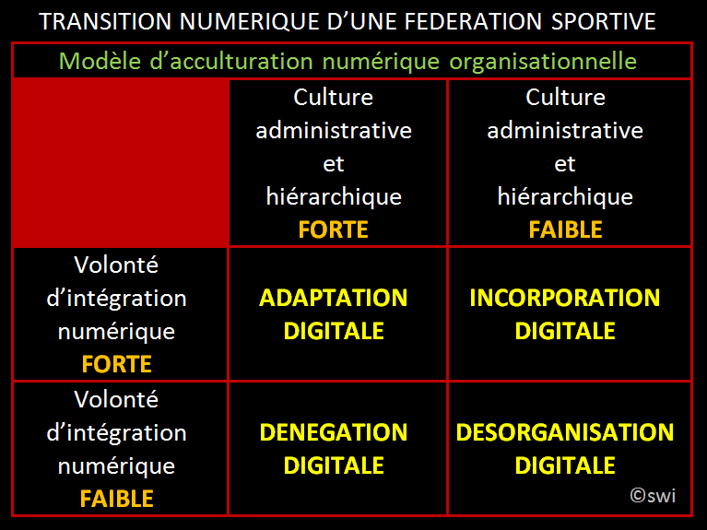

Dans un tel contexte de complexités, cette Étape #4 du Webook sera sous-tendue par deux maîtres-mots : méthode et rigueur. Nous ajouterons « patience » tant il est vrai que la gestion du temps et l’acceptation d’un long calendrier de réalisation sera un critère majeur de la réussite de ce type de projet numérique.

Concepts majeurs

Éléments de la problématique méthodologique numérique

- Présentation des éléments de la problématique.

Avec le numérique, nous entrons dans un domaine du Management du sport totalement nouveau (voir l’Étape #2, NDRL). Nous allons donc prendre certaines précautions. En particulier, nous allons tenter de ne pas décourager le lecteur en exploitant ce travers bien connu des universitaires lorsqu’ils s’adressent à un public de pairs : la « conceptualisation ». Certains ajouteraient : « sauvage ». Pour être plus précis, nous allons le faire mais en essayant d’utiliser des mots d’usage habituel en évitant dans la mesure du possible un vocabulaire abscon.

  - Formalisation du programme : le concept méthodologique « CAPRICE »

En amont de la décision d’engager leur organisation sportive dans un processus de transition numérique, les dirigeants doivent pouvoir préciser le but, les objectifs et la logique de construction d’un tel chantier pour mobiliser leurs collaborateurs. Nous appellerons cela « une Problématique ». Elle s’articule autour de plusieurs « verbes-d’actions-clés », autrement dit structurants donc incontournables. Les connaître c’est se donner la possibilité de mesurer l’ampleur de la tâche tout en identifiant les passages obligatoires sur la voie de la réussite. Ils sont au nombre de sept rassemblés sous l’acronyme C.A.P.R.I.C.E. Nous parlerons donc dorénavant du Programme numérique CAPRICE.

- 1er verbe : C pour choisir. Le processus conduisant à la Transition numérique de l’organisation est semé de prises de décisions. Toutes revêtent un caractère stratégique en ce sens qu’elles conditionnent la suite du protocole selon la logique bien connue : « si, alors ». Si je prends cette décision, alors il se passera cela. Si je prends une autre décision, alors la suite sera différente. Cela peut conduire à des impasses. Il faudra donc savoir s'entourer de (bons) conseils.

- 2ème verbe : A pour agir. Il faut passer rapidement des idées à l’action. Il est nécessaire pour cela de dépasser les appréhensions et hésitations bien naturelles pour engager les premières opérations vers la Transition numérique systémique. La principale est la conception d’un plan d’actions digitales. A elle seule, son écriture collective décuplera la motivation en créant une dynamique partagée par tous les porteurs du projet.

- 3ème verbe : P pour partager. Un plan d’action numérique bien conduit est obligatoirement collectif. Le partage des données n’est qu’un aspect des choses. Vous serez surpris de constater que, contrairement à ce que beaucoup affirment, des relations régulées dématérialisées sont beaucoup plus riches et spontanées que les habituelles relations interpersonnelles « physiques » en usage traditionnellement dans le sport.

- 4ème verbe : R pour réguler. L’amplitude et le rythme de présentation des données partagées deviennent vite un problème. Plus nombreuses et se succédant rapidement ; les plus récentes déclassant irrémédiablement les plus anciennes, le risque de tomber dans la fameuse limite « trop d’informations tue l’information » est majeur. Il faudra donc réguler le flot de la data disponible car il sera systématiquement supérieur d’une part aux usages antérieurs, d’autre part aux véritables besoins d’information.

- 5ème verbe : I pour identifier. Il est indispensable de se mettre d’accord sur les besoins numériques réels de l’organisation en établissant des priorités. Non pas pour en exclure définitivement certains mais pour les mettre en réserve pour un usage différé sachant que la procédure qui se dessine est déjà suffisamment complexe. Il sera toujours temps de les inscrire dans le protocole numérique une fois l’organisation rodée aux nouvelles exigences, notamment en termes de formation des utilisateurs.

- 6ème verbe : C pour concevoir. A la fin du processus de transition numérique, l’organisation sera très différente. Logiquement, cette différence génèrera des coûts supplémentaires. Il faut donc concevoir le changement au regard des ressources humaines, matérielles et financières disponibles mais… en sachant que le processus conduira à de nouvelles opportunités en particulier au niveau des ressources financières. Petit détail : les « premiers entrants » dans le nouvel écosystème sportif numérique national qui se dessine à l’horizon post-2024 seront mieux servis que les suivants : notamment en termes de sponsoring. Ils bénéficieront en effet d’une sorte de prime symbolique valorisant les innovateurs.

- 7ème verbe : E pour établir. S’il est nécessaire de savoir vers quels objectifs l’organisation doit s’engager, il n’est pas moins indispensable de savoir d’où l’on vient. Etablir un diagnostic de ce que l’organisation représente au moment d’engager le projet numérique est important pour évaluer par la suite les progrès réalisés. C’est là que la matrice à double entrées que nous avons vu précédemment s’avèrera utiles.

  - Construction du programme : le concept méthodologique « ESNI »

Nous l’avons vu dans l’Étape #2 : sur le nombre d’organisations sportives associatives que nous avons rencontré dans le cadre de nos travaux de R&D portant sur la Transition numérique systémique du sport, seules quelques-unes admirent que le principal danger pour elles porte un nom : ubérisation. Dans les milieux sportifs, l’identification de ce phénomène préoccupant s’accompagne d’une difficulté supplémentaire qu’il ne faut surtout pas négliger : le faire accepter par les dirigeants bénévoles et salariées en tant que problème véritable.

La question de l’ubérisation du sport français est régulièrement éludée, notamment dans ses conséquences désastreuses, par les principaux acteurs. Si l’on prend le seul cas du Mouvement sportif, dans la majorité des cas que nous avons identifiés, les dirigeants, forts de l’antériorité historique de leurs associations, excluaient tout simplement le fait que leur environnement était devenu concurrentiel. Pour eux, leur légitimité institutionnelle historique suffisait à les préserver de toutes formes de concurrence ; notamment de celle émanant de start-up qui étaient encore inconnues il y a quelques années.

Il s’agit évidemment d’une erreur d’appréciation monumentale comme nous avons pu le montrer précédemment.

Dès lors, avant toute démarche méthodologique aboutissant à un projet digital, il convient d’approfondir la notion d’ubérisation des fédérations sportives concernées de façon à convaincre leurs dirigeants que ce danger n’est pas virtuel mais réel (voir l’Étape #2, NDLR). C’est à ce titre que nous avons été contraints de bâtir un discours de conviction destiné à établir les bases argumentaires indispensables capables de convaincre les sceptiques. Rôdé dans de très nombreuses circonstances depuis 2016, il est aujourd’hui parfaitement convainquant.

Cette situation étant acceptée par les responsables, la mise en œuvre des solutions devient alors classique en Sciences des organisations. Le dispositif est bien maîtrisé au plan théorique et porte sur l’adaptation des grands domaines managériaux habituels que sont la stratégie, la structure et la culture organisationnelles (figure ci-dessous).

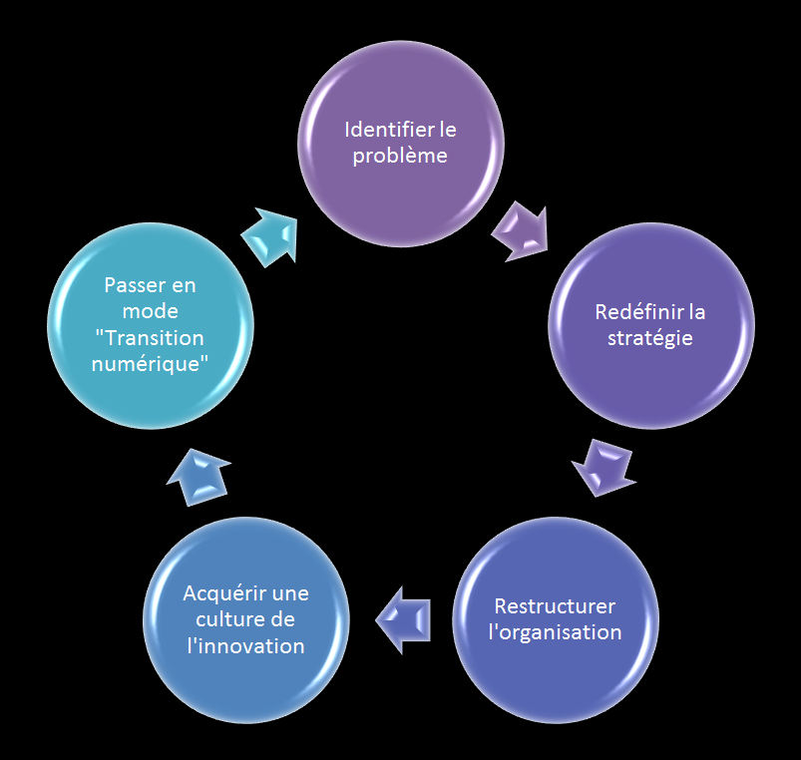

Dans le domaine du sport, du fait du statut institutionnel des Fédérations françaises, la difficulté consiste à passer réellement en mode « Transition numérique » au niveau des usages dématérialisés destinés à toutes les parties prenantes. Pour une organisation sportive fédérale c’est toujours un vrai dilemme car son fonctionnement s’inscrit dans ce que l’administration nomme officiellement une « Délégation de mission de service public ». Au-delà du monopole que cela constitue (mais aussi, peut-être, à cause de cela, NDLR), ce statut privilégié conféré aux fédérations tricolores peut rapidement devenir un frein capable de bloquer toute volonté d’innover.

En effet, n’ayant pas d’autonomie politique elles ne disposent pas d’autonomie stratégique.

Situation délétère s’il en est dès lors que les transformations protéiformes de l’écosystème sportif induites par le numérique vont les contraindre à passer d’une politique d’utilité publique à une stratégie totalement inédite d’utilité sociale.

L’une des solutions consiste alors à établir un lien direct entre les décideurs et les acteurs. Comme nous le verront plus loin, une stratégie d’empowerment sportif est alors très efficace. Reste que pour éviter la multiplication des initiatives fédérales et les coûts induits par ce type d’opérations, il convient absolument de les mutualiser. La création de clusters multidisciplinaires, conçus conjointement par l’État et le CNOSF, capables de produire simultanément de la donnée sociale, technique et technologique exploitable par l’ensemble du Mouvement sportif via des formations ad hoc, deviendra alors une solution élégante et efficace sur la base de la figure ci-dessous.

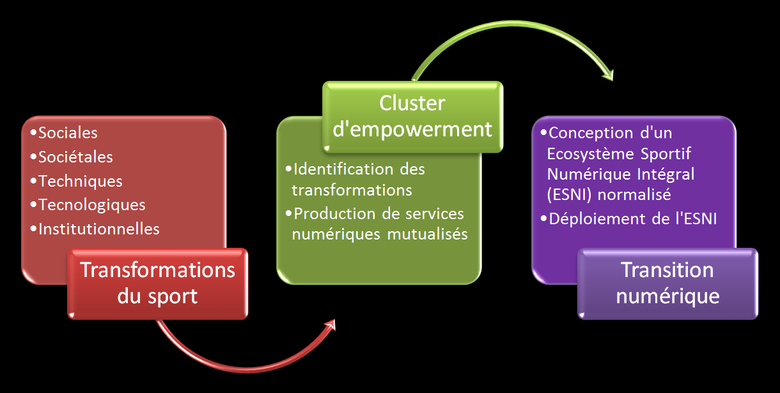

La principale qualité d’un Ecosystème Sportif Numérique Intégral (ESNI) est son caractère totalement inclusif au sens où il permet d’associer l’ensemble des opérations, modalités et services numériques nécessaire à l’optimisation du fonctionnement des organisations sportives (fédérations, services des sports des collectivités, ligues, clubs…). Il ne s’agit plus d’intégrer quelques applications digitales correspondant à des fonctions précises (gestion de licences, diffusion de l’information, dématérialisation de la relation coach/athlète, par exemple) mais bien de transformer complétement l’organisation en dématérialisant toutes ses fonctions. On mesure sans peine le changement que cela représente et, last but not least, la difficulté de la tâche.

Parmi l’ensemble des critères à considérer, il en est un majeur : la volonté collective, affirmée en tant que telle, de changer le mode de management. Elle doit être exprimée par la majorité des acteurs de l’organisation. Dit autrement, sont-ils prêts à sortir de leur zone de confort et à se remettre en question dans l’intérêt de leurs adhérents. Comme toujours dans ce type de dilemme, car s’en est un, nous avons pu le constater, vous rencontrerez des catégories d’acteurs bien tranchées : les convaincus qui feront état d’un dynamisme et d’une volonté inébranlables et les sceptiques qui, à l’inverse, feront preuves de réserves multiples sinon d’une détermination à ne rien changer. Ne vous préoccupez ni de l’une ni de l’autre. Considérez par contre une troisième catégorie plus hétérogène : les incrédules dubitatifs. Ceux-là sentent bien que la problématique de la transformation numérique est dans l’air du temps. Vous allez devoir les convaincre de la mettre à l’ordre du jour et de s’y convertir. Pour cela, il sera indispensable de faire appel à une personnalité indiscutable, c’est-à-dire au savoir reconnu, extérieure à l’organisation. Seul un expert étranger à la structure vous permettra de gagner un temps précieux en évitant que le débat nécessaire à ce type de décision ne s’enlise dans des considérations plus ou moins étayées exprimées au cours de débats interminables.

Une certitude demeure. Chacun doit en avoir conscience. Le numérique affectera les habitudes ainsi que les relations interpersonnelles et obligera à revoir toutes les méthodes de travail et d’administration. C’est l’organisation dans sa totalité fonctionnelle qui sera remise en cause et c’est son management qui sera revu et corrigé à l’aune de la nouvelle donne digitale. Le minimum sera donc de savoir précisément pourquoi l’on s’engage dans un tel processus et surtout quels sont les attendus et quels seront les critères permettant d’en évaluer l’intérêt une fois atteints.

Pour tenter de faire simple, nous distinguerons deux types de nouvelles compétences à acquérir : les micro-compétences et macro-compétences numériques systémiques.
Les macro-compétences systémiques gèrent les processus de fonctionnements entre les services de l’organisation. Elles relèvent de son Système de gestion. Les micro-compétences régissent les relations et les échanges entre les acteurs de l’organisation. Elles relèvent de son Système d’information. Les premières structurent la dynamique organisationnelle à partir de procédures de coopération. Les secondes établissent le contenu des données échangées à partir d’une collaboration définissant le choix de l’information utile à chacun. Ensemble, elles forment un nouvel espace de compétences dématérialisé que nous avons baptisé Ecosystème Sportifs Numérique Intégral (ESNI). Il détermine un cadre de travail collectif accepté en tant que tel par toutes les parties prenantes de l’organisation qui fonctionne alors comme un pur système. C’est-à-dire comme un ensemble coordonné d’éléments constitués de ses ressources humaines, matérielles et financières. Ces ressources interagissent entre elles selon des principes établis et acceptés en amont, notamment via une stratégie d’empowerment, comme nous allons le voir. Ce système optimise un ensemble de nouvelles pratiques managériales permettant à l’organisation d’atteindre ses objectifs numériques.
Traditionnellement, au niveau de chacun de ses clubs, une fédération sportive est organisée selon les différentes phase d’un « parcours licencié » : prise de licence associée à une souscription d’assurance, répartition dans un groupe de niveau, établissement d’un programme de formation ou d’entraînement, respect d’un calendrier de compétition, etc. La transformation majeure « du physique au numérique » consistera à structurer ce « parcours » selon une approche dématérialisée transverse (omnicanalité) de façon à combiner tous les services correspondant aux besoins des licenciés selon une dimension globalement interactive (interopérabilité).
Sur cette base conceptuelle complexe, dans le domaine du nouveau Management numérique que nous préconisons, nous avons pu établir que les organisation fédérale repose sur dix systèmes distincts de services aux parties prenantes fonctionnant obligatoirement selon des modalités omnicanal (sans « e » ni « s », NDLR). Auparavant, dans les conditions classiques qui régissaient leur Management « physique » au 20e siècle, leurs modalités de pilotage étaient de type monocanal trop souvent indépendant.
En termes de Management numérique, nous distinguerons donc :
- Le système de traitement des données sportives
- Le système de traitement des données administratives.
- Le système de traitement des données financières.
- Le système de diffusion des données informationnelles.
- Le système de gestion de l’information.
- Le système d’aides à la décision des structures déconcentrées.
- Le système de planification des ressources.
- Le système d’informations comptables.
- Le système d’information interne.
- Le système d’information externe.
Cet ensemble de systèmes sera appelé à fonctionner en interrelation et interactions permanentes sur une seule et même plateforme numérique constitutive d’un Réseau Social Sportif (R2S) inédit. On comprend ainsi les raisons pour lesquelles cette base numérique devra être nécessairement ultra-cybersécurisée.
Pour organiser la plateforme, une telle combinaison de système nécessite de distinguer deux grandes catégories de fonctions organisationnelles susceptibles de bénéficier de leurs apports et contributions respectifs. Il faut par ailleurs concevoir que toutes les fonctions correspondant aux différents systèmes de données ne doivent recevoir que des informations ciblées liés précisément à leurs besoins. Une sélection puis une orientation de « la data » indispensable à chaque système doit donc être opérée en amont puis distribuée sélectivement selon deux modalités « interopérables ».
- Celles concernant les besoins d’information des personnes (Bénévoles, Salariés, Cadres sportifs, Licenciés).
- Celles concernant les besoins d’information des processus opérationnels (étapes de réalisation de tâches, groupes de travail, équipes de projets, recrutements, qualification des postes, définition de fonctions…).
A partir de plusieurs essais de pilotage, c’est la technologie souveraine française Whaller labellisée SecNumCom qui a été choisie comme support (illustration ci-dessous). Utilisée par plusieurs Ministères (dont celui des Armées, NDLR) ainsi que des Entreprises, Universités ou Grandes-Écoles, elle présentait toutes les conditions d’un usage optimum dédié au sport (voir la préface de l’Étape #1).


Crédit Whaller

Méthodologie de transition

Conception générale

La première organisation sportive française à s’engagée dans un protocole ouvertement orienté vers une transition numérique systémique complète fut la Ligue (aujourd’hui, Comité) des Hauts-de-Seine de tennis. Elle le fit sous la forme d’un dispositif de R&D spécifique au sport à partir de 2016 sous la direction de son Directeur : Emmanuel GATO. Les pages de ce chapitre sont construites sur la base de son expérience, unique à ce jour, qu’il a minutieusement retranscrite dans plusieurs documents. Leur déroulé présenté ici puis dans l’Étape #5 du Webook constitue la synthèse du travail de ses équipes structurée selon le calendrier réel des multiples séquences protéiformes qui furent successivement mises en œuvre.
- La phase de recherche collective de solutions techniques
Le travail fut entrepris à la suite d’un important Séminaire de cadres dit « de conviction » organisé sur un week end. Il rassembla une centaine de dirigeants du Comité pour les convaincre de l’intérêt, de l’importance et de la complexité d’entrer en mode de Transition numérique (1ère phase, mars 2017). Ce fut un préalable incontournable dont la problématique porta sur l’ensemble des éléments théoriques et pratiques que nous avons traités dans les premières étapes du Webook. L’objectif était de contextualiser la décision d’engagement du Comité dans le processus en analysant à la fois l’environnement passé, présent et futur de son organisation pour montrer les dangers et opportunités recelés par le passage au digital.
Au mois de juin 2017 (2e phase), la ligue s’entoura des conseils d’un expert en transformation numérique des entreprises. Il présentait a priori toutes les garanties. Il disposait en effet d’un nombre important de réalisations conduites avec succès dans des TPE, PME et plusieurs grandes entreprises. Sa maîtrise des solutions digitales, dont la technologie souveraine française Whaller présélectionnée par le Comité, semblait une assurance de réussite. Le travail fut structuré en trois phases (septembre 2017).
- Conception d’une stratégie de déploiement de la technologie choisie sur l’ensemble du territoire du Comité.
- Implémentation de la technologie dans dix clubs tests.
- Suivi individualisé.
- Animation spécifique.
- Bilan.
- Installation « pérenne » de la technologie dans tous les clubs.
Séduisant sur le papier, ce dispositif de travail n’atteignit pas son but pour les raisons que nous verrons plus loin. Il permit toutefois de tirer de nombreux enseignements. En particulier, d’identifier le fait que le choix d’une technologie numérique et sa maîtrise par les clubs n’est qu’une partie mineure d’une stratégie de transition réussie. Cette dernière s’établit comme suit (les pourcentages indiqués correspondent au degré de difficulté de mise en œuvre identifiés à l’usage) :
- choix et spécification de l’outil numérique : 20% de la stratégie ;
- déploiement sur le territoire : 10% de la stratégie ;
- implémentation dans les clubs : 20% de la stratégie ;
- optimisation de la transition numérique pour un usage réel : 50% de la stratégie.
Nous avons pu en tirer différents enseignements que nous considérons comme fondamentaux. Nous les avons organisés en dix étapes méthodologiques structurant le protocole global d’acculturation digital d’une organisation sportive associative.
Première étape : organisation d’un 1e séminaire dit « de conviction » rassemblant les cadres dirigeants de l’organisation.
Deuxième étape : choix d’une technologie numérique dite « primaire ».
Troisième étape : établissement d’une nomenclature complète de la « requête digitale » de l’organisation.
Quatrième étape : choix des technologies dites « secondaires ».
Cinquième étape : construction de l’outil numérique dit « générique » incluant les technologies primaires omnicanal et secondaires interopérables.
Sixième étape : expérimentation de l’outil numérique générique au sein de clubs-tests.
Septième étape : organisation d’un second séminaire stratégique rassemblant cette fois les cadres chargés du développement de l’outil numérique générique.
Huitième étape : identification et formation des « Référents numériques » chargés du déploiement.
Neuvième étape : déploiement territorial de l’outil numérique générique.
Dixième étape : conception d’une stratégie spécifique de valorisation locale du dispositif numérique.

- Les difficultés récurrentes à dépasser.
Nous établissons ici la liste des obstacles à la réussite. Elle repose sur une analyse objective des erreurs qui furent commises au cours de la phase d’amorçage technique du processus. Selon l’aphorisme un peu simpliste : « ce qui ne te tue pas te renforce », nous les considérons aujourd’hui en tant qu’actifs de bilan devant être crédité au titre de l’expérience acquise.
Repartons de la 2e phase (juin 2017) : choisir un acteur externe chargé d’adapter au sport un protocole habituellement en usage dans le monde des entreprises a constitué une erreur. Non pas que sa compétence technique et sa connaissance technologique aient été à aucun moment mises en cause. C’est plutôt sa méconnaissance de la très forte spécificité du sport (organisations institutionnelles et associatives, bénévolat, type de management, qualité et spécificité de service public…) qui fut problématique. Très rapidement cette méconnaissance conduisit à l’émergence qui devint vite indépassable d’un manque cruel de légitimité pour parler de la transition numérique du sport.
A partir de la 3e phase du processus (septembre 2017), les éléments négatifs ci-dessus furent renforcés par le fait que les acteurs chargés de son pilotage choisirent l’angle technique pour expliquer le choix des solutions technologiques (primaires et secondaires) en délaissant totalement les justifications stratégiques. Ce fut un peu comme si l’on avait choisi un outil technologiquement très avancé avant d’en connaître l’usage réel qu’on en ferait. Le résultat fut immédiat : le surcroît de travail demandé aux bénévoles fut considéré comme injustifié, infondé et, pour tout dire, arbitraire ; ce qui conduisit de nombreux clubs à se retirer du programme.
La quatrième phase du processus établit par le consultant extérieur fut toutefois engagée en recourant à des forces internes avec l’aide efficace de Whaller (novembre 2017). Certains clubs disposaient déjà de médias numériques : site internet privés de type « vitrine », Twitter, WhatsApp, Instagram et surtout Facebook. Les indéniables qualités techniques et technologiques de Whaller au regard des limites que présentaient ses outils généraux furent pourtant sous évaluées par les clubs faute d’identification d’une stratégie de Ligue départementale clairement orientée vers les buts et non vers les moyens. Ne distinguant pas le gap d’efficience entre Whaller et Facebook puisque ne sachant pas pourquoi ils devaient changer, les clubs restèrent dans leur très grande majorité sur leur « quant à soi digital » et gardèrent leur distance avec la nouvelle proposition technologique de la Ligue (aujourd’hui Comité, NDLR). Pour toutes ces raisons, au début de l’année 2018, les clubs toujours parties prenantes dans le dispositif de transition numérique engagé un an plus tôt ne se comptaient plus que sur les doigts d’une main.
Fin de l’histoire ? Non ! En réalité elle ne faisait que commencer comme la suite va le montrer.

METHODOLOGIE OPÉRATIONNELLE

Conception d’une méthodologie spécifique au sport fédéral.

Approche théorique.
La Transition numérique systémique des organisations sportives associatives est organisée selon un protocole conçu pour intégrer progressivement à leur management les nouvelles solutions opérationnelles offertes par la dématérialisation de toutes leurs fonctions susceptibles de supporter cette transformation. Ce protocole est fondé sur trois types de processus. Pour des raisons de clarté de la présentation en même temps que de facilité de sa compréhension, nous prendrons le cas d’une fédération sportive olympique.
- Le processus stratégique.
A ce niveau sont regroupées toutes les décisions structurantes prises par les instances nationales, notamment le comité directeur fédéral. Par exemple, le choix des besoins numériques issus de la requête digitale à prioriser ou encore la sélections des technologies « primaires » et « secondaires » s’établiront à ce niveau de décision.
- Le processus tactique.
Y seront regroupées toutes les décisions structurelles prises par les instances territoriales (Ligues régionales et Comités départementaux) en application des orientations stratégiques. Par exemple, les choix des Référents numériques et des clubs-tests s’établiront à ce niveau tactique.
- Le processus opérationnel.
C’est à ce stade que s’évaluera la réussite ou l’échec de toute la procédure mais aussi que s’exprimeront les besoins numériques réels. Il est piloté classiquement par les présidents des clubs qui s’appuient sur les directives stratégiques et le programme technique proposées au niveau tactique. Le niveau opérationnel ne fait qu’appliquer les consignes. Il ne s’exprime jamais quant à ses besoins réels.
- La différenciation Kanban.
Cette distinction permet de planifier la mise en œuvre de la transition numérique selon une approche différente de type Kanban revue et corrigée sur la base des orientations de l’empowerment sportif (voir infra). Initialement conçue selon le principe du « juste à temps » en usage dans les chaînes de production industrielle, nous l’avons adaptée de façon à permettre à la « base administrative du sport » (le club, NDLR) de s’exprimer. Ce n’est plus le concept du flux tiré propre à la méthode Kanban, qui consiste à ne fabriquer des produits en amont que par rapport à la demande avale, mais celui « d’information sportive tirée ». L’idée est de concevoir les services sportifs numériques au niveau stratégique (amont) qu’en fonction des besoins exprimés au niveau opérationnel (aval). On inverse ainsi le sens de circulation de l’information. Dans une logique de Management du sport classique, cette circulation ne fonctionne que de manière cylindrique du haut (l’instance nationale amont) vers le bas (l’instance locale, c’est-à-dire le club aval). La méthode Kanban appliquée à la transition numérique du sport rend possible la remontée vers l’amont des données et des besoins opérationnels exprimés par l’aval. C’est en partie parce que la technologie Whaller intègre nativement la méthode Kanban que nous l’avons choisie. Concrètement, un besoins numérique exprimé en aval par les clubs deviendra une requête étiquetée (Kanban, en Japonais) « fonction organisationnelle à dématérialiser » par la fédération. A partir de ce moment-là, elle intégrera officiellement la nomenclature de ses services numériques. Il s’agit d’un renversement complet de la logique managériale telle que nous l’avions conçue dans le livre Sport et management – De l’éthique à la pratique, en 1993 (voir l’Étape #3).
- La théorie de l’Empowerment sportif.

Aujourd’hui, les fédérations ne peuvent plus concevoir « l’expérience licencié », c’est-à-dire la relation de leurs adhérents aux services qu’elles leur fournissent, sur les bases qu’elles ont conçues au 20e siècle. Toujours plus nombreux sur le web, les sportifs revendiquent maintenant davantage de numérique dans les propositions de pratiques qui leur sont présentées par les fédérations via leurs clubs (voir l’Étape #2). Cela change tout !

En particulier, cela se traduit par trois paramètres essentiels à la compréhension du sport qui vient : il leur faut plus de conseils techniques, moins de compétition et plus de lien social de façon à transformer positivement leur « expérience-sport » via un écosystème fédéral reposant sur des prestations dématérialisées.

A l'ère du tout connecté, les sportifs sont de plus en plus exigeants envers les fournisseurs de services ; que ce soient les institutions, les villes ou les acteurs économiques. Tous les trois sont aujourd'hui contraints de rechercher des « gisements de valeurs » inédits. C'est-à-dire de nouveaux secteurs de développement sportifs en phase avec une demande sociale en plein renouvellement. Dans ce contexte, les comportements digitaux se renforcent à la frontière que l'on identifie entre les clubs sportifs physiques nantis d'une adresse postale (les associations type 1901) et des communautés sportives numériques uniquement dotées d'une adresse internet propulsée via les réseaux sociaux par des start-ups fonctionnant exclusivement en mode marketing-digital.

Pour le mouvement sportif, il s'agit donc de réinventer dans l’urgence la relation avec les licenciés pour leur offrir une continuité d'expérience entre ce qu'ils trouvent sur le web et ce que leur proposent les clubs associatifs fédéraux. Cette nouvelle offre doit être relayée par des interfaces privatives : les fameuses plateformes d'intermédiation sportives dont vont vite s'équiper les organisations (fédérations, services des sports des villes, entreprises de DSP, etc.) dites « numériquement avancées ». Elles deviendront alors des smart organisations fonctionnant au cœur des nouveaux Réseaux sociaux sportifs associatifs (R2SA).

Comme nous l'avons analysé dans les premières étapes du Webook, nous sommes confrontés à l'obligation de renouveler la relation sportive traditionnelle cylindrique, issue du vingtième siècle, déterminant une vision fédérale pré-formatée que l'on impose au licencié via les clubs. Il faut l'inverser pour la faire passer de l’opérationnel au stratégique selon un processus tactique (voir ci-dessus) en partant des besoins. C'est le seul moyen de renouveler l'offre du Mouvement sportif. Réinventer la relation fédérations-licenciés, c'est la recentrer autour d'eux en leur permettant de s'exprimer pour les... écouter. C'est la première difficulté. Depuis des décennies, considéré comme un simple usager du service public, le licencié n'a en effet jamais eu droit à la parole. Il n'a donc jamais pu formuler ses véritables motivations pour le sport. Ce temps est révolu.

La seconde difficulté provient du fait que les sportifs adultes rejettent massivement, depuis longtemps, l'offre institutionnelle émise par les fédérations olympiques. Ce sont leurs « actifs-métier », c'est-à-dire le savoir-faire de leurs cadres techniques et de leurs éducateurs, qu'ils refusent. Moins de sports de concurrence et plus de sports de connivence ; moins de sports de vitesse et plus de sports de lenteur ; moins de sports de compétition agressifs et plus de sports de plaisance, santé ou bien-être; plus de sport féminin... la liste de leurs réclamations est longue comme un match sans but.

C'est la mise en cause de la valeur sociale des services délivrés par les fédérations qui s'exprime à travers ces nouvelles exigences. En conséquence, à court terme [post-2024], la réforme de toute la chaîne de valeurs conçue en France au 20e siècle devra être réalisée sous peine d'ubérisation de grande ampleur des services sportifs certifiés par l’Etat.

Lorsque l'on regarde plus précisément la nouvelle offre sportive dématérialisée proposée par des start-ups ultra novatrices, on ne doute plus que ce mécanisme d'ubérisation des fédérations soit en phase d'accélération. La progression significative du nombre de pratiquants utilisant leurs applications l'atteste (voir l’Étape #2). Réagir sans délai est donc une ardente obligation pour tout le Mouvement sportif français.

Comment les présidents de fédérations peuvent-ils lutter efficacement contre ce phénomène sociologique qui est un danger potentiellement mortel pour les organisations qu'ils dirigent ? La réponse tient dans l'exploitation d'un concept très original totalement inédit en matière de Management du sport : l'Empowerment.

L'Empowerment sportif consiste à donner du pouvoir aux « licenciés de base » pour leur permettre d'agir sur les conditions de production de leur propre pratique. Le concept fut créé aux Etats-Unis pour qualifier les luttes visant à donner la parole à ceux qui en étaient privés. Il est donc originellement une revendication sociale s'inscrivant contre les groupes dominants. Aujourd'hui, proche de la notion d'économie du partage, il est exploité selon une vision moins politique mais plus stratégique liée à la participation active des acteurs de base au processus de prise de décision dans les organisations.

Selon l'acception que nous proposons ici, il repose sur deux fondements : un principe raisonné d'accès à une forme de pouvoir partiel et la capacité à utiliser celui-ci dans un contexte de Management des organisations sportives spécifiquement conçu pour cela. Le premier fondement se matérialise par une interface numérique d'échanges établie entre les pratiquants et les dirigeants. C'est-à-dire entre les sportifs qui consomment les services et ceux qui les conçoivent. Le second par un dispositif d'apprentissage des licenciés à l'usage encadré de ce pouvoir relatif qui leur est donné. Concernant ce point, il ne s'agit évidemment pas d'exercer le pouvoir décisionnel qui reste l'apanage des dirigeants élus. Il s'agit simplement d'user du pouvoir d'informer ces derniers des changements nécessaires à l'évolution des services fédéraux déployés au niveau local par les clubs. C'est donc une forme de « pouvoir solidaire » dont le seul objectif est la capacité partagée de faire évoluer le collectif fédéral vers des offres en phase avec la nouvelle demande sociale de sport.
- Le cas de la Ligue de tennis des Hauts-de-Seine.

Le virage numérique du monde fédéral vers l'Empowerment sportif est la condition sine qua non de sa modernisation. C'est la seule façon de devancer un phénomène d'ubérisation qui ne peut que se généraliser. Alors que les acteurs économiques du sport dématérialisé n'en finissent pas de gagner du terrain dans les modes de consommation numériques des services sportifs, certaines disciplines ont décidé de ne pas attendre.

La première sur la ligne de départ fut le Tennis qui opéra sa mue digitale a partir d'un Laboratoire d'idées développé au sein de la Ligue de Tennis des Hauts-de-Seine par son président Dominique AGIS-GARCIN et son directeur Emmanuel GATO. Forte de plus de plus de 40.000 licenciés, cette Ligue apparaît comme la véritable pionnière du numérique dédié au sport fédéral en France.

Dès le mois de mars 2017, sur la base d'un dispositif très élaboré d'Empowerment sportif reposant sur des séminaires de dirigeants bénévoles et de cadres salariés, relayés par une WebTV diffusant en e-learning des données relatives à la conception d'un réseau social de clubs dédié, la Ligue des Hauts-de-Seine investit le numérique avec un professionnalisme certain. Son objectif était clairement établi : optimiser le parcours sur smartphone des licenciés au sein des clubs. Le moyen choisi fut une plateforme privative aux normes du RGPD européen sous technologie souveraine française (Whaller, NDLR) capable d'identifier leurs véritables besoins, aspirations et motivations. Il s'agissait d'automatiser et d'homogénéiser le processus de façon à créer un protocole d'Empowerment standardisé déclinable au niveau de l'ensemble des structures locales. Par améliorations successives du prototype de plateforme sur une base collaborative préétablie, une version optimale fut progressivement construite et présentée au mois d’octobre 2019 sous le nom de C’Tennis. Il aura donc fallu deux ans et demi pour aboutir à un résultat satisfaisant correspondants aux objectifs : uniformiser un réseau de clubs afin de proposer sur tout le territoire une « expérience-tennis » optimisée déclinable sur tablettes, smartphones et ordinateurs. Le processus amont d'Empowerment permit de concevoir des services dématérialisés, standardisables et reposant strictement sur les besoins exprimés par les joueurs. Le but ultime fut double : la fidélisation des licenciés pour enrayer leur baisse et la conquête de nouveaux adhérents.

Avantages du dispositif C’Tennis

Chaque club est libre de personnaliser sa propre plateforme en fonction des informations et services qu'il souhaite promouvoir. Il dispose d'un outil d'intermédiation beaucoup plus efficace qu'un simple site internet « vitrine ». Dans un contexte de concurrence interfédérale, ce véritable instrument numérique de fidélisation et de conquête de nouveaux membres lui procure une avance déterminante sur les clubs des autres fédérations qui n'ont pas fait l'effort de se dématérialiser. En effet, comme nous avons l’habitude de le dire, « au sein d'une commune lorsqu'un club gagne un licencié c'est souvent parce qu'un autre club l'a perdu ». Sur le territoire d'une agglomération, toutes les fédérations sont donc en concurrence. De ce point de vue, une plateforme C’Tennis est capable de booster sur Internet le référencement des associations qui en sont équipées à partir d'une requête du type : Sport + nom d'une ville. Associée à la géolocalisation du club, cette supériorité peut être déterminante pour conquérir de nouveaux adhérents.

Les avantages d'un dispositif d'Empowerment sportif sont donc très importants. Ce sont de nouvelles convictions et certitudes offertes aux dirigeants fédéraux : identifier les vrais besoins des licenciés pour leur proposer des services destinés à les satisfaire sur la base d'un protocole numérique strictement dédié aux clubs fédéraux.

C'est aussi la possibilité de créer des « parcours de pratique » reposant sur une expérience dématérialisée personnalisable. Capables de générer du trafic supplémentaire dans les clubs, ils permettent de capter des prospects qui n'auraient jamais été identifiés sans cette technologie. Proche des stratégies commerciales digitales de plus en plus en vogue de type Store Locator, c'est une avancée majeure vers la transformation numérique des fédérations sportives françaises. C'est surtout le seul moyen dont elles disposent pour lutter à armes égales avec les start-ups qui cherchent à les ubériser.

La figure ci-dessous synthétise l'ensemble du protocole d'Empowerment développé par la Ligue de tennis des Hauts-de-Seine.

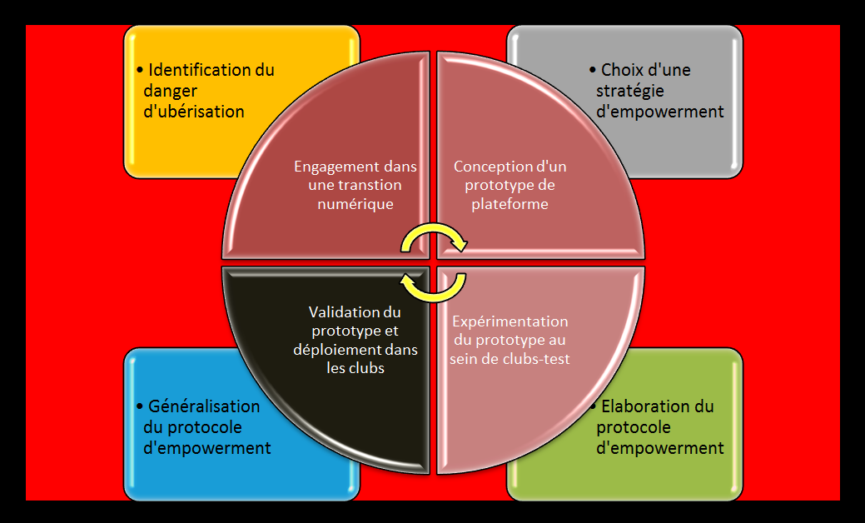

- Le concept de « Réseau sportif de club ».

Un Réseau sportif de club associatif (RSCA) basé sur l'empowerment s'inscrit dans une nouvelle logique de management du sport reposant sur quatre points relatifs à la Théorie de l’Internet.

- Le premier est celui de la « longue traîne » (Anderson, 2004) qui, appliquée à notre objet, stipule que de nombreuses prises de positions alternatives (ici des demandes de services sportifs multiformes différents de la compétition, par exemple) peuvent collectivement représenter une pertinence supérieure à ce que propose le service public du sport.

- Le second est relatif à la loi de Robert Metcalfe (1973) qui dispose que l'utilité d'un réseau social est proportionnelle au carré du nombre de ses utilisateurs. Dans le cas qui nous intéresse ici, elle montre l’avantage pour une fédération olympique de développer en propre une stratégie de réseaux larges de type réseaux sportifs de clubs.

- Le troisième point relève du « Paradoxe de Milgram » (Milgram 1967), encore appelé « Phénomène du petit monde ». Il considère que chaque individu est relié aux autres par une courte chaîne de relations sociales. Ainsi, deux sportifs français pris au hasard seront reliés en moyenne par une chaîne de six relations au maximum représentant une micro-communauté d'intérêts partagés.

- Enfin, le dernier point est la loi des médias participatifs, encore appelée « Loi des 1/10/89% », qui veut que 1% des membres d'un réseau produisent son contenu, que 10% le commentent et que 89% le consultent. Au final, 100% en bénéficient.

Mis en œuvre au sein d'un réseau sportif de clubs fédéral, ces éléments théoriques constituent un profond changement de paradigme pour le Management des organisations sportives. En outre, leur intérêt se trouve renforcé par l'obsolescence accélérée des technologies sportives et des nouveaux usages qu'elles induisent. Certaines études (Balagué et Fayon, 2011) montrent que les facteurs d'accélération de l'obsolescence des usages induite par l'évolution technologique sont les suivants :

* une mobilité inédite reposant sur la combinaison smartphone/WIFI et bientôt 6G, Blockchain, Métasport… ;

* l'intelligence numérique dite « distribuée » reposant sur le Cloud, le SaaS (Software as a Service) et le Big Data ;

* la géolocalisation des organisations et des membres des réseaux sociaux ;

* une parfaite adéquation avec les comportements des générations Y et Z ;

* l'individualisme qualifié « d'hédoniste » par les sociologues qui conduit les Millennials à rejeter les institutions pour plébisciter les communautés numériques informelles.

Finalement, les réseaux sportifs de club fédéraux fondés sur l'empowerment établissent un nouveau type de relation avec les licenciés. Le « face à face individuel-physique-classique » des dirigeants avec les membres des clubs se transforme en relation médiée par une plateforme d'intermédiation favorisant l'émergence de points de vue collectifs dématérialisés. Le club fédéral devient alors le lieu de la co-production des nouveaux services validés, dans un second temps, au niveau national amont par les instances fédérales acceptant de jouer le jeu de la « Netiquette » (Kanban dématérialisé) propre aux réseaux sociaux : transparence, écoute, privatisation des échanges, interaction.

- Réseau sportif de club, présentation d’une méthodologie simplifiée.

La conception d'une stratégie d'empowerment fédérale repose sur six étapes.

- 1ère étape.

Identifier le problème : fidélisation des membres, satisfaction, adéquation des services aux besoins, conquête de nouveaux adhérents, lutte contre la concurrence locale ou interfédérale, anticipation, intégration de modalités de pratiques sportives inédites, identification des nouvelles tendances, etc. Cela passe par l'organisation de séminaire de cadres [bénévoles et salariés]. L'objectif est de délimiter précisément le périmètre du programme d'empowerment.

- 2ème étape.

Donner la parole aux licenciés. Non pas à partir de méthodes classiques [Interviews, focus-groups, enquêtes de terrains] mais via une plateforme numérique d'intermédiation jouant le rôle d'interface. La conception au sein de la plateforme d'une "sphère" [une structure dédiée, NDLR] spécifique permettant l'expression des utilisateurs ciblés permettra de comprendre leur expérience satisfaisante ou insatisfaisante : frustration, points de blocage, motivations, aspirations, revendications.

- 3ème étape.

Optimiser l'usage de la plateforme. La mettre à la disposition des licenciés ne suffit pas. Ces derniers n'ayant pas l'habitude que l'on prenne en considération leurs "doléances", cela exigera un apprentissage. Un community manager jouant le rôle de modérateur voire de pondérateur sera indispensable.

- 4ème étape.

Exploiter des modèles d'analyse spécifiques de type Social Data Intelligence, conçus pour trier et donner du sens aux éléments recueillis via la plateforme. Leur nombre et leur forme font en effet courir un risque important d'infobésité. En général ces modèles existent déjà. Il est rare que l'on soit contraint d'en créer qui soient spécifiquement dédiés à une fédération.

- 5ème étape.

Concevoir les nouveaux services sportifs identifiés sur la base de "prototypes" testés par les utilisateurs finals. L'objectif consiste à déterminer le périmètre des possibles, notamment en termes de coût mais aussi de correspondance avec les données sportives politiques locales ou nationales (le fameux « Modèle sportif français », NDLR).

- 6ème étape.

Mettre en œuvre et financer le nouveau dispositif numérique de type R2s. Il est clair que cette étape sera facilitée par des dispositions gouvernementales ad hoc, c'est-à-dire de nature politique. Nous proposons que le CNOSF soit en charge de cette Mission digitale.

- UNE COOPÉTITION DIGITALE PILOTÉE PAR LE CNOSF
Aujourd'hui, certaines fédérations ne s'estiment pas en mesure de développer un programme de type R2s. Celles qui recensent le moins d'adhérents, notamment, hésitent à se lancer dans une Stratégie Digitale. Elles ont tort ! Le danger d'ubérisation à brève échéance les guette en effet tout autant que les puissantes organisations fédérales comptant plusieurs centaines de milliers de licenciés. Pour pallier cette difficulté, il apparaît donc indispensable d'établir un PLAN NATIONAL DE MUTUALISATION DES DISPOSITIFS NUMERIQUES FEDERAUX. Nous proposons que ce plan soit piloté par le CNOSF qui jouera ainsi le rôle d'Appui logistique, technique et technologique.
Sur la base du protocole de transformation numérique du sport français que nous avons établi dans les Étapes #1, #2 et #3, il s'agit de concevoir une structure collaborative capable de fédérer les initiatives des acteurs innovants [fédérations mais aussi collectivités locales et territoriales] disposant de peu de moyens, en particulier de ressources humaines dédiées au digital. Conçu comme un écosystème de partage d'expériences, il favorisera la connexion entre ces acteurs sous la forme d'une structure de "coopétition" [Compétition collaborative] qui optimisera l'accompagnement des organisations sportives fédérales dans leur transition numérique.
En effet, il ne faut pas oublier que les fédérations sont en concurrence entre elles pour conquérir de nouveaux licenciés. La volonté de "jouer perso" au niveau numérique n'est donc pas à exclure. Par contre, elles sont également en concurrence avec les start-ups qui multiplient les applis proposant de nouveaux services capables d'ubériser le mouvement sportif dans son ensemble (voir l’Étape #2). Cette double contrainte doit être traitée au niveau du CNOSF, c'est-à-dire nationalement. C'est en effet la seule instance capable d'établir les bases d'une réponse collective cohérente mutualisant les problèmes de façon à co-construire les solutions appropriées à la grande variété de situations fédérales. Chacun aura compris que l'objectif est de générer des dispositifs innovants en matière de "services publics sportifs numériques" permettant aux fédérations de rivaliser avec les start-ups.
Quel rôle pour le CNOSF ? Il s'agira pour lui de proposer un protocole de partage normalisé combinant l'analyse des situations particulières, les réponses techniques adaptées et l'apport technologique sous contraintes financières. Ce protocole s'adressera à des groupes de fédérations ayant des intérêts communs ou, en tout cas, des problématiques appelant des réponses susceptibles d'être combinées. En particulier si l'on considère le domaine du "Social Data Intelligence » [SDI]" dédié au sport associatif. Aucune fédération n’a actuellement intégré cette dimension SDI de sa transition digitale. C'est pourtant un élément essentiel consistant à monitorer la recherche d'informations puis à évaluer l'impact des procédures de traitement des stocks de données [le fameux Big Data] au sein des "Social Rooms" dont devront s'équiper les fédérations d'ici les années 2030. La mutualisation logistique de la demande établie par le CNOSF conduira alors à des solutions communes incluant à terme des Modules Numériques "façon Lego". Ils seront ainsi appropriés à chaque situation fédérale; ce qui établira les investissements en ressources humaines, matérielles et financières à l'échelle des véritables besoins de chaque fédération.
Au final, il s'agit d'agencer une cartographie nationale des réponses fédérales les plus adaptées aux nouvelles attentes des licenciés. Le but ? Faire évoluer le service public. Cela conduira le CNOSF à proposer des "Missions Numériques" ponctuelles d'accompagnement sous la forme d'une mutualisation de certaines compétences professionnelles digitales et, pourquoi pas, d'emplois numériques partagés.
Cette forme de collaboration interfédérale valorisant la coopération s'inscrit dans une logique de co-développement du mouvement sportif. C'est une forme particulière d'économie du partage reposant sur un dispositif collaboratif piloté par le CNOSF qui, dès lors, jouera pleinement son rôle institutionnel de structuration de la réflexion prospective dans un contexte de transformations sociétales et technologiques du sport. Cette dimension de partage va fonder une nouvelle Chaine de Valeurs Olympiques basée sur la puissance du "Collectif sportif français" face aux innovations. Le but consiste à faire collaborer des organisations fédérales forcément concurrentes en les convainquant que la démarche coopétitive est la meilleure réponse à l'ubérisation.

INDICATEURS DE PERFORMANCE

Conception d’une méthodologie de « l’action numérique ».

La recherche d’un processus complet de mise en œuvre d’une chaîne d’implantation du numérique qualitativement adaptée à la spécificité d’une organisation sportive associatives nous a conduit à proposer une architecture combinant une orientation à la fois « distribuée » (l’empowerment, NDLR)) et « planificatrice » (administration hiérarchiquement pilotée du protocole numérique, NDLR). Il s’agit, on l’aura compris, de traiter conjointement la dimension stratégique qui émane des instances nationales et la problématique d’appropriation technique de l’outil numérique générique aux niveaux territoriaux et locaux. La planification de cette procédure identifie dix étapes d’une chaîne d’appropriation digitale présentées plus haut. Elle se caractérise par une démarche de construction step by step nécessitant une évaluation de chaque étape.
Pour autant, la fonction de pilotage intégral que nous proposons s’appuie sur des approches complémentaires qui relèvent des Sciences des organisations et qu’il est nécessaire de maîtriser :
- un système décisionnel (qui ?) ;
- un système d’identification (quoi ?) ;
- un système de planification (comment ?).
Toute la difficulté consiste à appliquer cette démarche générale à des organisations sportives qui n’ont pas toutes la même maturité numérique. Il est donc nécessaire de bien connaître les différents stades existants d’intégration digitale identifiables au sein du Mouvement sportif français. On observera que c’est sans doute à ce niveau que le travail engagé par la Ligue de tennis des Hauts-de-Seine sous l’égide d’un conseiller extérieur a montré ses limites. Les enseignements tirés de cet échec ont permis d’établir une trame reposant sur une approche hybride valorisant les compétences internes à l’organisation (les Référents numériques territoriaux, par exemple) et l’apport de connaissances externes reposant sur l’expérience d’une agence de transition numérique spécialisée dans le sport. Ce dernier point est absolument essentiel car les organisations sportives sont des entités indépendantes dont les équilibres fonctionnels et les savoir-faire résultent d’évolutions qui leurs sont propres. Si au niveau structurel elles relèvent d’orientations communes (la loi de 1901 et la délégation de mission de service public), au niveau culturel par contre elles s’inscrivent dans des trajectoires historiques différentes (fédération mono disciplinaire et pluri disciplinaires, par exemple). Si l’on ajoute à cela le fait que de plus en plus de présidents de fédérations sont conscients qu’ils fonctionnent dans un environnement concurrentiel, on aboutit alors au constat qu’une majorité de fédérations s’organisent selon un registre revendiqué d’indépendance et d’autonomie qui ne les prédisposent pas à échanger naturellement des données. Dans le mouvement sportif, peu d’informations stratégiques circulent et les fédérations se contentent de dialoguer avec les acteurs de leur propre écosystème : licenciés, sponsors, fournisseurs, services de l’Etat. Rares sont encore celles qui incluent les collectivités locales (ANDESS et ANDISS) dans un processus de dialogue récurrent. Par conséquent, la possession des données et orientations stratégique n’étant pas répartie et encore moins partagée, aucune organisation sportive ne possède la totalité des informations nécessaires à la conduite opérationnelle d’un processus de transition numérique. C’est la raison pour laquelle nous préconisons un accompagnement extérieur à la condition expresse qu’il maîtrise totalement la connaissance détaillée et approfondie du mouvement sportif tricolore.
Pour se construire sur une base opérationnelle touchant la totalité des fonctions dématérialisables (baptisée « Base numérique 100% » ou BN100), la mise en œuvre par une fédération d’une stratégie de Transition numérique doit toujours débuter par quatre questions :
- Que voulons-nous précisément changer ?
  - Nos modes de fonctionnement ?
  - Une inefficacité récurrente dans certains secteurs de notre activité ?
  - Nos modalités de relations internes et externes ? collaboration
  - …
- Pourquoi devons-nous le faire ?
  - Parce que c’est indispensable face à la concurrence des autres fédérations et des start-ups qui cherchent à nous ubériser.
  - Parce que nous sommes conscients d’avoir touché nos limites et que nous souhaitons les dépasser.
  - Pour rester dans le coup et parce que les autres le font.
  - …
- Comment allons-nous le faire ?
  - En improvisant des solutions issues de notre environnement immédiat.
  - En nous structurant différemment, notamment en créant une Commission Nationale de la Transition Numérique (CNTN).
  - En nous entourant de conseils professionnels.
  - …
- Qui va s’en charger ?
  - Les dirigeants bénévoles.
  - Les salariés de la fédération.
  - Le stagiaire STAPS en formation.
  - …
On voit bien que répondre à ces quatre questions nécessitera d’interroger la totalité des acteurs de l’organisation et l’ensemble de ses services techniques et administratifs jusqu’aux cadres sportifs responsable des modalités d’enseignement, d’animation et d’entraînement. Il sera indispensable d’établir des liens entre tous ces domaines d’activités, de pilotage et de gestion. C’est pourquoi il est impératif de considérer d’emblée que toutes stratégies de Transition numérique fédérale seront nécessairement holistique. C’est-à-dire qu’elles nécessiteront une mobilisation générale structurée par un processus pré-établi associé à une vision à long terme.
Nous allons en définir les bases à partir de trois domaines d’actions.
- Le projet numérique
L’engagement d’une organisation sportive dans un processus de transition numérique nécessite une identification précise d’une part des objectifs à atteindre et, d’autre part, des contraintes organisationnelles qu’il sera nécessaire d’anticiper et de gérer pour les traiter. En règle générale, les objectifs définis correspondent peu ou prou aux résultats des expériences conduites par des organisations similaires identifiables dans l’écosystème immédiat de l’organisation. Toutefois, il ne faut pas le cacher, ces expériences plus ou moins réussies constituent une importante limite qui circonscrit la vision numérique à des éléments forcément comparables aux actifs métiers de l’organisation considérée. Ainsi, par exemple, une fédération de sport collectif olympique ira chercher des informations parmi les solutions numériques mises en œuvre par des fédérations de même type. Outre le fait que cette démarche de reproduction d’expérience ne favorise pas l’innovation, en France elle présente le désavantage de ne permettre que l’identification de solutions élaborées par des start-up tricolores. On observe en effet que la puissance des réseaux de la Frenchtech dédiés au sport interdit pratiquement à une start-up étrangère de s’imposer dans de nombreux secteurs du sport qui se pratique. C’est évidemment une limite qui ne prédispose guère au renouvellement des concepts et des technologies. Non pas que les propositions de nos start-ups ne soient pas intéressantes, loin s’en faut ! C’est plutôt le sentiment d’une sorte de consanguinité des solutions toutes indexées sur l’extrême spécificité du modèle sportif français qui est en cause.
Un projet de transition numérique optimisé devra donc tenir compte de l’évolution de la gouvernance présente et future du sport français tout en identifiant des solutions technologiques étrangères pour les comparer aux réponses et propositions tricolores. Cela conduira à des mises en concurrence enrichissantes et à l’élaboration de visions numériques originales.
- Le processus numérique
En l’état actuel des connaissances, des concepts et des technologies disponibles, la conception puis la construction d’un processus numérique correspondant aux enjeux de la transition digitale du « sport contemporain qui se pratique » s’apparentera quelque peu à gravir l’Everest par la face nord. La raison est simple à comprendre : il y a dix ans la question ne se posait pas. C’est donc parce qu’elles sont nouvelles, parfois totalement inédites, que les solutions actuelles sont souvent encore trop peu en usage. Elles correspondent en réalité plus à des prototypes techniques en phase de tests qu’à des réponses abouties réellement opérationnelles. Lorsque nous avons nous-mêmes engagés ce travail en 2016 nous fûmes vite confrontés à des erreurs qui nous conduisirent toujours à des impasses. Avec le recul, nous disons « heureusement ! ». Heureusement que nous nous sommes trompés, parfois gravement, car nous en sommes sortis plus compétents et plus responsables. Forts des enseignements de nos erreurs passées, nous avons affiné les concepts, renforcé les techniques, établi les processus adéquats, identifié les partenariats techniques nécessaires et maîtrisé les technologies.
Aujourd’hui, nous sommes en mesure d’affirmer que, pour une organisation sportive, l’optimisation d’un processus de transition digitale repose sur des savoirs et savoir-faire obligatoirement indexés sur l’expérience concrète et la connaissance précise des énormes possibilités mais également des limites du numérique ; l’ensemble devant être doublé d’une capacité conceptuelle de haut-niveau associant des éléments techniques, technologiques et sociétaux.
- Le programme numérique.
Pourquoi engager une organisation sportive dans un programme de transition numérique ? La question peut surprendre. Toutefois, lorsque nous la posons incidemment aux dirigeants (présidents de fédérations, élus locaux en charge du sport ou bien encore responsables des services du sport de collectivités) elle introduit immédiatement une gêne chez nos interlocuteurs. En réalité, rares sont ceux qui ont « problématisé » la question. En poursuivant le dialogue, on se rend vite compte qu’une grande partie d’entre eux n’envisagent un tel programme (assorti de toutes les difficultés et solutions sophistiquées qu’il va induire) que parce que d’autres organisations du même type s’y sont déjà confronter. En effet, d’une manière générale, le sentiment prévaut aujourd’hui dans les milieux sportifs qu’il est grand temps de passer au « management numérique du sport ». Reste que si beaucoup pensent qu’il n’y a plus de temps à perdre rares sont encore ceux qui sont capables d’expliquer pourquoi.
Notre premier objectif consiste donc toujours à « donner du sens » à la question. Pour atteindre ce résultat, nous tentons d’apporter des réponses différentes de celles constamment rebattues par les observateurs de plus en plus nombreux qui découvrent les vertus inédites du « ticket gagnant sport et numérique ». Nos réponses cherchent à combler les lacunes des raisonnements indexés sur l’absence d’expérience et de connaissances véritables. Elles portent sur un facteur-clé de réussite que l’on synthétise comme suit : sur la base de quel programme d’actions pourrons-nous transformer une organisation « physique » - dont le développement s’inscrit dans une histoire administrative et politique qui se mesure en décennies, en organisation « dématérialisée » en phase avec son époque ? Cela requiert une double approche. Scientifique, d’abord, car reposant sur une triple analyse sociologique, ethnologique et anthropologique, seule capable de donner du sens à l’engagement d’une organisation sportive dans un programme complexe de transition numérique. Technologique et technique, ensuite, car il ne suffit pas de dire pourquoi, encore faut-il aussi dire comment. Cette double problématique fait toujours l’objet d’un colloque initial piloté par le responsable de l’organisation ; point de départ officiel du travail de transition, invitant tous les cadres à y réfléchir à partir d’une longue conférence-débats. Le but est de poser les bonnes questions relatives à la place de l’organisation dans l’écosystème sportif français pour concevoir le programme numérique adapté qui lui permettra de réussir.

ILLUSTRATION : CONSTRUIRE LE « POINT ON ».
Une stratégie de transition numérique réussie nécessite des passerelles entre ces trois domaines d’actions. Ils constituent en effet un système interactif de décisions émanant des différents acteurs et/ou parties prenantes de l’opération. Il met en relations des opérateurs avec les technologies numériques adaptées à leurs besoins sur la base d’un processus technique d’accès à la compétence digitale structuré par un programme établi en amont. Le point de rencontre entre ces trois domaines correspond à une longue phase de co-création d’une douzaine de mois. Il constitue le « Point ON » ; acronyme de « Optimisation Numérique ». Ce n’est qu’une fois qu’il sera construit que l’organisation entrera en phase opérationnelle de transition numérique (figure suivante).

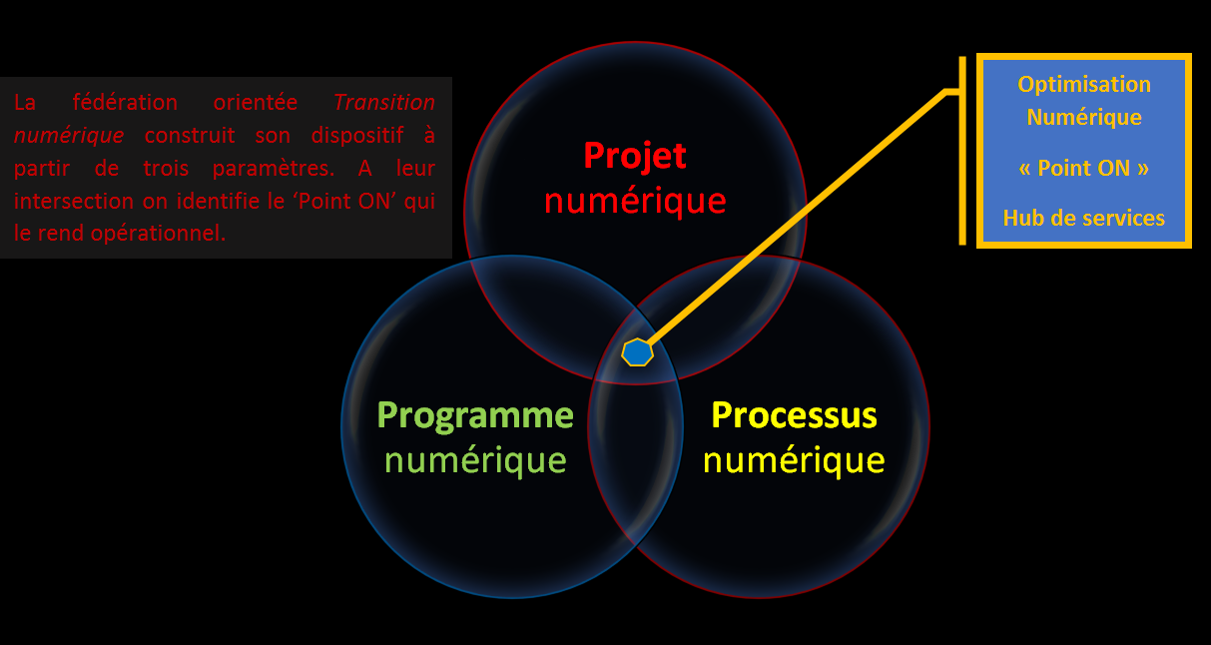

La construction du « Point ON » a pour objet d’introduire dans le management de l’organisation de nouveaux outils numériques capables d’améliorer, d’optimiser et dans certains cas de « robotiser » toutes les tâches capables de supporter une dématérialisation digitale. Dans ce dernier cas, de telles procédures sont calquées sur le monde de l’entreprise qui exploite de plus en plus des outils d’analyse de données de type RPA (Robotic Process Automation) comme ceux proposés par UiPath.
Nous nous efforçons toujours d’identifier des cas d’usages similaires adaptés aux organisations sportives qui soient capables de les singulariser aux yeux des sportifs licenciés ou non licenciés dans les fédérations. Nous travaillons en effet sur un élément central encore peu exploité dans le monde du sport institutionnel : l’expérience licencié. Nous devrions d’ailleurs dire « l’expérience usager » au regard des conditions particulières de gouvernance du sport français qui correspond à un quasi service public de type régalien. Celle-ci doit être au cœur de la réflexion conduisant à la transition numérique pour inventer de nouvelles formes de services plus en phase avec la demande sociale contemporaine : sport-santé, sports de lenteur plutôt que de vitesse, sport créateur de lien de connivence plutôt que de concurrence, sport de plaisance, etc.
Une telle démarche nécessite d’être à l’écoute des sportifs adultes pour ne pas leur imposer des formes d’activités figées issues des pratiques compétitives traditionnelles valorisées au 20e siècle… que de toutes façons ils n’acceptent plus. Grâce à notre capacité d’analyse pluridisciplinaire, à la fois scientifique, technique et technologique, nous sommes capables de concevoir de nouveaux types de services sportifs dématérialisés dans des délais très courts. Nous appelons cela de « l’optimisation sportive » que nous matèrialisons par le « Point ON ». C’est en quelque sorte un nouveau dispositif d’une création de valeur totalement en phase avec les nouveaux besoins des sportifs (voir l’Étape #2). Cela implique des changements très importants de perspectives, de culture (d’où le terme « acculturation » ou « cultutal change », que nous employons) et d’état d’esprit.
Au final le « Point ON » prendra la forme d’un hub numérique multiservices conçu pour répondre à 100% des besoins numériques de l’organisation.
- Besoins des licenciés.
- Besoins des dirigeants bénévoles
- Besoins des dirigeants salariés.
- Besoins des cadres, éducateurs et animateurs sportifs.
- Besoins des médias.
- Besoins des partenaires politiques et administratifs.
- Besoins des partenaires institutionnels.
- Besoins des sponsors.
- Besoins des prospects.
- Besoins des fournisseurs.
- …
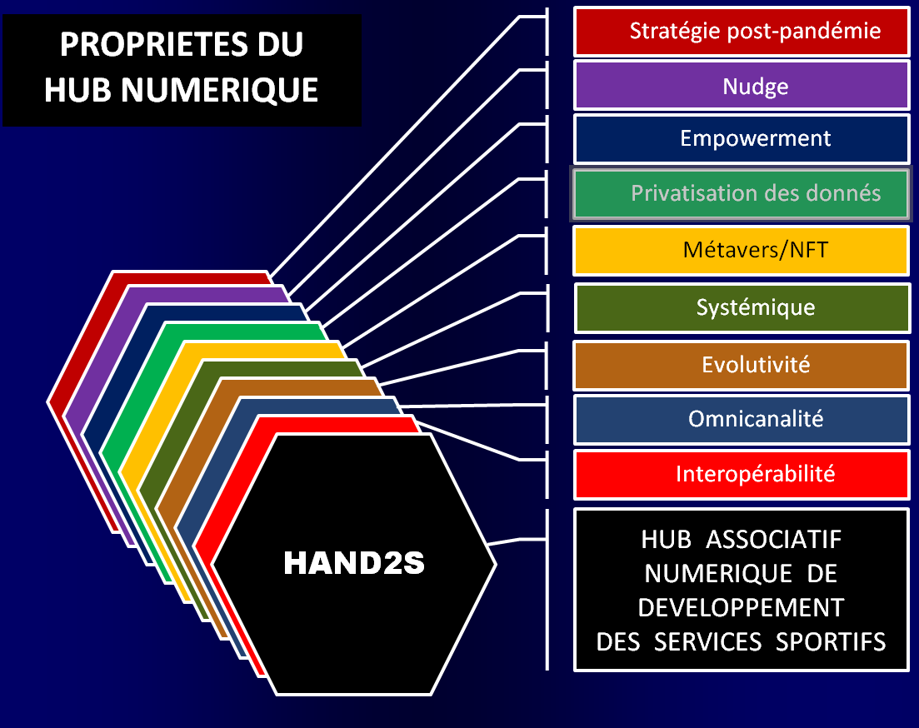

PRINCIPES ET MODALITES D’APPLICATION
Le principe méthodologique de base est simple. Chaque domaine de gestion et secteur de services ciblé par le protocole de transition numérique constituera un Bloc de connaissances associé à un Bloc de compétences (voir infra le tableau de synthèse). Ils seront élaborés séparément au double plan technique et technologique. Pour autant, c’est l’assemblage digital de ces blocs selon des modalités professionnelles qui constituera le protocole opérationnel de transition. Au final, le dispositif prendra la forme d’un « hub » multiservices qui constituera une nouvelle organisation intelligente ou « smart organisation ».
Dans la phase d’élaboration, il s’agira donc de construire des connections entre les blocs pour qu’ils évoluent de manière coordonnée, simultanée et équilibrée. L’objectif sera qu’aucun bloc ne reste isolé face aux difficultés mais aussi aux solutions tant techniques que technologiques qui auront été identifiées. Ce qui explique le caractère holistique de la démarche. On comprend sans difficulté qu’une phase préalable préparatoire, au cours de laquelle l’ensemble du processus sera présenté en n’occultant aucun des problèmes techniques connus, soit intégrée dès l’origine de la mise en place du protocole de changement. A l’issue de cette phase de démarrage au cours de laquelle un minimum de vocabulaire numérique aura été intégré à un nouveau lexique fédéral maîtrisé par chaque acteur de l’organisation, tous les cadres engagés dans le protocole de changement devront être conscients tant de l’ampleur et de la complexité de la tâche que de l’intérêt qu’elle présente pour l’avenir de la structure.
Dans une phase de transition digitale classique appropriée aux organisations sportives françaises, on distingue 15 blocs de compétences devant entrer en phase de changement.
- Pour ce qui concerne le projet numérique.
1.a. Un premier bloc de compétences technologiques viendra compléter ou remplacer l’informatisation administrative « historique » de l’organisation pilotée par une Direction des Systèmes Informatiques (DSI). Il ne faut pas le cacher, les équipes en place auront du mal à l’accepter et établiront des « barrières au changement » qu’il faudra gérer.
1.b. Un premier bloc de compétences techniques remplacera les modalités d’offre de services sportifs traditionnelles. On passera ainsi d’une offre classique de type disciplinaire (judo, gymnastique, football…) à une offre en « Mode SaaS » (Sport as a Service) qui démultipliera en fonction des besoins sociaux les possibilités de pratiques.
1.c. Un second bloc de compétences technologiques destiné à remplacer les sites Internet de type « vitrine » quelques peu archaïques - conçus il y a plusieurs années sans que plus personne ne sache vraiment sur quelles bases et qui n’ont pas évolué depuis leur création - par des interfaces numériques établissant des liens dynamiques intranets et extranets. C’est-à-dire entre les acteurs internes et entre certains d’entre eux et l’écosystème de l’organisation.
1.d. Un second bloc de compétences techniques issues du nouveau champ de concurrence établi par des start-ups qui tentent d’ubériser les organisations fédérales. Dans le but de déjouer ce risque, des fédérations ont conçu des applications proches de l’offre de ces dernières. Au-delà de leur déploiement territorial et local qui vise à les implémenter au sein des clubs, il faut inciter ces derniers à les utiliser réellement. Ce qui ne va pas de soi au regard de leurs habitudes de fonctionnement.
1.e. Un Bloc de « compétences sémantiques » fondé sur un nouveau dictionnaire correspondant à un référentiel technique d’expressions et de mots de vocabulaire totalement inédit que les acteurs de l’organisation devront maîtriser rapidement sous peine de ne pas se comprendre. Il ne faut en effet pas perdre de vue que tous les acteurs du programme de transition numérique doivent pouvoir s’exprimer facilement dans un nouveau contexte de communication interpersonnelle qu’il va valoir élaborer de toutes pièces.

- Pour ce qui concerne le processus numérique.
2.a. Un premier bloc de compétences porte sur la capacité à gérer le temps. De nombreuses erreurs sont commises fautes d’identifier correctement la longueur du processus de transition. La principale porte sur la sous-estimation du temps nécessaire à sa réalisation. Définir les étapes ne suffit donc pas. Il faut aussi les calibrer pour les inscrire dans un calendrier fixant clairement les échéances « à date de réalisation ».
2.b. L’itération correcte du processus, c’est-à-dire sa conception en évitant les temps morts et en jouant sur l’interopérabilité des procédures, est un élément très important. L’idée principale est que rien ne remplace l’action. La réflexion conceptuelle ayant été menée en amont, il faut engager les équipes numériques dans la phase de construction opérationnelle sans tarder. Il est donc nécessaire d’apprendre rapidement à capitaliser l’expérience acquise « au fil de l’eau » selon des modalités connues sous le nom de « Minimum Viable Product » (MVP).
2.c. Le processus de transition numérique développé selon les modalités MVP s’accompagne nécessairement d’un droit au moins partiel à l’échec. En effet, on ne peut pas exiger des acteurs qu’ils s’engagent très vite dans l’action sans leur attribuer de marge de manœuvre. Il ne s’agit pas de les déresponsabiliser mais, bien au contraire, de valoriser l’apprentissage par l’expérimentation. Tester sans tarder des éléments relatifs au projet permet d’éliminer des hypothèses insuffisamment robustes donc, au final, de gagner du temps.
2.d. Il faut savoir différencier les outils numériques du processus de leur intégration numérique. De ce point de vue, identifier les outils n’est pas trop difficile. Un dispositif de veille internationale approprier est souvent suffisant. Les intégrer correctement dans le management, l’administration et les habitudes de fonctionnement de l’organisation est autrement plus délicat. C’est souvent un véritable challenge qu’il faut pouvoir accompagner par un protocole de déploiement conçu spécifiquement pour l’organisation.
2.e. Attendez-vous à ce que la transition numérique pose d’importants problèmes de compétences, donc de formation. Les acteurs de l’organisation n’inventeront pas eux-mêmes ce qui sera pour certains un nouveau métier. Dans un souci d’économie de déplacement, il faudra inventer et intégrer dans la culture organisationnelle de nouvelles formes d’enseignement reposant sur le concept de webinaire.

- Pour ce qui concerne le programme numérique.
3.a. Le programme numérique doit correspondre à « la lettre de mission » élaborée par la direction de l’organisation pour la Commission numérique. Elle doit comporter au minimum les objectifs incluant les priorités, le calendrier de réalisation et une estimation des coûts à ne pas dépasser. Il s’agit donc d’un bloc de compétences bien particulier qui suppose que les instances dirigeantes soient bien au fait du dossier ; notamment des limites au-delà desquelles l’organisation dysfonctionnerait.
3.b. A partir de ce programme, la Commission numérique doit être capable d’établir un plan d’actions cohérent tenant compte des forces et faiblesses de l’organisation ; notamment en termes de ressources humaines. Le recrutement d’un CDO sera obligatoire pour les grosses organisations. Ensuite viendra la contrainte de créer un poste d’ATN. Ce profil suffira largement pour les petites organisations.
3.c. Programme et plan d’actions numériques ne seront en aucun cas calqués sur des réalisations émanant d’organisations à vocation et fonctionnement proches ou similaires. Chaque organisation s’inscrit en effet dans un écosystème qui lui est spécifique. Pour autant, il sera toujours souhaitable de « benchmarker » ce qui a déjà été réalisé. Le think tank baptisé « S.T.A.D.E.S. » que nous avons créé avec des acteurs du sport institutionnels, économiques et politiques du sport français a justement pour but de les faire s’exprimer sur leurs expériences numériques pour pouvoir les partager.
3.d. La finalité du programme numérique doit être d’améliorer deux choses : les services aux pratiquants (licenciés et prospects) et le management de l’organisation. Dans la seconde acception, il s’agit ni plus ni moins que de faire travailler de manière plus efficace que par passé certains services qui avaient plutôt tendance à s’ignorer en leur proposant de collaborer sur la base de nouvelles fonctionnalités numériques.
3.e. Pour une organisation sportive, le déclassement technologique peut être dramatique. Dans un environnement numérique en changement rapide, nécessitant de ce fait une adaptation permanente, les sportifs-consommateurs sont au fait des dernières propositions des marques en termes d’Iot et d’applications digitales associées. Ne pas actualiser ses propositions numériques au rythme des transformations technologiques proposées par les start-ups transformera une organisation up-to-date en structure ringarde. Le programme numérique devra donc comporter une cellule de veille internationale.

On le constate, le concept de transition numérique des organisations sportives (fédérations, CROS et CDOS, ligues et comités, services des sports des collectivités, Offices Municipaux des Sports) va bien au-delà de leur (trop) simple transformation digitale. Celle-ci ne concerne qu’une ou deux fonctions organisationnelles alors que la transition porte sur l’ensemble des modalités et principes de conception et de développement des services proposés. La transition relève d’un processus protéiforme complexe de changements numériques multifonctions reposant plusieurs couples « Connaissance + Compérences » que synthétise le tableau suivant.

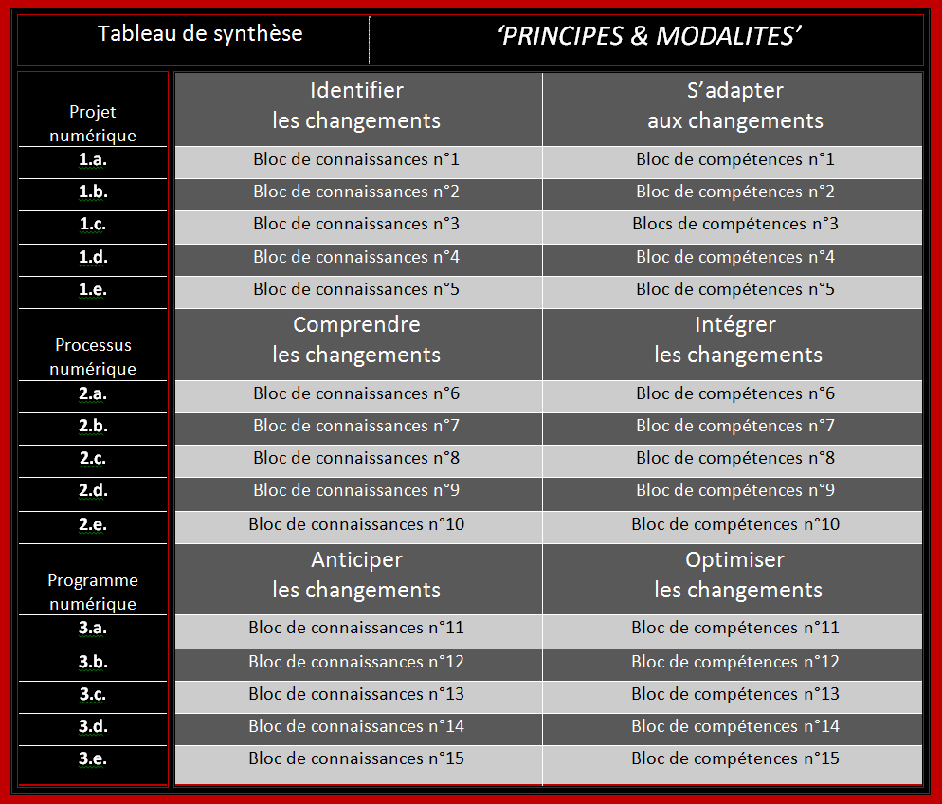

Même s’il ne s’agit pas du but premier, l’ensemble de ces travaux permettrait de revoir aisément les fondements des enseignements universitaires de Licence et de Master en Management du Sport. En termes d’évolution des contenus de formation, il s’agirait alors d’élaborer de nouvelles bases académiques théoriques et pratiques à caractère professionnel fondées sur un processus complet de Transition numérique dédié au sport.
Ayant été à l’origine du Répertoire National des Certifications Professionnelles (RNCP) en Management du sport conçu par la C3D au cours des années 2000, l’un des deux auteurs présente une certaine légitimité pour faire une telle proposition. Il considère en effet nécessaire l’actualisation des contenus de formation actuels à l’aune des préconisations inédites formulées dans ce document.


Le numérique transforme en effet profondément l’ensemble des métiers relatifs au Management du sport. Or, les étudiants en formation actuellement seront encore en activité professionnelle dans les années 2060/2070. Il est donc indispensable de leur fournir de solides bases de connaissances techniques et technologiques indexées sur l’avenir issues de la nouvelle relation Sport & Numérique identifiable depuis 2007. C’est la seule façon de leur permettre d’occuper de futurs emplois dans un secteur en pleine mutation.
L’illustration ci-dessous présente deux exemples de métiers associés à de nouvelles compétences issues du Management numérique du sport.

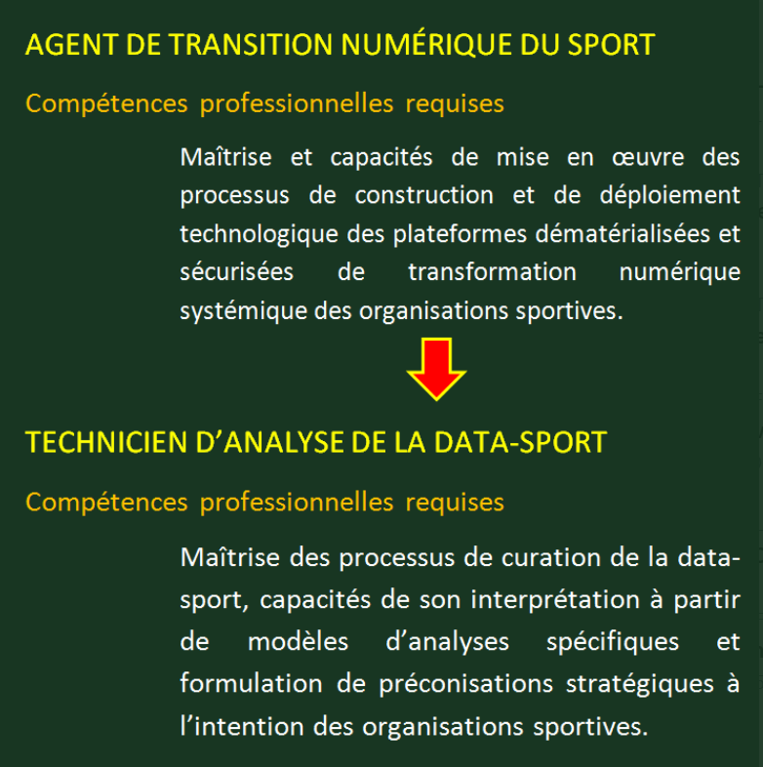

Pourquoi avoir engagé ce long processusl
de Recherche & Développement numérique
appliqué au sport ?

L’ambition des auteurs est de revoir et corriger les dispositions relatives à la gestion du sport à l’aune de dispositifs numériques dédiés à l’optimisation de son pilotage dématérialisée. Le but est l’amélioration des conditions générales de la pratique sportive en clubs associatifs. Les deux dernières étapes du document final présenteront deux méthodologies originales de conception, de construction, de déploiement et de formation testée durant plusieurs années sur différents types d’organisations associatives et/ou administratives dédiées au Sport et au Handisport.
Certains tests furent des succès et d’autres des échecs. L’ensemble représente une somme d’expériences et de savoir-faire probablement unique en Europe si l’on considère trois éléments :
- le nombre très important de personnes ayant été impliquées dans la conception du dispositif numérique omnicanal interopérable désormais opérationnel ;

- l’innovation technique de rupture que constitue la dimension systémique non paramétrique qui structure le protocole de transition digitale préconisé ;

- La qualification SecNumCloud de la technologie numérique souveraine exploitée pour concevoir le dispositif. Ce qui est unique en termes de cybersécurité appliquée au sport.

Forts de ces trois éléments, l’expérience acquise nous permet aujourd’hui d’établir une classification des organisations sportives associatives structurée selon quatre catégories distinctes. Elles correspondent chacune à un type de positionnement stratégique vis-à-vis du numérique.
Nous l’associons dans les pages suivantes à différents modèles d’analyse. Le but est de présenter de manière simplifiée la partie théorique du protocole de construction numérique préconisé pour le sport associatif.
Si l’on considère exclusivement les organisations fédérales en excluant les services des sports des collectivités, le classement est synthétisé comme suit.

La figure suivante montre les quatre catégories de comportements identifiables au sein des multiples associations ayant testées le dispositif. Elle distingue quatre types de stratégies. Appariées, elles permettent d’identifier quatre attitudes relatives à l’acceptation ou non du numérique par les dirigeants d’une fédération. Seule l’une d’entre-elles est immédiatement favorable donc opérationnelle. On identifie ainsi le niveau de complexité qu’il faudra gérer pour atteindre un résultat satisfaisant. De la Stratégie 1 à la Stratégie 4 la mise en œuvre sera donc plus ou moins longue et complexe.
NB. Les quatre catégories (Proactive, Réactive, Innovatrice et Conservatrice) constituent la nomenclature établie pour des organisations identifiées au cours du travail de R&D.

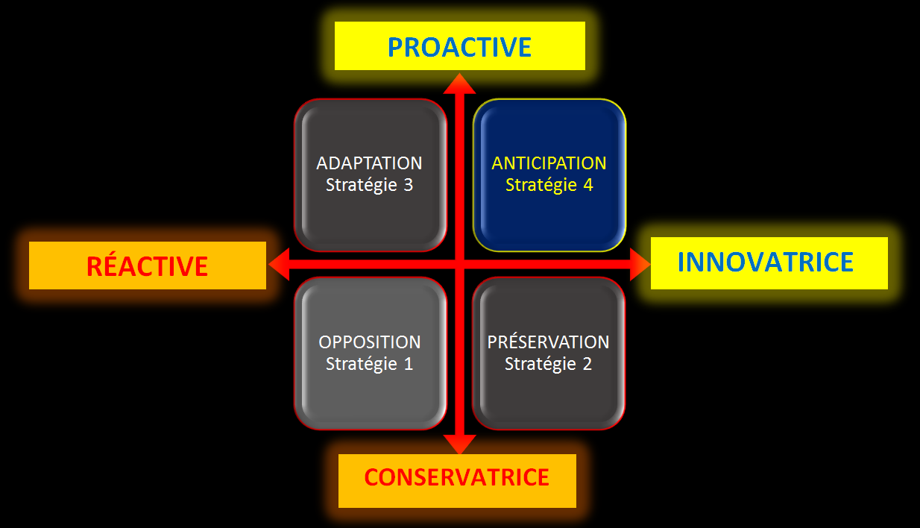

De façon à affiner le propos précédent, la figure suivante combine les ambitions et les structures organisationnelles optimum pour réussir l’acculturation numérique permettant l’intégration du concept de « Management numérique systémique omnicanal » au sein des associations sportives. On constate immédiatement qu’une seule combinaison rassemble toutes les conditions requises de réussite.

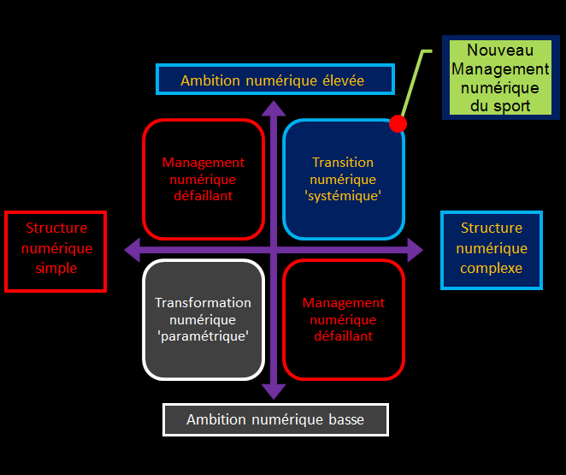

Huit années « de terrain » nous ont permis de concevoir trois protocoles distincts mais complémentaires de transformation numérique d’une organisation sportive associative Le passage de la Transformation à la Transition que nous préconisons nous a conduit à identifier six paramètres conduisant à l’échec comme le montre la figure ci-dessous.

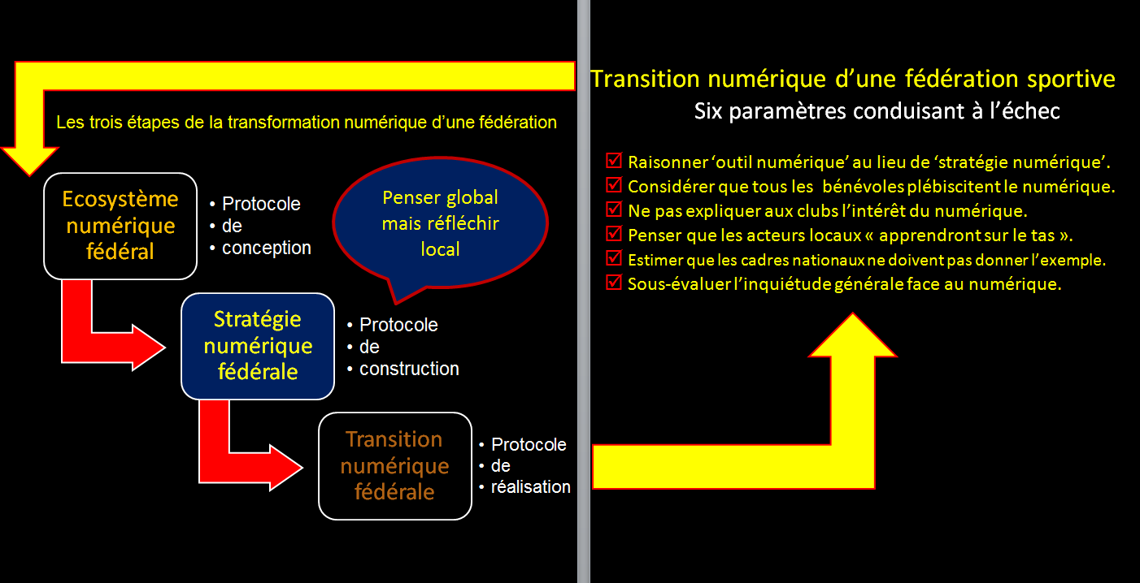

La « Transition numérique systémique omnicanal » est complexe à construire et à mettre en œuvre car elle suppose de traiter simultanément les dix domaines fonctionnels classiques relatifs au management et à la gestion d’une organisation sportive associative que nous avions établis en 1993 dans le livre « Sport et Management » (Éditions Dunod). Cette simultanéité constitue la principale difficulté méthodologique. La solution repose sur une procédure très élaborée qu’il est nécessaire de suivre à la lettre. Elle a été conçue par le Département du Doubs de 2022 à 2024 sur la base d’un travail de Recherche & Développement (R&D) destiné à proposer une Plateforme numérique aux personnes en situation de handicap. Il s’agit d’une première en Europe présentée dans l’Étape #6.

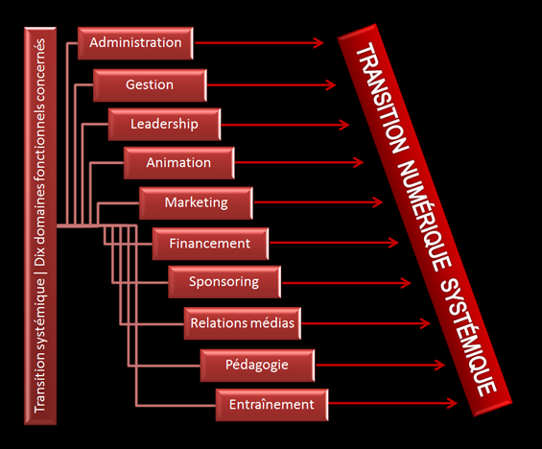

Au final, la figure ci-dessous présente l’extension d’une organisation fédérale monocanal classique (à gauche) vers un management omnicanal incluant tous les dispositifs technologies actuels (à droite). La sphère rose laisse entendre que de nouveaux protocoles sont en cours. D’où l’obligation d’introduire une dimension prospective dans le travail de R&D.

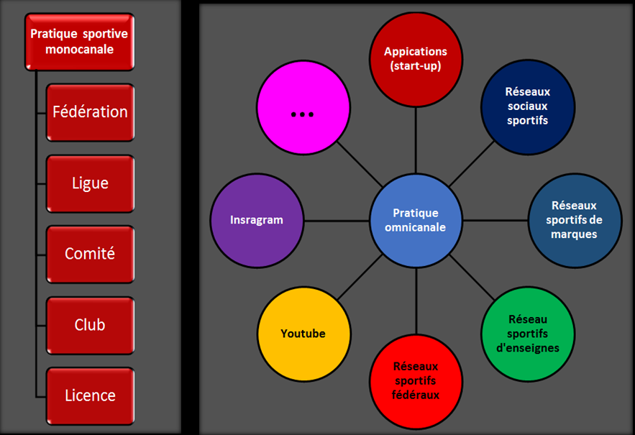

La Transition numérique systémique 
Une avancée déterminante pour le Management des fédérations

Nous allons maintenant présenter la structure générale de conception d’une stratégie managériale de Transition numérique de type « systémique » destiné au sport organisé selon des modalités fédérales.
Réalisée sous forme expérimentale par le Comité départemental de tennis des Hauts-de-Seine sur une longue période allant de 2016 à 2024, elle est exclusivement destinée aux organisations associatives.
Comme nous l’avons vu dans l’étape #2, il s’agit d’un travail de « Recherche-Action » réalisé en mode Team working ; ce qui est inédit en France. Il est dédié au management du sport qui se pratique de manière strictement amateur ainsi qu’au Handisport. Il aboutit à une stratégie opérationnelle très différente d’une simple transformation numérique du sport de type « paramétrique » que l’on identifie malheureusement encore aujourd’hui au sein de certaines organisations sportives présentant une faible capacité d’innovation.
Beaucoup plus aboutie et opérationnelle que cette dernière, la Transition « systémique » est aussi beaucoup plus complexe à élaborer techniquement et à déployer géographiquement.
En outre, son usage par les dirigeants bénévoles et salariés des organisations sportives demandera un savoir-faire qui nécessitera des contenus de formation actuellement inexistants. Cette quatrième étape a donc également pour but d’en jeter les bases conceptuelles à l’intention des organismes de Formation supérieure dans l’intérêt de leurs étudiants.



PRÉCISIONS INDISPENSABLES
Les Formations supérieures actuelles en Management du sport s’appuient sur des fondamentaux ayant trait pour l’essentiel à certains domaines-clés : Formulation stratégique, Solutions fondées sur un marketing non digital, Planification des structures administratives, Responsabilité Sociétale (RSE), Gestion des Ressources Humaines, Contrôle de gestion, Droit du sport ou encore Sociologie des organisations.
Par contre, elles ne comprennent pas d’enseignements portant sur le Management de l'Innovation sportive numérique systémique ni sur la revitalisation institutionnelle et administrative qu’elle produit.
Le but de cette Étape #4 – puis ensuite des #5 et #6, consiste notamment à tenter de faire évoluer ces formations trop classiques en essayant de convaincre leurs responsables du bien fondé de programmes d’enseignements ciblés sur les problématiques que nous préconisons.
Notre objectif est de présenter en détails aux triples plans conceptuels, théoriques et pratiques, les dimensions numériques relatives aux nouvelles stratégies de développement et de management des organisations sportives qu’induisent les technologies digitales. Ce sera une façon de cerner les préoccupations majeures qui commencent à se faire jour dans le domaine très récent de la relation complexe que les acteurs du sport nouent avec l’innovation numérique. A ce jour, malheureusement, aucune prise de conscience du phénomène n’a abouti à la création d’un programme de Formation universitaire dédié. Sans doute parce que personne n’a encore identifié les métiers-cibles à l’horizon post-2030.
Toutefois, dans cette étape puis dans les suivantes, nous ne nous sommes pas limités à un exposé des outils disponibles. Nous avons tenté d’aborder les problèmes de fond sans l'analyse desquels toute stratégie digitale dans l’écosystème sportif demeurerait une simple nomenclature de recettes numériques (voir également les Étapes #1, #2, #3, NDLR).
Reste que nous sommes conscients que la perspective inverse versant dans l’académisme est à proscrire. Un équilibre entre ces deux tendances a été adopté pour rédiger cette série de Webook qui est conceptuellement forte tout en restant d'une lecture que nous espérons abordable. Elle se veut pertinente en termes d'adéquation entre les réalités « du terrain » et les principaux concepts du Management numérique du sport que nous avons tenté d’élaborer.
Nous allons donc devoir emprunter dans ce qui suit les pistes ardues et quelque fois périlleuses qui conduisent de la théorie à la pratique du pilotage dématérialisé des organisations sportives associatives.

Nous présenterons dans cette partie #4 un tout nouveau concept de pilotage applicable immédiatement : le Management numérique systémique omnicanal interopérable du sport associatif.
Il repose sur une différenciation complexe entre une « stratégie numérique impermanente » qui ne concerne que ponctuellement certains paramètres fonctionnels d’une association sportive et une « stratégie numérique permanente » portant sur 100% des fonctions associatives susceptibles d’être dématérialisées.
La première que nous avons baptisée « paramétrique » est ponctuelle en ce sens qu’elle ne concernera que certains dirigeants qui n’exploiteront qu’irrégulièrement le digital. La seconde est récurrente (ou « permanente ») en ce sens qu’elle jalonnera systématiquement et constamment l’activité de tous les acteurs et parties prenantes d’une fédération : dirigeants, éducateurs, entraîneurs, licenciés, parents, sponsors, fournisseurs… Elle sera qualifiée de stratégie « systémique ».

Une démarche de recherche de type « longue traîne »

La démarche empirique qui constitue l’économie générale de cette analyse s’inscrit dans le prolongement d’une longue perspective de production de savoirs académiques en « Management de l’innovation sportive ». Comme nous l’avons vu dans l’Étape #3, elle débuta il y a plus de 40 ans à l’Université Paris-Dauphine dans un contexte politique qui était alors extrêmement défavorable à son implantation au sein du Diplôme supérieur de l’INSEP et de la 74e Section universitaire naissante (STAPS). Nous en avons expliqué les raisons.
La publication du livre « Sport & Management » par les Editions Dunod en constitua le point de départ « politique et institutionnel » comme devait le souligner le journal économique Les Echos au moment de sa publication (Cliquer sur l’image suivante pour lire l’article des Echos // Ctrl + Clic pour suivre le lien). La volonté, le dynamisme scientifique et, disons-le clairement, l’entregent politique d’une poignée d’universitaires en a permis le développement progressif au sein des STAPS à partir de la fin des années 80 (voir l’Étape #3, NDLR).


Si vous n’avez pas pu accéder à l’article des Échos, cliquer sur le lien ci-dessous
https://www.lesechos.fr/1993/10/sport-et-management-913084


La vision traditionnelle du Management du sport issue de la gestion de l’Entreprise est dépassée. Aujourd’hui, elle est remplacée par une démarche spécifique au sport. Entièrement dématérialisée et parfaitement opérationnelle, elle est l’aboutissement d’une ambition commune à de nombreux dirigeants bénévoles (voir la fin de l’Étape #1, NDLR).
Sur la base d’un processus de Team working que nous avons développé, elle n’a cessé de les mobiliser depuis 2016 autour d’une volonté partagée : optimiser les conditions de gestion et de développement du sport organisé qui se pratique en club mais en respectant l’ensemble des contraintes inhérentes au bénévolat (disponibilité limitée, absence de formation adaptée, moyens restreints et surtout contraintes administratives et règlementaires lourdes).
La page suivante en fait la synthèse.
Nb. L’image étant une copie d’écran, le lien n’est donc pas actif.
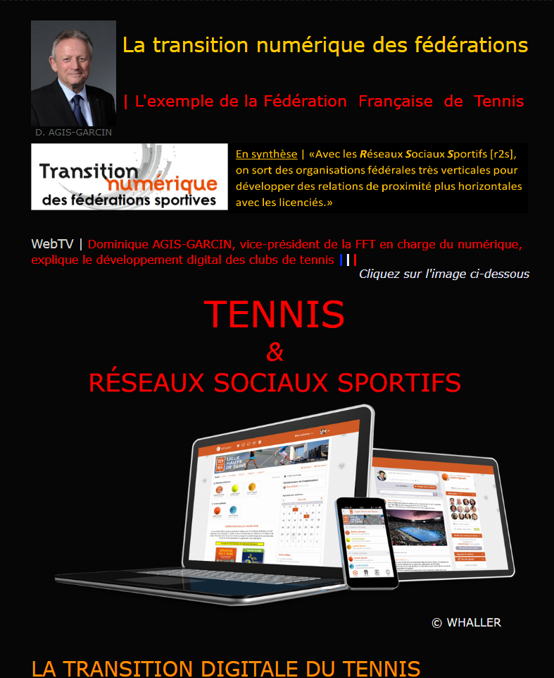

Les bases de la démarche.
Le processus destiné à produire une plateforme numérique systémique omnicanal interopérable strictement dédiée au sport associatif que nous préconisons se veut donc complémentaire du travail de recherche portant sur le Management du sport engagé en France depuis 40 ans. Il en constitue l’aboutissement. De façon à toujours respecter la structure problématique académique conçue au début des années 90, il s’organise autour de trois pôles d’investigations et d’analyses.
- Au plan théorique, il repose sur l’étude longitudinale de l’évolution des comportements sociaux relatifs à la pratique du sport identifiables en France à partir du début des années 1980. L’interprétation conceptuelle qui en a résulté a permis la construction de l’ensemble de la démarche stratégique structurant le nouveau dispositif digital que nous proposons.

- Au plan technologique, il exploite le savoir-faire numérique - incluant une perspective de protection des données extrêmement élaborée de niveau SecNumCloud (ce qui est indispensable dès lors que des données personnelles sont en jeu), d’une toute jeune start-up française très innovante : la société Whaller créée et dirigée par Thomas Fauré (voir à partir de la page 18 de l’étape #1, NDLR).

- Au plan technique, il résulte de la mise en œuvre d’une démarche holistique expérimentale destinée à traduire et à exploiter « sur le terrain » une conception systémique de la Transition numérique du sport organisé en club associatif. Elle fut engagée en 2018 par le Comité départemental de tennis des Hauts-de-Seine (42.000 licenciés, 60 clubs, 600 éducateurs) sous la Direction opérationnelle d’Emmanuel Gato.
Même si l’innovation permanente qui caractérise le champ du numérique conduit la Workplace sportive qui résulte de nos travaux à s’enrichir constamment de nouvelles fonctions, nous estimons qu’elle a atteint son niveau efficient à la fin de l’année 2021. Ayant dépassé le stade du prototype en version bêta, elle est désormais utilisée par un nombre d’organisations qui devient significatif tant dans l’univers fédéral que dans celui des collectivités locales et territoriales à la fois dans le domaine du Sport que du Parasport, du Sport adapté et du Handisport.
La plasticité de sa structure constitue un gage « d’interopérabilité omnicanal » (sans « e », NDLR). Ce point est absolument capital. Il signifie que la plateforme a été conçue pour faire cohabiter des applications digitales pouvant être hétérogènes dans le seul but de multiplier ou d’améliorer les services destinés aux pratiquants licenciés. Ce qui est sa fonction première. Sous réserve de ne pas déroger à la protection de leurs données personnelles, une simple opération technique - réalisée à la demande par Whaller, permet l’introduction de la majorité des innovations digitales actuellement disponibles. La condition est bien entendu qu’elles soient capables d’optimiser l’usage de la Workplace sportive pour améliorer son emploi par un utilisateur final licencié dans un club quels que soient ses besoins ou ses motivations dans les domaines sportifs ou handisportif.
Cette précieuse ductilité en fait un Dispositif Numérique Technique & Technologique (DN2T) de gestion holistique dématérialisée du sport inédit, unique et en tous points exceptionnel. Pour les organisations sportives associatives, il constitue la clé d’entrée « naturelle » dans l’univers souvent redouté du numérique. C’est-à-dire un accès direct, largement testé et donc immédiatement opérationnel à toutes les facilités techniques et opportunités technologiques que recèlent les outils (actuels et futurs) du management sportif digital.
Il s’agit d’une phase déterminante dans la progression du Mouvement sportif vers une offre de nouveaux services aux pratiquants intermédiée par l’usage généralisé des smartphones sous le vocable : « Tout mon club dans mon portable ».
Directement indexé sur l’évolution de la demande sociale de sport, le pilotage des clubs s’inscrira alors naturellement dans les modes de vie et de relations interindividuelles plébiscitées par la société d’aujourd’hui et surtout de demain (voir l’Étape #2, NDLR).
De ce point de vue, le dispositif présenté est sans doute l’une des meilleures façons de fidéliser à long terme les 15-20 ans dont les statistiques du Ministère nous disent qu’ils constituent les gros bataillons des « décrocheurs » du sport associatif.

Ce n’est donc pas un processus de changement qui est offert ici aux fédérations mais un changement de processus.
C’est une voie d’accès directe vers de nouvelles modalités de management indexées sur le futur numérique d’un sport associatif correspondant précisément à la demande sociale.


Difficulté de mise en œuvre d’un programme complexe.
Ce changement de processus très ambitieux possède un revers : sa conception technique, sa réalisation technologique, sa mise en œuvre logistique, son déploiement géographique et sa transmission didactique seront longues et délicates.
Une phase d’acculturation digitale conçue en mode « longue traîne » sera indispensable.
Ce sera le prix à payer pour faire passer le sport français de la (trop) simple « Transformation numérique paramétrique » à la complexe « Transition numérique systémique » telle que nous la préconisons. Ce sera surtout le seul moyen de le faire basculer dans un futur numérique que l’on imagine sans peine saturé d’innovations technologiques protéiformes dédiée aux pratiques sportives. Ce qui constituera à une échéance de vingt ans un véritable défi pour le sport tricolore dans le domaine tant redouté du Management de l’innovation sportive.
Reste que l’effort à fournir en vaut la chandelle. Il permettra d’anticiper l’avenir des fédérations en y associant toutes les opportunités numériques que recèlera son écosystème international.
D’autre part, toujours en termes de complexité, on observe au sein des organisations sportives un décalage permanent dans les calendriers d’utilisation des technologies numériques associé à une confusion entre l’offre et l’usage. Par exemple, il existe souvent un calendrier différencié d’utilisation étendue à tous les destinataires de la technologie numérique (licenciés, dirigeants, entraîneurs…). Les besoins des uns et des autres étant systématiquement considérés comme indépendants. Le résultat est que l’on débouche alors sur des propositions de « mini-applications » d’usage paramétriques autorisant des « actions numériques ». Elles sont à distinguer des « méta-applications » que nous préconisons. Celles-ci permettent au contraire des « interactions digitales » d’usage systémique.
Ces dernières ne sont que très exceptionnellement exploitées actuellement.
Pourtant, dès 2017 l’offre de « méta-application systémique » était déjà disponible sous la forme d’un prototype développé par le Comité départemental de tennis des Hauts-de-Seine comme nous l’avons vu dans l’étape #1. En 2022, elle fut étendue à un second département qui l’exploite depuis avec succès dans le domaine du Parasport, du Handisport et du Sport adapté.
Ce décalage dans le temps signifie que la potentialité technologique de type « méta-application » n’avait pas été identifiée en 2017 comme intermédiaire crédible entre l’optimisation qu’elle introduisait dans le management numérique du Sport et du Handisport et les résultats réels de son usage perçus sur le terrain.
Sans entrer dans le détail, l’explication tient dans la capacité « d’affordance » de la méta-application utilisée. Qu’offrait-elle vraiment de plus et comment le faisait-elle pour l’usage de qui et dans quelles conditions d’utilisation ? En 2017, au tout début de son expérimentation dans le Département des Hauts-de-Seine, cette chaîne de questions n’avait pas encore de réponse. Les périodes de confinement, qui obligèrent les fédérations à développer des relations dématérialisées en « distanciel », apportèrent les premières manifestations d’intérêt pour cette méta-application alors en phase bêta. Nous le verrons plus précisément dans les étapes #5 et #6 de cette série de Webook.
Aujourd’hui, avec la déclinaison digitale « Tout mon club dans mon smartphone » présentée sous le nom de C’Tennis, l’application systémique omnicanal interopérable conçu par le Comité des Haut-de-Seine a comblé cette faible capacité d’affordance des débuts.



Conception générale
Construction d’une plateforme fédérale de A à Z

En termes de généralisation applicable à toutes les fédérations, établir les bases techniques et technologiques d’une Plateforme numérique systémique omnicanal interopérable dédiée au Management des disciplines olympiques nécessite de considérer trois type de changements organisationnels.
- La dématérialisation des relations interpersonnelles. Les protocoles de travail sont ici développés en distanciel à partir de nouvelles procédures inter-relationnelles. De nouveaux canaux de communication digitale dématérialisée remplacent les réseaux physiques traditionnels. Le but consiste à diminuer les coûts de production des services en baissant les coûts de transaction liés à l’ensemble des échanges entre les acteurs et autres parties prenantes (fournisseurs, médias, administrations des Collectivités et de l’État, par exemple) de l’organisation.

- L’automatisation des procédures administratives. On considère ici l’amélioration de la gestion globale du fonctionnement fédéral dans le but d’optimiser les services rendus aux licenciés tout en facilitant les tâches des salariés et des bénévoles. C’est l’amélioration de la « performances globale » de la fédération qui est visée. Elle s’évalue en termes de satisfaction des acteurs tant en interne (les dirigeants bénévoles, les cadres salariés, les licenciés) qu’en externe (les prospects, les fournisseurs, les médias, les sponsors, les services de l’État et/ou des collectivités…).

- La réorganisation générale des modalités d’action et d’intermédiation des acteurs fédéraux. L’automatisation et la dématérialisation induisent automatiquement de nouvelles procédures de travail administratif et de production des services destinés aux licenciés. Le but est l’amélioration de la « chaîne de valeur fédérale » conduisant à la satisfaction de ces derniers. Au final, c’est le modèle fédéral d’agencement de la discipline et de production des services y afférents qui est ciblé.

Une approche paramétrique considérera chacune de ces trois dimensions de manière indépendante alors qu’une gestion systémique les combinera (Omnicanalité, NDLR) en prenant en compte l’ensemble de leurs interactions (Interopérabilité, NDLR). Le dispositif global qui en résultera prendra le nom de « Capsule numérique ». Il s’agira d’un Hub digital multifonctionnel qui offrira l’ensemble des services fédéraux dématérialisés sur une même plateforme. On parlera alors « d’encapsulage fonctionnel ».
A titre indicatif, les deux figures suivantes présentent la conception d’un « Hub sportif numérique » du futur. Il résulte de la bascule holistique du Mouvement sportif dans l’univers numérique à un horizon largement post Jeux olympiques de Paris. Sur la première figure que nous avons déjà exploité (voir supra), la colonne de droite présente les orientations de développement stratégique qui seront à privilégier dans un contexte post-Covid « durable » et d’’héritage des Jeux. Elle donne une idée de la richesse et de la profondeur du nouveau champ technologique et technique qui se profile pour le Management du sport tricolore.

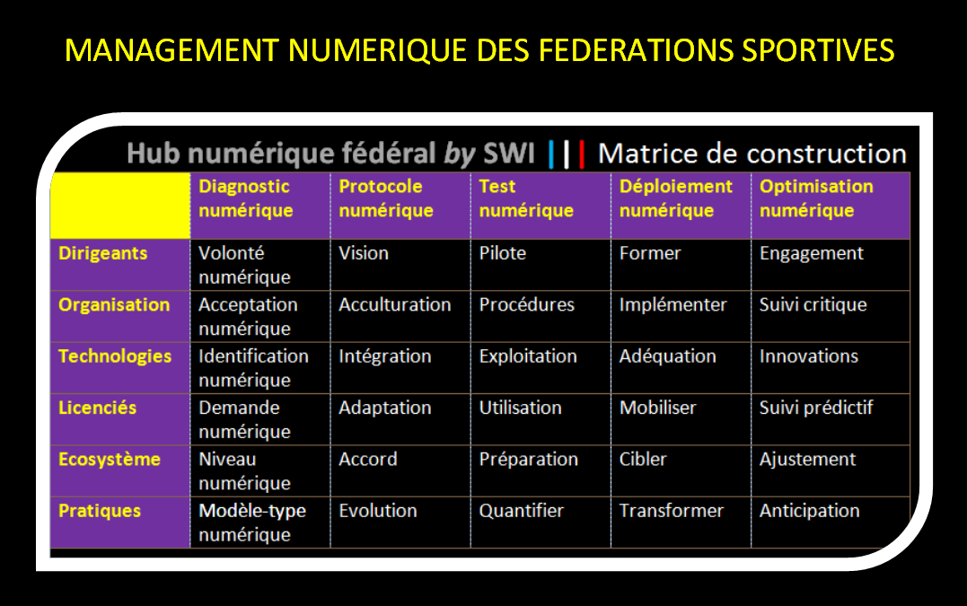

Pour illustrer cela, prenons la présentation de l’écosystème numérique français (établit en 2020, NDLR) proposée par l’UFR STAPS de Poitiers que nous avons présentée dans l’Étape #1.

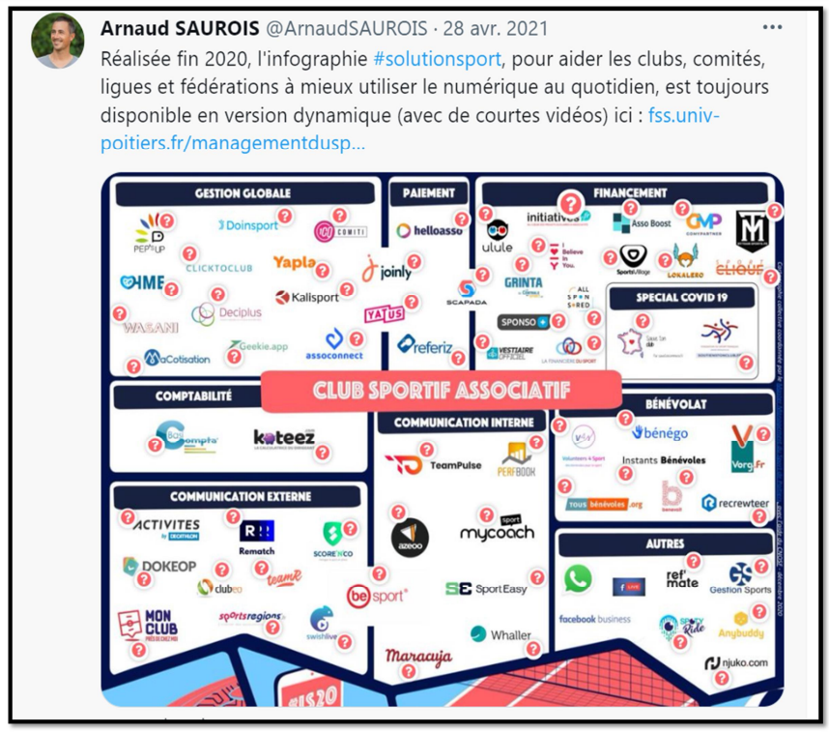

Son décodage optimisé doit être établit comme suit.
Pour assurer ses missions, une fédération sportive mobilise principalement cinq fonctions organisationnelles majeures identifiables par des verbes d’action : orienter, décider, organiser, évaluer, communiquer.
L'organisation par fonctions qui en résulte a pour principal intérêt de regrouper les tâches correspondantes selon son critère de spécialisation. C'est ainsi que si nous prenons le cas d’une entreprise, par exemple, on observera une décomposition des activités par départements de finance, du personnel, de marketing, etc. Chacune de ces fonctions est susceptible de supporter une dématérialisation numérique. On va donc les retrouver dans la nomenclature établie par l’UFR STAPS de Poitiers mais sous une forme légèrement différente.
En simplifiant un peu, dans une conception non-interopérable, on va pouvoir en apparier quatorze principales si l’on exclut la dimension sanitaire « Spécial Covid 19 » qui était en vigueur en 2020 (figure suivante).

Paramètres non interopérable de pilotage de l’association

Dans la présentation de l’UFR, on observe qu’à chaque dimension fonctionnelle correspondent des noms d’entreprises et qu’aucune d’entre-elles n’est logiquement déclinable dans une autre dimension. Nous dirons donc que chaque entreprises ou start-up figurant sur l’infographie répond à la gestion d’une fonction particulière. Par exemple les com’ internes et externes, la comptabilité, le paiement des cotisations, la gestion « globale », etc.
Nous parlerons donc d’une gestion numérique fondée sur des paramètres de pilotage correspondant à des fonctions indépendantes ou : « management paramétriques ».
Si cette approche est évidemment très intéressante, elle nécessite toutefois le recours à plusieurs entreprises pour couvrir de manière combinée l’ensemble des besoins numériques d’une fédération. Étant indépendantes, c’est-à-dire fonctionnant en canaux spécifiques, elles ne peuvent pas relever d’une logique d’omnicanalité. Chaque proposition de services constitue une interface distinctive. Leur assemblage dans un Hub systémique omnicanal proposant un protocole d’interopérabilité entre elles est impossible à concevoir en l’état. Ce qui contribue à les multiplier selon des dispositifs technologiques non interopérables. C’est évidemment une limite opérationnelle majeure.

Construire la problématique du changement numérique du sport
Durant la décennie 2010, le mouvement sportif français a malheureusement établi entre lui et le numérique une distance certaine. Aucune fédération n’engagea sur la période une stratégie digitale « systémique » pensée et construite en tant que telle. C’est-à-dire intégrant les trois étapes de la construction numérique réussie d’une organisation sportive.
- Choix d’une technologie « capsule » adaptée à la spécificité de l’organisation.
- Construction d’une stratégie numérique conçue comme un système organisé.
- Déploiement territorial normalisé des usages sportifs dématérialisés.

Dans de nombreux cas, les fédérations se contentèrent d’élaborer des stratégies de transformation de type « bureautique » (voir l’Étape #2, NDLR). Très rares furent les cas de conception de véritables programmes de transition « numérique ». La différence était pourtant bien identifiée et bien établie dès 2015.

- Un projet fédéral « bureautique » intègre des dispositifs dématérialisés simples reposant sur des technologies protéiformes toujours hétérogènes. Elles sont fournies pas des start-up indépendantes les unes des autres et implémentées dans le management fédéral de manière opportuniste non programmées. Ce qui signifie qu’elles reposent sur des séquences aléatoires car elles ne sont pas incluses dans un calendrier collectif de changements organisés. Les usages sont identifiés ‘au fil de l’eau’ sans vision globale ni prévision en termes d’usages coordonné entre tous les services de l’organisation. Ils visent pour l’essentiel l’amélioration superficielle de la communication interne et externe en exploitant des techniques ou technologies classiques : Microsoft Office, site internet « vitrine », progiciel de gestion intégré et, dans les meilleurs cas, processus de type CRM (Customer Relationship Management).

- A l’inverse, un projet fédéral « numérique » repose sur des process complexes nécessitant une acculturation managériale. C’est un changement de grande ampleur du fonctionnement, du management, du contrôle et au final de la conception même de l’organisation générale de la fédération. Il aura un fort impact sur son pilotage national mais aussi régional, départemental et local (clubs). En termes de mobilisation des ressources humaines, l’investissement nécessitera des efforts très importants notamment en termes de formation conduisant à des usages maîtrisés du numérique à tous les échelons géographiques territoriaux. La conduite du changement sera élaborée collectivement de manière globale très en amont de sa mise en œuvre. Un accompagnement extérieur sera indispensable.

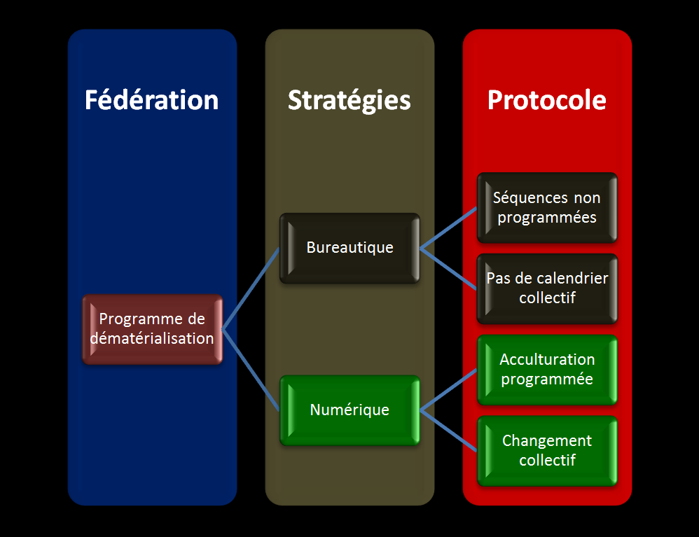

En termes de différences entre un projet bureautique et un projet numérique, d’une manière plus synthétique, nous dirons que dans le premier cas la démarche est peu théorisée, peu structurée et développée strictement en interne.
Dans le second, par contre, elle est intégralement conceptualisée et nécessite des partenariats externes, notamment avec les villes qui sont elles-mêmes engagées dans des stratégies de type smart city .

Une démarche expérimentale longue et collective.
Soyons clairs. Ce qui est présenté ici n’est pas une simple réflexion universitaire élaborée hors contexte des difficultés et des limites imposées par « le terrain ». Il s’agit au contraire d’un cadre conceptuel résultant d’un long travail expérimental de construction d’une plateforme numérique réalisée par Le Comité départemental de tennis des Hauts-de-Seine. Il fut mené conjointement par des dirigeants bénévoles, des cadres sportifs salariés, des ingénieurs et techniciens du numérique accompagnés de théoriciens de l’analyse sociologique et stratégique dédiées au sport.
Six années (2017-2022) de Recherche & Développement leur furent nécessaires pour concevoir sous le nom de C’Tennis une structure sportive digitale omnicanal interopérable exclusivement destinée aux clubs associatifs.
Le travail porta principalement sur quatre domaines distincts mais complémentaires.

1 - La conception technique d’une plateforme numérique de travail collectif (Workplace) strictement cybersécurisée aux normes SecNumCloud et exclusivement dédiée au sport associatif.

2 - Sa construction technologique incluant les dernières innovations disponibles dans l’écosystème SportTech international.

3 - La logistique éminemment complexe de son déploiement géographique.

4 - L’élaboration des nouveaux contenus de formations destinés à son usage.

Il faut souligner que ce travail de R&D n’aurait pas pu être réalisé sans le soutien actif, depuis 2015, des différents présidents du Comité départemental de tennis des Hauts-de-Seine. Le président Agis-Garcin fut l’initiateur de cette stratégie inédite de Management numérique du sport associatif (photo ci-dessous). Il identifia dès le début des années 2010 l’importance déterminante qu’allait revêtir le digital pour les organisations sportives fédérales.
Dans ce but, il élabora en direction des clubs de son département une politique de conviction singulièrement efficace (voir la vidéo présentée dans l’Étape #1, NDLR). Elle s’avéra indispensable et lui permit d’entraîner progressivement la majeure partie des présidents des associations des Hauts-de-Seine dans une phase d’exploitation mutualisée d’une Plateforme Numérique de Club (PNC).
En cliquant sur ce lien, vous accéderez à la problématique initiale telle qu’il l’avait conçu dès 2016 : https://www.swi-sportdata.com/Etude-de-cas

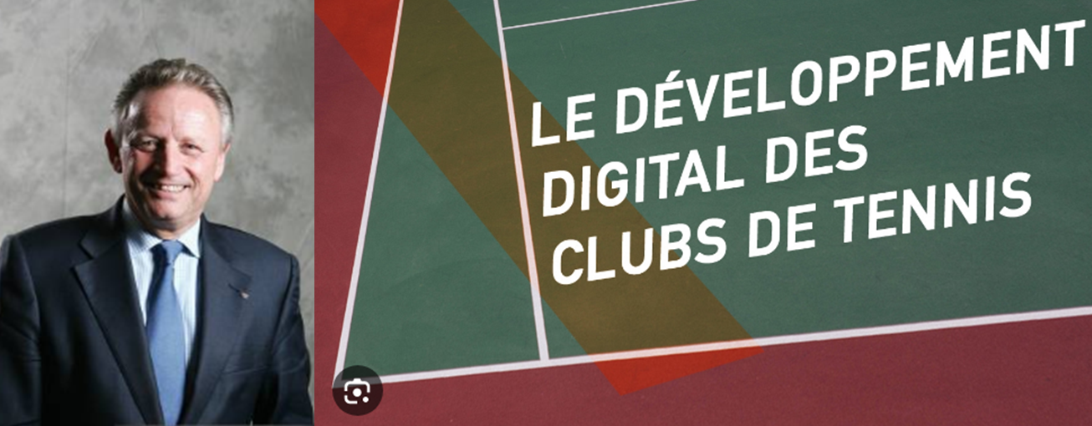

Une conception technique numérique « sur mesure »
La plateforme formatée pour le département des Hauts-de-Seine fut baptisée C’Tennis.
Le « C » signifiant que le format est « strictement-orienté-Clubs ». Ces derniers étant les producteurs exécutifs des services fédéraux destinés aux pratiquants. Le dispositif numérique présenté ici au plan théorique puis, dans la phase #5 au plan pratique, leur est exclusivement dédié.
Ce qui signifie qu’il a d’abord été conçu sur la base des contraintes de gestion inhérentes aux associations et à leurs difficultés de pilotage, leurs moyens forcément limités et leurs possibilités en termes de RH.
Ce n’est donc pas d’un « prêt à gérer » mais d’un dispositif « sur mesure » dont il va être question dans ce qui va suivre. Les associations qui l’expérimentèrent durant plusieurs années sous la Direction d’Emmanuel Gato et la coordination du Comité départemental des Hauts-de-Seine lui ont permis d’atteindre aujourd’hui un niveau de maturité remarquable. Ce département apparait ainsi comme précurseur en matière de conception/construction d’une stratégie systémique de Transition numérique omnicanal destinée au sport associatif.
Sur la base du travail réalisé et des résultats obtenus, nous sommes en mesure de présenter l’ensemble des caractéristiques distinctives d’une stratégie fédérale de transition numérique complète.
Le protocole comporte quatre grandes étapes dites « structurantes ». Elles sont présentées par la figure de la page suivante.

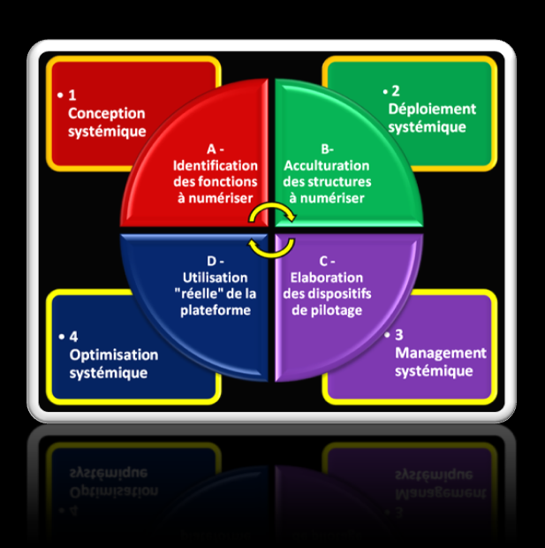

Cette figure présente une succession d’opérations complexes. Il ne faut pas le cacher. Elle illustre une démarche technique numérique sophistiquée reposant sur quatre secteurs-clé d’analyse et d’interventions numérotés 1., 2., 3., et 4. Chacun d’eux est qualifié de « systémique ». Ce qui veut dire qu’il doit être obligatoirement considéré selon trois dimensions.
- Le contexte général dans lequel interagissent les utilisateurs de la plateforme (dirigeants, salariés, licenciés, parents…).
- Le résultat de leurs actions et décisions « interrelationnelles » qui doit être obligatoirement différent d’une simple somme d’opérations. Nous parlerons alors « d’optimisation » systémique.
- La rétroaction obligatoire de la démarche de conception :

Analyse Décision Action

Outre qu’elle enrichit énormément la construction du protocole technico-numérique, l’intérêt de cette approche porte sur le fait qu’elle permet d’intervenir sur la totalité des éléments « interdépendants et interopérables » qui le structurent ou qui le constituent. C’est donc bien 100% des fonctions organisationnelles de l’association sportive qui seront passées au crible de l’analyse numérique systémique proposée par le protocole.
Ainsi, par exemple, chaque secteur du protocole (nous parlerons également de secteur protocolaire) est modélisé ou caractérisé par les éléments identifiés A-,B-,C- et D- de la figure précédente. Cela permet de repérer tous les systèmes secondaires congruents ainsi que leur « points nodaux » (interdépendance). Nous pouvons ainsi identifier les facteurs pertinents d’inertie, d’impossibilité, d’amélioration ou d’optimisation qui caractérisent les multiples fonctions de chaque organisation associative.
Nous sommes donc en présence d’une procédure reposant sur un décloisonnement généralisé des secteurs protocolaires constitutifs de l’organisation. Ceux-ci ne sont plus traités de manière isolée mais combinée. Cette combinaison interactive permet tous les correctifs horizontaux (non hiérarchiques) par opposition aux correctifs verticaux (hiérarchiques) imposés généralement du national (la fédération) au local (le club). C’est donc la base qui donnera « le tempo ».
Nous parlerons alors « d’empowerment sportif organisationnel » (illustration ci-dessous).

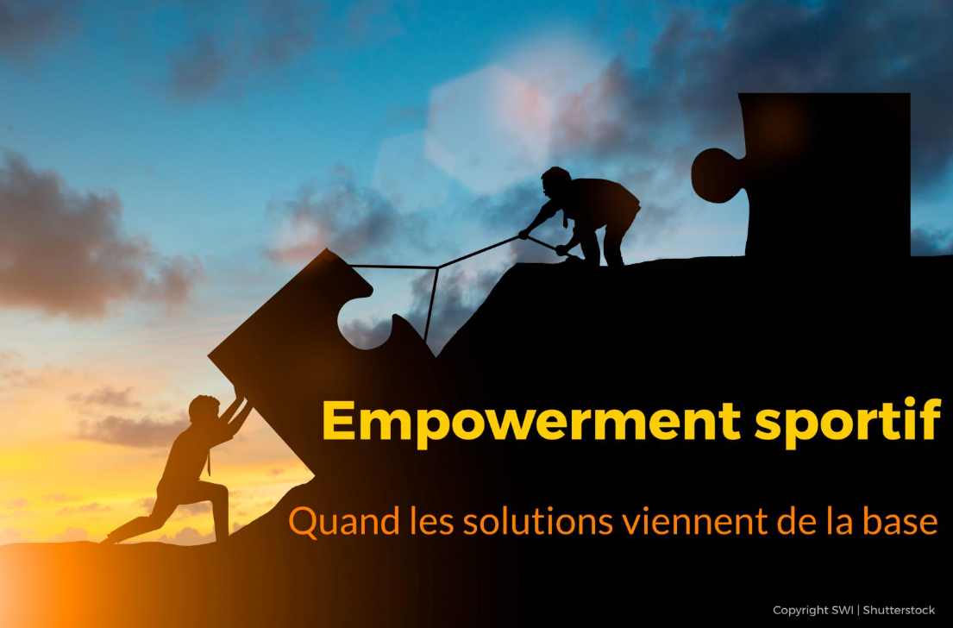

En plus de constituer une phase essentielle de la transition numérique sportive associative, on constate que le travail d’acculturation digitale décrit ici permet de parvenir à une somme de « correctifs interdépendants » visant à améliorer le fonctionnement général des associations. Ce qui n’est pas négligeable. Au final, l’ensemble des facteurs d’interdépendance nodale qui constituent la structure associative seront donc à la fois optimisés et dématérialisés. Ce qui est le but recherché.
Nous allons maintenant établir, à partir d’une étude de cas, les bases méthodologiques qui nous permettront de mieux comprendre les prochaines Étapes #5 et #6. Elles nous conduiront de la théorie à la pratique. Dans ces étapes, nous allons en effet nous intéresser de manière très précise à la traduction de la démarche conceptuelle que nous avons engagée depuis le début de cette série de Webooks sur « les terrains » complexes du Sport et du Handisport.

Étude de cas portant sur une fédération
engagée dans sa Transition numérique

Les éléments qui suivent correspondent à un cas réel qui a été anonymisé pour des raisons de confidentialité.
Déjà très engagée dans le travail d’analyse préalable de la faisabilité de son projet numérique, la fédération a créé une Commission nationale de Transition numérique. Le cas étudié ici porte sur ses conclusions, la stratégie qu’elle préconise et une analyse des coûts potentiels. L’intérêt du cas est qu’il présente l’ensemble de la démarche. Ce cas date de 2019.

Fédération jjjjjjjjjjjjjjjjjjjjjjjjjjjjjjjjjjjjjjjjjjjjjjjjjjjj
COMMISSION NATIONALE DE TRANSITION NUMERIQUE
Compte-rendu de la réunion du 7 mai 2019 au siège de la Fédération
L’objet de la réunion était de préciser les conditions de faisabilité de la Transition numérique omnicanal inreopérable fédérale à partir de trois questions.
- Quel programme d’actions ?
- Quel calendrier ?
- Quel coût ?
Nous avons travaillé sur les bases définies le 1^{ers} et 2 décem par la Fédération au cours de son Assemblée Générale du de Boulazac et à partir des éléments établis lors de notre colloque numérique intitulé de Bourge organisé à WHALLER les 13 et 14 octobre 2018.
Après un travail en matinée portant sur l’objectif, le diagnostic et le processus devant conduire à un programme de transition numérique fédéral, nous avons reçu Monsieur WHALLER à partir de 14h pour qu’il nous précise les conditions générales de faisabilité du protocole numérique que nous souhaitons engager.
La problématique générale consiste à distinguer deux types de stratégies très différentes. La première serait vouée à l’échec. Elle concernerait la simple « Transformation numérique paramétrique » de la fédération. Elle ne porterait que sur une ou deux fonctions organisationnelles. La seconde concerne la « Transition numérique systémique » de la fédération. Plus longue et plus complexe, elle porte par contre sur la totalité des fonctions organisationnelles susceptibles d’être intégrées dans un protocole digital. Cette distinction Transformation paramétrique/Transition systémique a été élaborée par WHALLER à partir de l’observation des multiples échecs constatés au niveau national lorsqu’une fédération olympique s’engage dans une stratégie numérique telle que celle que nous souhaitons programmer.

- Programme d’actions
Il repose sur un protocole de travail qui couvre la totalité du processus de transition numérique d’une fédération sportive. Il est structuré en trois phases.
1e phase : identification exhaustive des besoins numériques de la fédération. Quatre catégories d’acteurs fédéraux sont concernées : les licenciés, les dirigeants bénévoles, les salariés des services administratifs, les cadres et éducateurs sportifs. L’identification des besoins numériques est établie à partir de séminaires de travail distincts réunissant ces quatre catégories d’acteurs fédéraux. Les séminaires font l’objet d’un rapport établissant précisément les « besoins numériques » de chaque catégorie. A l’issue de cette première phase, la fédération disposera d’une nomenclature complète de la « requête digitale » de ses membres. Il ne lui restera plus qu’à la satisfaire.
2e phase : identification de l’offre numérique (correspondant précisément à chaque besoin) proposée par les entreprises et start-up de l’écosystème sportif digital. La recherche porte sur l’offre française et internationale. Trois cas de figure sont possibles. La réponse technologique existe, elle est potentielle (prototypes non validés) ou elle n’existe pas.
3e phase : conception et déploiement de l’écosystème sportif fédéral intégrant 100% des fonctions organisationnelles identifiées lors de la 1e phase. Cette partie du programme de conception repose sur six étapes.
- Construction d’un « Hub technologique multiservices ». Il s’agit d’une plateforme d’intermédiation totalement privative sous technologie française WHALLER, aux normes du RGPD européen et qui inclue tous les éléments de la requête digitale exprimée par les membres de la fédération. Elle est exploitable sur smartphones, tablettes et ordinateurs.
- Expérimentation du Hub technologique au sein d’une région-test.
- Validation du Hub.
- Formation des cadres fédéraux régionaux et départementaux chargés d’exploiter le Hub.
- Déploiement de la technologie numérique aux niveaux régionaux, départementaux et locaux.
- Vérification de l’exploitation réelle du Hub à tous les niveaux potentiels d’utilisation.

- Calendrier.
Le programme d’actions étant complexe, selon nos capacités de mise en œuvre et de mobilisation des ressources humaines, matérielles et financières indispensables à sa réalisation, il faudra élaborer un calendrier de 15 à 24 mois à compter de la décision fédérale de s’engager de manière opérationnelle. Le programme impliquera à terme la création d’un poste fédéral d’Agent de Transition Numérique du Sport (ATNS) salarié en poste à Paris. Un programme pédagogique de ce type est susceptible d’ouvrir en octobre 2019 au CREPS de Dijon. En cas d’ouverture, l’un de nos cadres administratifs pourrait bénéficier de cette formation de façon à être opérationnel dès 2020.
En tout état de cause, Monsieur WHALLER a beaucoup insisté sur le fait qu’un tel programme de transition numérique ne pourra réussir qu’à la condition expresse que notre fédération s’engage « à fond » dans l’opération. C’est-à-dire qu’elle soit profondément mobilisée à tous ses échelons administratifs et concernée par le projet à tous ses niveaux territoriaux. A défaut, l’échec est possible et il conviendrait, à ce moment-là, de ne pas engager la démarche de transition numérique fédérale que nous projetons. Il préconise donc que ce programme digital devienne l’un des axes stratégiques majeur de notre développement sur le territoire national pour les trois années à venir.

- Les coûts.

Incontestablement, les coûts de mise en œuvre seront élevés. Durant la période de développement du programme d’actions (15 mois au minimum) calculé sur une base de 120.000 licenciés, le coût mensuel par adhérent ressort à 14 centimes d’€ hors taxe (chiffre arrondi). Soit un coût annuel par licencié de 1,70 € HT (chiffre arrondi).
Toutefois, nous devrions pouvoir négocier plusieurs points. Par exemples :
- le poste 1 ci-dessous devrait pouvoir être étalé sur 15 mois au lieu d’un an ;
- le poste 2 ci-dessous pourrait être financé sur deux ans au lieu d’un an ;
- le poste 1 pourrait être en partie financé par un OPCO.
Ce qui réduirait significativement le coût de la première année de transition. Si nous prenons la décision de nous engager, il nous suffira de rencontrer la start-up WHALLE R que nous connaissons bien maintenant pour établir avec eux des bases financières correspondant à nos moyens.
Il reste que ce sont des chiffres qui demeureront de toutes façons importants mais qui doivent être considérer comme un investissement dont l’amortissement sera calculé sur plusieurs années. Notre fédération étant nécessairement contrainte d’en passer par là dans les années à venir pour se mettre au niveau des nouvelles normes numériques qui nous seront imposées par nos licenciés et prospects (licenciés potentiels). Le faire maintenant nous placerait dans le pôle de tête des fédérations engagées dans la transition numérique ; la première fédération à le faire étant le tennis via un Comité départemental, nous serions la seconde.
Par contre, une fois le chantier de la transition achevé, les coûts récurrents seront moins élevés.
WHALLER suggère d’étudier la possibilité de faire financer la Plate-forme-numérique- WHALLER par des sponsors. L’argument est intéressant : plutôt que de mettre son nom sur un équipement, un maillot ou un événement, un sponsor le mettra sur un dispositif numérique utilisé quotidiennement par des dizaines de milliers de personnes ; gage d’une visibilité très importante. Une telle stratégie de communication devrait se généraliser dans l’avenir au sein des fédérations sportives françaises. Là aussi nous serions considérés comme des innovateurs car cela n’a jamais été fait.
Les données chiffrées qui suivent ont été calculées sur une base annuelle pour 120.000 licenciés. Attention, il ne s’agit pas d’un devis mais de l’estimation d’un coût global hors taxes par postes de dépenses obligatoires à la date du 7 mai 2019.

Poste 1 : Assistance à la maîtrise numérique fournies par la société WHALLE R.

- Accompagnement technique de la fédération dans les trois phases du programme d’actions.
- Elaboration et suivi d’un protocole numérique expérimental dans une région-test.
- Elaboration et suivi des contenus de formations numériques des stages et séminaires.
- Recherche de financements externes (OPCO) des formations numériques fédérales.
- Déploiement territorial du national au régional puis au local.
- Aide à la recherche de sponsors pour financer le dispositif numérique.
- Communication externe sur les réseaux sociaux (diffusion de communiqués spécifiques).
- Communication interne (élaboration de documents et de webinaires d’informations spécifiques).

(Négociable sur 15 mois et finançable en partie par un OPCO) : Montant HT WHALLE R

Poste 2 : Mise à disposition de la technologie WHALLER PREMIUM comprenant :

- Agendas des sphères et d’organisation.
- Box de sphères omnicanal interopérable.
- Kanban des tâches.
- Téléversement de documents jusqu’à 150Mo.
- Réservation de ressources.
- Personnalisation d’un portail interne (type intranet) et externe (site internet).
- CMS (Content Management System).
- Widgets (personnalisation modulaire des sphères et des pages de portail).
- Analytics.
(Négociable sur 2 ans) : Montant HT WHALLE R

Poste 3 : Accompagnement pour la mise en place du réseau jusqu’au lancement du dispositif.

- Assistance au paramétrage.
- Peuplement de la plateforme.
- Formation dématérialisée (webinaire) des gestionnaires et des administrateurs.
- Personnalisation du portail.
- Importation des éléments spécifiques.
- Support en ligne.
Montant HT WHAL LER

Poste 4 : Optionnel mais conseillé, création d’une plateforme en « marque blanche ». Il s'agit de décliner la technologie-mère WHALLE R sous le nom de la fédération via un site web dédié, avec :

- stricte restriction du contenu uniquement à nos membres licenciés et partie prenantes.
- habillage graphique spécifique.
- possibilité de personnaliser l'écran d'accueil.
- Mise en place du SSO (Single Sign-on, c’est-à-dire un service d'authentification de session et d'utilisateur qui permettra à un licencié d'utiliser un ensemble d'informations d'identification (par exemple, nom et mot de passe) pour accéder à plusieurs applications dans un contexte d’omnicanalité interopérable).

Montant HT WHA LLER

Synthèse 1 : Ce chiffrage est une estimation car négociable en grande partie correspondant à la phase de mise en œuvre de la Transition numérique systémique omnicanal interopérable fédérale. Des financements extérieurs par OPCO seront possibles. Il est destiné à nous permettre d’évaluer la faisabilité financière de notre transition numérique. Une fois la mise en œuvre achevée, les coûts récurrents seront moins élevés.

Synthèse 2 : Monsieur WHALLER a accepté que nous publiions le document suivant.
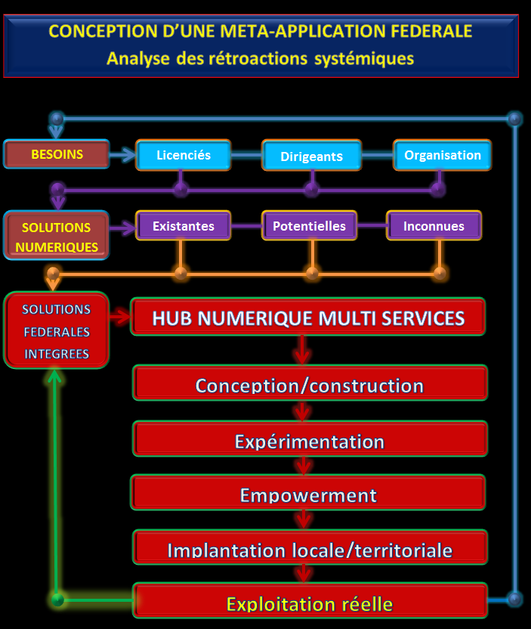

ANNEXES

ANNEXES 1

MINISTERE DES SPORTS
CREPS DE DIJON – PÔLE NUMERIQUE
Programme de Formation 2019 « Sport & Numérique »

Etape 1 – Conception de la Formation.

Nom de la formation : Management de la transition numérique du sport.
Métier ciblé : Agent de transition numérique du sport.
Type d’employeurs ciblés : Fédérations, Ligues, Comités, Clubs, Services des sports des Collectivités locales et territoriales, OMS, prestataires de DSP, A .M.O.N. (Aide à Maîtrise d’Ouvrages Numériques).
Public ciblé : Salariés et bénévoles du mouvement sportif en reconversion numérique, étudiants titulaires d’une première année de licence en Management du sport délivrée par une UFR STAPS.
Niveau et certification : Bac+2.
Trois logiques de connaissances et de compétences.
- La place du numérique dans l’écosystème sportif.
  - Phase récente (depuis 2007).
  - Phase contemporaine.
  - Phase prospective (horizon 2030).
- Identification des innovations technologiques et des start-up intéressant les acteurs du sport.
  - Connaissance des technologies numériques applicables au sport.
  - Méthodes de curation/veille dans le domaine de l’innovation sportive.
  - Domaines d’activités stratégiques (D.A.S.) dans l’écosystème sportif international.
  - Matrice de classement des technologies numériques dédiées au sport.
  - Etudes de cas.
- Gouvernance de la transition numérique et des systèmes d’information des organisations sportives.
  - Transformation numérique vs transition numérique : enjeux pour le Mouvement sportif.
  - Protocoles monocanal vs omnicanal interopérables : enjeux pour le Mouvement sportif.
  - Processus paramétriques vs systémique : enjeux pour le Mouvement sportif.
  - Stratégies de développement du numérique au sein du Mouvement sportif.
  - Mise en œuvre des processus numériques cybersécurisés incluant le RGPD et SecNumCloud.
  - Pilotage des procédures numériques par les acteurs du sport associatif.
A l’issue de sa formation, l’étudiant sera capable d’identifier les besoins numériques de son employeur au regard des fonctions organisationnelles de celui-ci, de développer les solutions numériques retenues au sein des structures nationales et déconcentrées, de vérifier et de valider l’exploitation réelle des technologies mises en œuvre.
Problématique générale de la Formation.

Titre générique des séminaires (ou stages) de formation : Maîtrise du processus de transition numérique systémique des organisations sportives associatives.

Présentation simplifiée de la problématique.

C’est en constatant les échecs répétés en matière de transformation numérique subis par de nombreuses organisations sportives associatives que le CREPS de Dijon a été conduit à tenter d’en cerner les raisons. Trois raisons principales ont été identifiées :

- des objectifs imprécis ;
- des calendriers sous-estimés ;
- une absence de maîtrise des procédures de Transition numériques.

Concernant les objectifs, il apparaît qu’il soit nécessaire d’en distinguer quatre : conception, construction, transformation et transition. Ils correspondent à un but : agencer et maîtriser la conception d’un écosystème numérique intégral au sein duquel une organisation sportive associative pourra améliorer significativement ses conditions de fonctionnement et de développement. Le qualificatif « intégral » signifie qu’il est indispensable que la totalité des fonctions de l’association s’inscrive en même temps, c’est-à-dire selon un calendrier commun, dans le dispositif numérique en construction. C’est la raison pour laquelle on parle de transition organisationnelle complète et pas seulement de modifications managériales partielles. Ainsi, il est exclu de n’inscrire dans le dispositif numérique que certaines fonctions comme, par exemple, la gestion digitale des licences ou un protocole pédagogique dématérialisé en excluant les autres modalités de fonctionnement de l’association. C’est principalement parce que cette exclusion est systématique aujourd’hui que les calendriers sont sous-estimés. La formation aura pour but de fournir au mouvement sportif les savoir-faire professionnels capables de lui permettre de dépasser ces limites.

Le CREPS a élaboré un modèle d’analyse correspondant à ces quatre objectifs. Ce modèle structurera la formation (figure suivante).

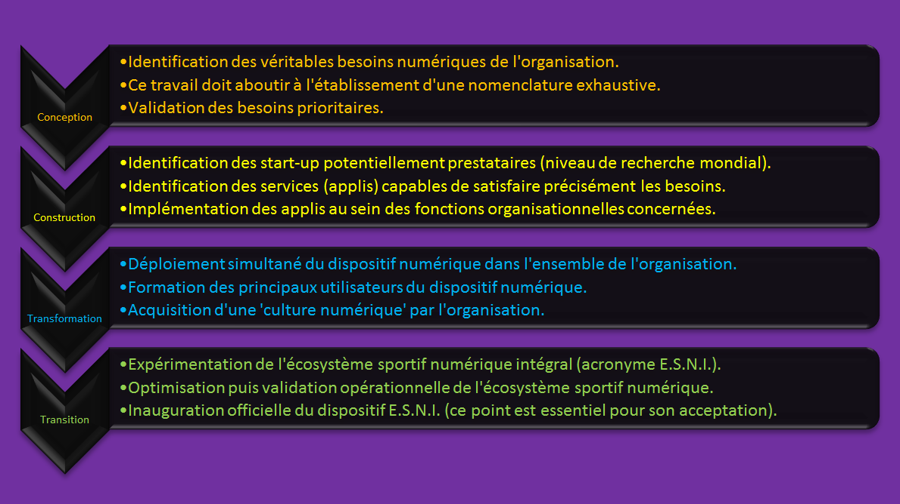

Les quatre objectifs présentés ici : Conception-Construction-Transformation-Transition (le nom de la méthodologie qui sera enseignée est C²T²), correspondent à quatre étapes successives qui doivent être formalisées systématiquement et collectivement au sein de l’association à partir des trois points mentionnés pour chaque niveau. Il est obligatoire de respecter l’ordre chronologique des étapes. Il s’agit d’une méthodologie générale d’acquisition du savoir-faire numérique à caractère professionnel qui sera valable pour toutes les organisations sportives.

ANNEXE 2

CREPS de Dijon
Séminaire national ‘Sport & Numérique’ | 5 - 8 mars 2019

Eléments de synthèse portant sur la conception d’un protocole de Transition numérique systémique des fédérations. Ils serviront de base à l’élaboration d’un nouveau programme de formation. Ils incluent une méthodologie de sélection des start-up capables de répondre aux besoins fédéraux. L’objectif est de digitaliser 100% des fonctions organisationnelles du mouvement sportif. Cette problématique structurera à termes un programme de formation au numérique dédié au sport spécifiquement développé par le Ministère des Sports.
Le CREPS de Dijon-Bourgogne-Franche-Comté
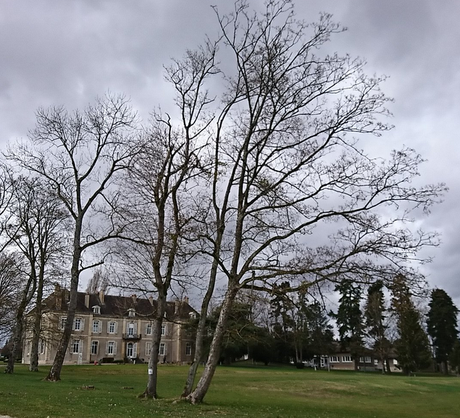

Crédit photo @MCROIGT

Le Programme P.I.S.T.E.S. | START-UP

Le foisonnement de création de start-up sportives au niveau mondial nécessite un outil de classement par secteurs d’activités. C’est en effet le seul moyen d’identifier les jeunes pousses prometteuses pour les distinguer de celles qui le sont moins. Le ‘Programme Start-up’ du protocole de recherche P.I.S.T.E.S. permet de tendre vers ce résultat.

Première distinction : la catégorie d’activité

On distingue deux catégories d’activités considérées comme antagonistes en l’état actuel de l’offre de services des start-up sportives. Ce qui signifie que très rares sont celles qui cumulent les deux secteurs d’intervention.

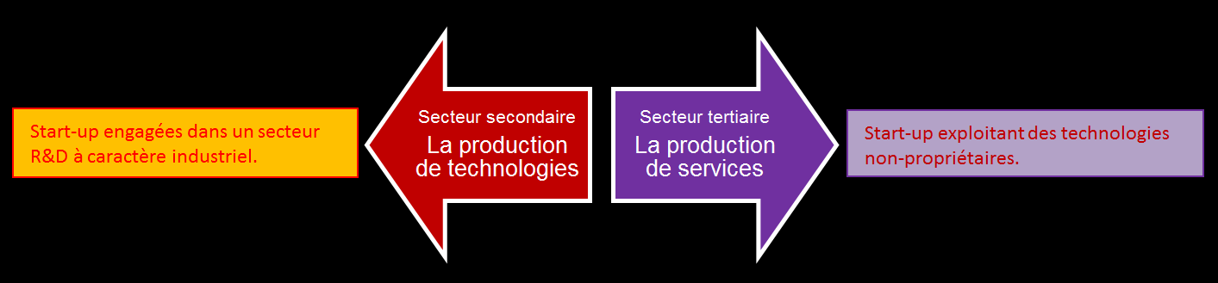

Cela ne va pas durer (voir le cas de Mavenguo, plus bas).
Au niveau international, trois pays ou états se classent en tête du secteur secondaire : la Californie (Silicon Valley), La Corée-du-Sud (FuturePlay, KAIST) et Israel (Silicon Wadi). On les retrouve dans le secteur tertiaire en concurrence avec la Chine et l’Europe, dont la France.

Seconde distinction : le domaine d’activités stratégiques

On distingue neuf domaines d’activités stratégiques (D.A.S.) correspondant à neuf classes de start-up différentes. Elles sont identifiables à partir d’une matrice à double entrées qui croise :

Le type de sport :
Sport 1.0 = sports olympiques ;
Sport 2.0 = sports alternatifs (sports de glisse) ;
Sport 3.0 = sports numériques (en cours de précision).

Le secteur d’activité :
Le sport qui se pratique ;
Le sport qui se regarde ;
Le sport qui se labellise (sponsoring/vente).

La matrice
 | Sport qui se pratique | Sport qui se regarde | Sport qui se labellise
Sport 1.0 | Start-up de classe 1 | Start-up de classe 2 | Start-up de classe 3
Sport 2.0 | Start-up de classe 4 | Start-up de classe 5 | Start-up de classe 6
Sport 3.0 | Start-up de classe 7 | Start-up de classe 8 | Start-up de classe 9

Application

Pour comprendre le protocole de recherche, nous allons appliquer ‘P.I.S.T.E.S. START-UP’ au cas du ‘startup-studio’ nommé Platform A développé au sein de l’incubateur parisien Station F par la société Adidas. Lire (temps de lecture 2 minutes) https://www.usine-digitale.fr/article/adidas-lance-une-plateforme-d-innovation-a-station-f.N795550

Note : si le lien ne s’ouvre pas, copiez-le dans Google.

Nomenclature des start-up incubées par Adidas identifiées par classe.

- Overtime : Classe 7 https://overtime.tv/
- Running Care : Classe 1 https://running-care.com/
- Blue Bite : Classes 1 et 3 https://www.bluebite.com/
- Storr : Classes 3 et 6 https://www.storr.co/
- Yeay : Classes 3, 6 et 9 https://www.yeay.com/team
- Eyecandylab : Classes 3, 6 et 9 https://augmen.tv/eyecandylab
- Radius8 : Classes 3, 6 et 9 http://www.radius8.com/
- Stuffstr : Classes 3 et 6 http://www.stuffstr.com/
- Vekia : Classes 3 et 6 https://www.vekia.fr/
- Neurun : Classes 1 et 4 https://www.neurun.com/

2. Approche simplifiée de la méthodologie

2.1 Description

Le premier élément à rechercher est le caractère disruptif (ou non) de l’offre technologique ou du service proposés par la start-up à partir du modèle d’analyse ci-dessous.
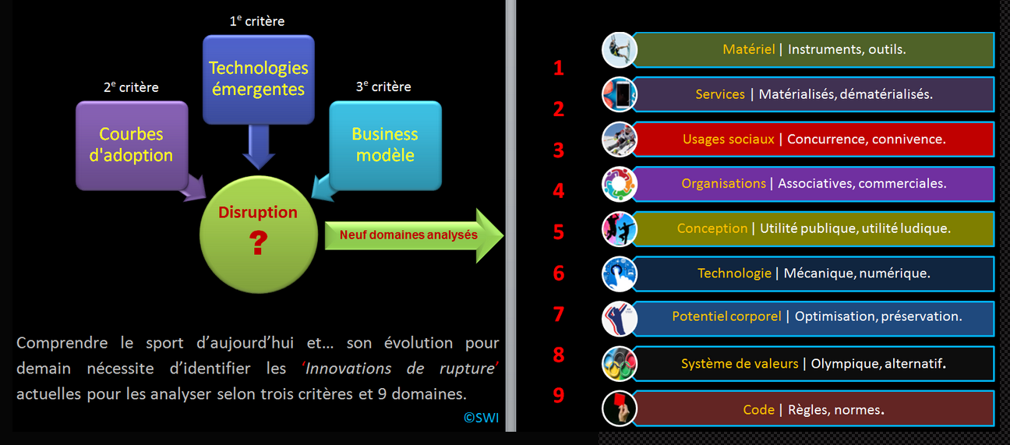

Les trois critères : courbes d’adoption, technologies émergentes et business model sont passés au crible de l’analyse des neuf domaines. C’est un travail obligatoirement collectif qui prend du temps et nécessite de bonnes connaissances de l’écosystème sportif international.

_______________________________________________
Exemple simplifié et fictif de la procédure destinée à montrer sa complexité opérationnelle.
Le cas des Blockchains.
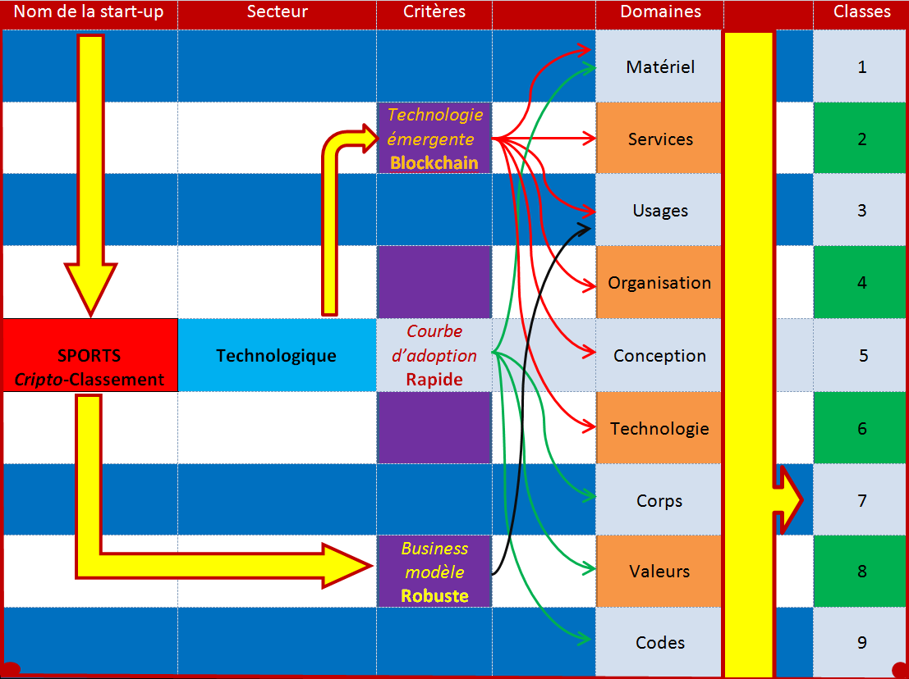

Etude de cas : la start-up MAVENGO conçue par deux ex-ingénieurs de Microsoft : cliquez sur le lien ou copiez-le dans Google s’il ne s’ouvre pas.
http ://www.mavengo.com/

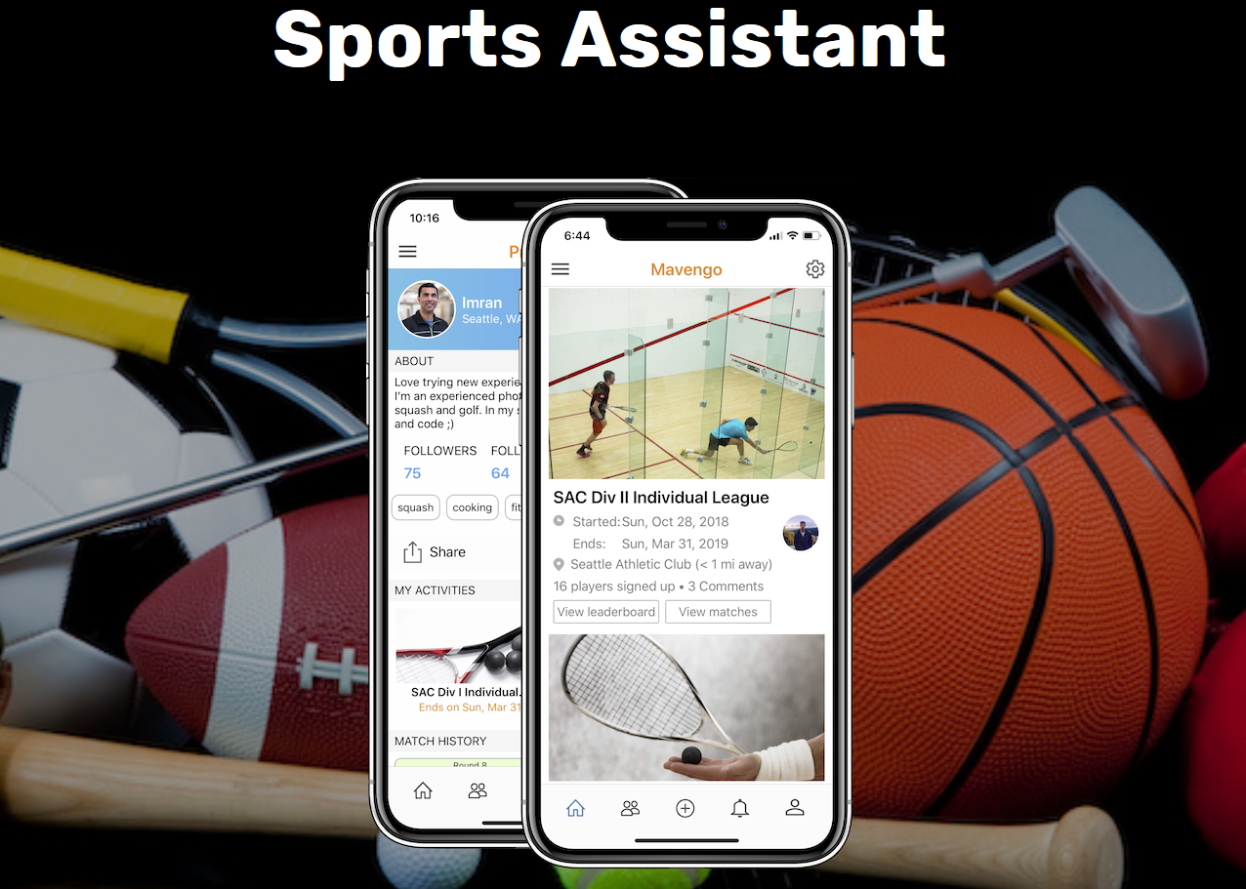

Courbe d’adoption : favorable grâce à une couverture de presse mondialisée.
Technologie émergente : basée sur l’Intelligence artificielle, donc très favorable.
Business model : une récente levée de fonds présente un caractère nettement favorable.

La confrontation de ces trois critères avec les neuf domaines d’analyse conduit à positionner MAVENGO en classes 1 et 4. Ce positionnement évoluera sans doute rapidement vers la classe 7.

Synthèse : la start-up est intéressante car elle associe les deux secteurs secondaires et tertiaires (production technologique et production de service). On identifie la ‘patte’ de deux ex-ingénieurs de Microsoft. Cette association est actuellement rare mais est appelée à se généraliser. Ce qui signifie que le temps des start-up exclusivement productrices de services est aujourd’hui compté. En conséquence, les niveaux d’investissements (levée de fonds) seront de plus en plus élevés.

Notes : on assiste actuellement à trois phénomènes.
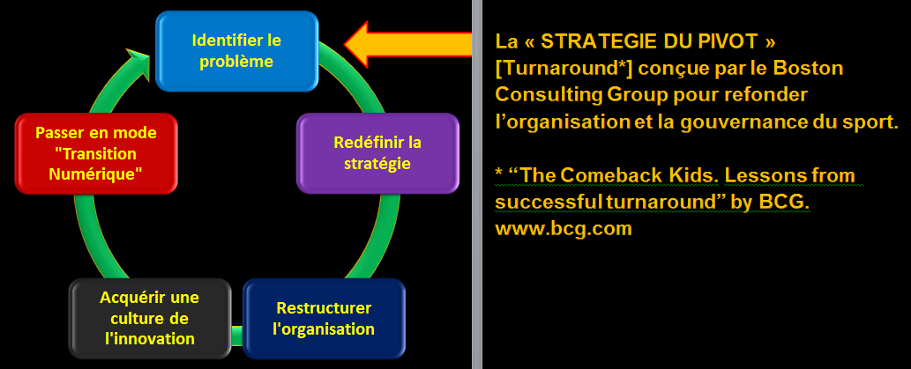

- De moins en moins de levées de fonds mais des levées de fonds de plus en plus importantes au niveau international.
- En France, les investisseurs délaissent les fonds d’amorçage au bénéfice des start-up matures : 133 opérations de démarrage d’entreprise en 2017 pour seulement 123 en 2018 pour un ticket moyen de 1,4 million d’euros.
- Une désaffection pour les simples incubateurs de start-up au bénéfice des Startup Studios mutualisant les moyens des pensionnaires, notamment en matière de recherche prospective.

  - Présentation simplifiée de la méthodologie

    - Principales difficultés

En 2019, dans la majorité des cas, le problème est l’ubérisation potentielle ou réelle des organisations sportives (souvent les fédérations). L’identification de ce phénomène s’accompagne d’une première difficulté qu’il ne faut surtout pas négliger : l’accepter en tant que problème (!). Ensuite, la mise en œuvre des solutions est classique en sciences des organisations. Le dispositif porte sur l’adaptation des trois grands domaines habituels que sont la stratégie, la structure et la culture organisationnelles.
La seconde grande difficulté consiste à passer en ‘mode transition numérique’. Pour une organisation sportive française, c’est un vrai dilemme du fait de la délégation de mission de service public conférée aux fédérations. En effet, cela signifie qu’elles n’ont pas vraiment d’autonomie alors même qu’elles doivent passer d’une stratégie d’utilité publique à une stratégie d’utilité sociale. La nouvelle gouvernance du sport prévue pour le mois d’avril 2019 devrait y remédier en fournissant aux fédérations de nouvelles marges de manœuvre.

Une fois ces problèmes résolus, le vrai travail commence. La proposition formulée ici est de concevoir un nouvel environnement (un « écosystème »), moins contraignant administrativement parlant, propre à un mouvement sportif français en voie d’autonomisation stratégique progressive. En termes de management, cette nouvelle latitude repose sur six secteurs qu’il faut savoir construire pas à pas :

- la dématérialisation des relations administratives (fonctionnement), techniques (entraînement) et pédagogiques (enseignement) ;
- l’interconnexion de tous les acteurs selon des logiques de besoins d’informations qu’il faut savoir identifier et sélectionner en respectant l’adage « trop d’information tue l’information » ;
- la décentralisation des décisions. Elles doivent être moins « verticales » (descendantes) et plus « horizontales » (décentralisées) ;
- une circulation optimisée de l’information, autrement dit partagée selon les besoins réels des services ou des acteurs destinataires assortie des modalités de type 24h/24, 7j/7, ASAP ;
- des procédures opérationnelles, c’est-à-dire orientées « décisions stratégiques » et non simplement « discussions tactiques » ;
- une volonté de valoriser l’organisation sportive tant en interne (licenciés, membres, salariés) qu’en externe (sponsors, relations avec les collectivités ou les services de l’Etat, médias).

    - Conception du dispositif

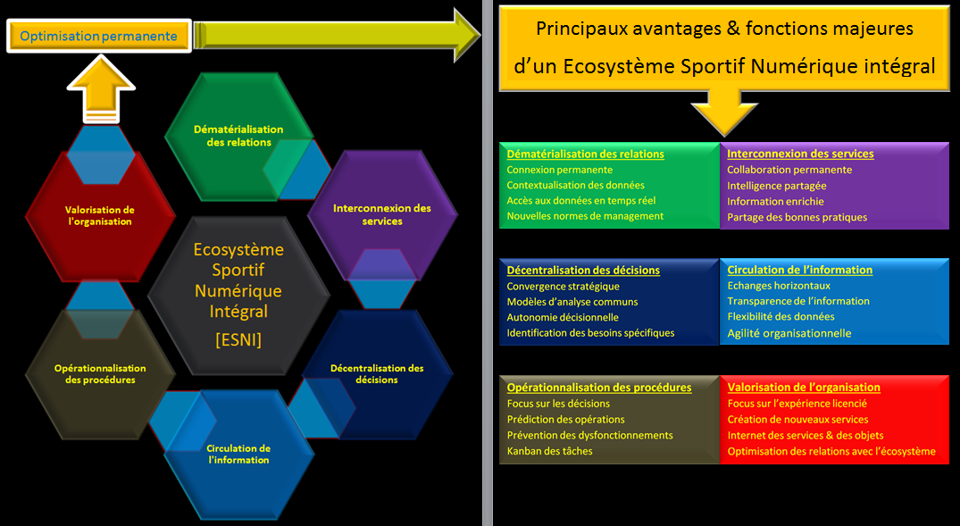

L’objectif est de créer un nouveau concept de pilotage doublement opérationnel des organisations sportives en considérant, à la fois, les besoins d’informations des acteurs externes (villes, sponsors, médias, propects, fournisseurs,…) et internes (membres licenciés et non licenciés, dirigeants, salariés,…).

L’hypothèse est que les services proposés par l’ensemble des start-up identifiées au niveau national ET international couvrent aujourd’hui 80 % des besoins numériques des organisations sportives françaises. Par contre, il est indispensable d’intégrer les services choisis dans un « hub » selon le protocole ci-dessous.

Ce protocole repose sur le concept d’écosystème sportif numérique d’une organisation sportive (une fédération, par exemple). Pour accéder au niveau managérial de sa transition organisationnelle, il doit inclure LA TOTALITE des fonctions opérationnelles correspondant à 100% des réponses aux besoins des licenciés, des dirigeants et des salariés (voir la figure suivante). A défaut, on ne pourra accéder qu’au niveau managérial de la transformation numérique. Ce qui sera notoirement insuffisant et conduira systématiquement à l’échec.

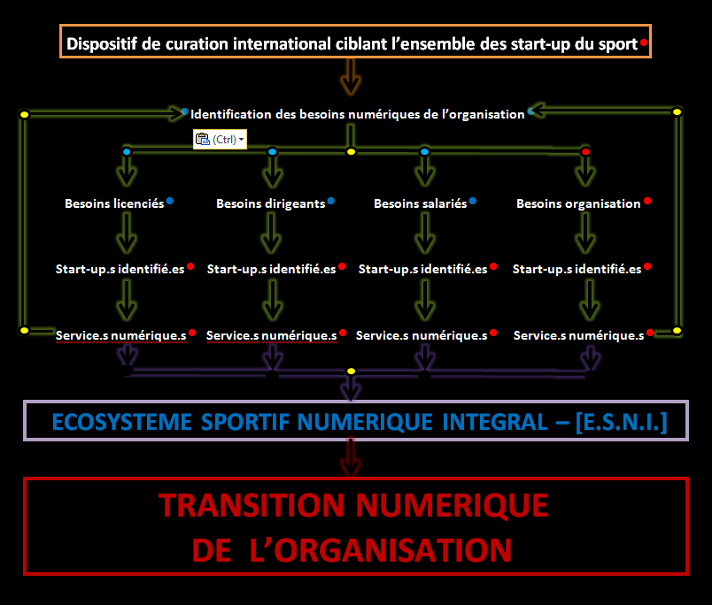

Annexe 3
A - Base minimale d’élaboration d’une transition numérique systémique fédérale

DIAGNOSTIC NUMERIQUE FEDERAL
Stratégie numérique Fédérale | Réseaux | Applications | Données | Usages
Statu quo numérique | Aucun réseau dédié.  Site Web de type « vitrine ».  Compte Facebook, Twitter... peu actualisés.  RGPD non suivi.  Politique de sécurité limitée à la mise à jour de l’antivirus.  Pas d’identification des besoins numériques.  Pas de stratégie numérique établie. | Bureautique de base : traitement de texte, tableurs…  Courriel  Courrier.  Téléphone.  Réunion. physiques.  Revue fédérale papier.  Pas de responsable numérique. | Fichiers de bases relatifs à la gestion des principaux processus organisationnels (licenciés, cotisations, CR de réunions, résultats & classements, calendriers…) | Dématérialisation à minima des procédures administratives et managériales.  Exploitation numérique des données limitée aux protocoles administratifs traditionnels bien maîtrisés.  Analyse ponctuelles des données disponibles.  Rapports écrits.  Pas de projection ni scénario.
Transformation numérique paramétrique | Réseaux différenciés couvrant quelques fonctions organisationnelles.  Suivi des comptes Facebook, Twitter...  Pas de volonté de maîtriser le RGPD.  Pas de contrôle de l’exploitation secondaire des données personnelles des licenciés.  Pas d’identification des besoins numériques.  Site Web de type « commercial ».  Pas de volonté d’adaptation du numérique aux besoins fédéraux.  Sensibilisation à l’intérêt du numérique. | Bureautique sophistiquée.  Gestion dématérialisée avancée.  Actualisation régulière du site Web.  Amorce d’une communication dématérialisée de base.  Nomination d’un responsable numérique bénévole.  Ebauche d’un plan de formation au numérique.
Transition numérique systémique | Stratégie numérique très élaborée.  Réseaux coordonnés couvrant 100% des fonctions organisationnelles.  Construction d’un Ecosystème Sportif Numérique Intégral (ESNI).  Exploitation d’une technologie numérique dédiée.  Volonté de privatiser les échanges dématérialisés.  Sécurisation maximale des données personnelles des licenciés.  Identification précises des besoins numériques.  Site Web d’intérêt secondaire.  Acculturation numérique de la fédération. | Bureautique spécialisée.  Plan de formation numérique structuré du national au local.  Webinaires réguliers.
Organisation « digital native »

Annexe 4

La dimension pratique de la transition numérique systémique
du management des organisations sportives

Systèmes de gestion et système d’information.
Micro-compétences et macro-compétences systémiques.
Les macro-compétences systémiques gèrent les processus de fonctionnements entre les services de l’organisation et les micro-compétences systémiques les relations et les échanges entre les acteurs de l’organisation. Les premières structurent la dynamique organisationnelle à partir de procédures de coopération et les secondes établissent le contenu des données échangées à partir d’une collaboration définissant le choix de l’information utile à chacun.
L’ensemble détermine un cadre de travail collectif accepté en tant que tel par toutes les parties prenantes de l’organisation. Elle fonctionne alors comme un système. C’est-à-dire comme un ensemble coordonné d’éléments constitués de ses ressources humaines, matérielles et financières. Ces ressources interagissent entre elles selon des principes établis et acceptés. Ce système constitue un ensemble de pratiques managériales permettant à l’organisation d’atteindre ces objectifs.
La fédération repose généralement sur dix systèmes distincts.
- Le système de traitement des données sportives
- Le système de traitement des données administratives.
- Le système de traitement des données financières.
- Le système de diffusion des données informationnelles.
- Le système de gestion de l’information.
- Le système d’aides à la décision des structures déconcentrées.
- Le système de planification des ressources.
- Le système d’informations comptables.
- Le système d’information interne.
- Le système d’information externe.

Une telle combinaison de système nécessite de distinguer deux grandes catégories de fonctions organisationnelles susceptibles de bénéficier de leurs apports et contributions respectives. Il faut en effet concevoir que toutes les fonctions ne doivent recevoir que des informations ciblées correspondant précisément à leurs besoins. Une sélection puis une orientation des données de chaque système doit donc être opérée en amont puis distribuée sélectivement.
- Celles concernant les besoins d’information des personnes (Bénévoles, Salariés, Cadres sportifs, licenciés).
- Celles concernant les besoins d’information des processus opérationnels (étapes de réalisation de tâches, groupes de travail, équipes de projets, recrutements, qualification des postes, définition de fonctions…).

- Décrire précisément la transformation organisationnelle recherchée.
- Définir exactement les objectifs.
- Construire une stratégie raisonnable.
- Engager des ressources ad hoc :
  - humaines ;
  - matérielles ;
  - financières.
- Benchmarker les opérations semblables réussies.
- Etablir les critères de choix des outils numériques.
- Etablir une nomenclature exhaustive des outils numériques appropriés.
- Justifier le choix des outils numériques considérés comme appropriés.
- Nommer un Responsable national de l’opération.
- Identifier ses Correspondants régionaux, départementaux et locaux.
- Etablir les conditions de leur nomination.
- Construire la stratégie et les programmes de leur formation.
- Définir les conditions de leur opérationnalité/efficacité/efficience.
- Construire une stratégie de déploiement géographique.
- Nommé un modérateur.
- Etablir un budget précis.

B - Une transition numérique systémique en 30 constats

- Les dix principaux « non-dits » réfractaires à la mise en œuvre d’une stratégie numérique et à son usage dans les organisations sportives associatives.

- Des préjugés a priori défavorables.
- La crainte de se voir imposer de lourdes transformations des habitudes.
- La crainte de l’incompétence et celle d’être jugé.
- La crainte de la multiplication d’outils digitaux complexes.
- La crainte des difficultés d’apprentissage de ces outils.
- La crainte de l’insécurité des données personnelles et organisationnelles.
- La frilosité des acteurs de terrain qui appréhendent une remise en cause des modalités de gestion et d’administration traditionnelles des clubs.
- La peur du manque de temps pour s’acculturer et se former au numérique.
- Les contraintes générationnels.
- La peur du changement.

- Les dix principaux freins au déploiement numérique dans les fédérations.

- Une organisation hiérarchique verticale descendante.
- Une organisation fonctionnelle en silos de compétences.
- Une massification générale de l’information descendante.
- Des canaux de diffusion de l’information descendante peu opérants.
- Une sous-utilisation des canaux d’information existants par les acteurs de terrain.
- Une saturation de l’usage des outils de visio-conférence depuis la pandémie.
- Une surcharge de travail administratif en distanciel depuis le premier confinement.
- Un manque de temps général dû au bénévolat.
- Une portabilité administrative issue des technologies digitales peu opérationnelle.
- Un usage du numérique peu équilibré entre les dirigeants dû à trois choses :
  - des compétences diversifiées ;
  - des motivations inégales ;
  - des approches générationnelles divergentes.

- Les dix phases de conception d’une transition numérique réussie.

- Donner officiellement le point de départ de l’opération.
- Etablir et respecter scrupuleusement un calendrier.
- Combattre constamment les préjugés.
- Donner du sens au changement numérique.
- Donner l’envie du numérique.
- Libérer l’expression critique pour mieux persuader.
- Ne pas contraindre mais convaincre.
- Mobiliser en permanence via une stratégie de communication interne.
- Exemplarité/incarnation du numérique par les cadres de l’organisation.
- Benchmark & veille technologiques permanents

Elle mutualise sur une seule structure technique exploitable par n’importe quel outil numérique (du smartphone à l’ordinateur) des dizaines d’applications facilitant le management associatif. Certaines déjà d’usages réguliers seront naturellement intégrées. D’autres, à découvrir, deviendront vite indispensables à tous les usagers du hub. Toutes les fonctions d’une associations capables de supporter une dématérialisation digitale seront concernées et fonctionneront dans un écosystème totalement sécurisé et entièrement personnalisable. La liste de ces fonctions est impressionnante. Voici quelques exemples :
- encadrement technique et pédagogique ;
- partage « ciblé utilisateurs » de tous types de documents ;
- établissement de bases documentaires centralisées et mutualisées ;
- collaboration distanciée à partir de n’importe quel support numérique ;
- calendrier « orientés utilisateurs » des événements sportifs ;
- échange et/ou co-édition ciblée de toutes formes de données ;
- constitution de groupes de travail ou de projet sportifs dématérialisés ;
- visioconférences optimisées ;
- réunion thématiques et de bureau à distance ;
- kanban de tâches ;
- établissement facilité d’annuaires associatifs ;
- communication instantanée selon des dispositifs techniques originaux ;
- contrôle des flux des pratiques sportives ;
- organisation dématérialisée des déplacements ;
- diffusion instantanée des résultats ;
- communication externe (presse, sponsors…) ;

R&D = Recherche & Développement, NDLR.
Nous intégrerons dans le processus de Recherche & Développement présenté ici l’ensemble des pratiques sportives et activités physiques destinées aux personnes en situation de handicap. Ce travail de conception et de construction spécifique a été réalisé par le Département du Doubs de 2022 à 2024. Il s’agit d’une première en Europe qui fera l’objet d’une présentation complète dans l’Étape #7.
Élaboré par l’Agence nationale de la sécurité des systèmes d’information (ANSSI), le référentiel SecNumCloud propose un ensemble de règles de cybersécurité à suivre par les organisations sportives souhaitant garantir à leurs usagers-licenciés un haut niveau d’exigence tant opérationnel que juridique. D’une part, les prestataires de services sportifs et parasportifs proposant une offre d’informatique en nuage (Cloud) doivent présenter une bonne capacité de traitement des données digitales techniques & technologiques. D’autre part, ces données doivent être protégées en conformité avec le droit européen. Le référentiel SecNumCloud couvre toutes les conditions d’usages et d’emplois d’un numérique cybersécurisé relatifs aux obligations des producteurs de services sportifs, aux acteurs bénévoles et salariés, ainsi qu’au déroulement des prestations proposées par les fédérations. Il garantit la robustesse sécuritaire des solutions proposées face aux cyberattaques, mais aussi la rigueur et la formalisation des processus et méthodes du prestataire technique de services fédéraux. Cette garantie est inscrite dans la durée par le processus de qualification assurant une relation de confiance entre les prestataires et l’ANSSI. Les solutions ayant passé avec succès la qualification obtiennent le Visa de sécurité ANSSI. Il permet ainsi d’être facilement identifié comme une solution robuste, fiable et de confiance. L’obtention du Visa permet également aux fournisseurs de services cloud d’assurer à leurs utilisateurs une protection de leurs données face aux lois et règlements non-européens. Ce Visa permet enfin de répondre aux exigences de la Doctrine dite « cloud au centre » établit par l’État français imposant aux organisations le recours à des solutions SecNumCloud pour l’hébergement de données qualifiées de sensibles. Pour lire le détail : file:///C:/Users/Alain/Downloads/SecNumCloud_fournisseurs_service_cloud.pdf
Il nous a semblé que ce résumé était indispensable pour aider les étudiants qui, alertés par les réseaux sociaux en ce début d’année universitaire de la mise en ligne de l’Étape #4, débuteront la lecture de notre série de Webooks consacrée au Management numérique du sport par cette phase 4. Ce résumé sera également utile à tous ceux qui ont engagé leur travail depuis le début de l’année 2024 tant la problématique de la Transition numérique systémique omnicanal interopérable du sport est complexe.
En matière de transformation face au changement et à l’innovation, nous avons montré dans différentes publications la procrastination latente qui caractérise malheureusement le Mouvement sportif qui réagit toujours en tant qu’institution. Ce qu’il est incontestablement. Or, c’est bien là le problème. Une institution n’est en effet jamais le moteur du changement. Ce qui explique que les nombreuses méthodologies numériques de changement organisationnel conçues pour les entreprises ne sont pas applicables aux institutions fédérales. Il faut donc en concevoir d’autres. Ce que nous tentons de faire avec cette série de Webooks. Par ailleurs, le Ministère des Sports n’a aucune obligation à réformer le sport. On l’a bien vu avec la création de L’Agence Nationale du Sport qui vient surajouter une couche administrative à un système des sports qui croule déjà sous les contraintes bureaucratiques.
A terme (2030), le deuxième point correspond à un véritable danger de disparition de clubs locaux et, par extension si le phénomène se généralisait, des fédérations.
Certains diraient les « bras armés » sans lesquels les fédérations ne pourraient pas remplir leur mission institutionnelle de délégataires de service public.
Une épure représente un objet en trois dimensions : l’élévation, le profil et le plan.
WHOOP est une société américaine de technologie portable dont le siège est à Boston, Massachusetts. Son produit principal est un tracker de fitness qui mesure notamment l'effort, la récupération et le sommeil : https://www.whoop.com/fr/fr/
On consultera à ce propos, pour tous les détails se rapportant à cette problématique, le livre « Génération glisse, dans l’eau, l’air, la neige… la révolution du sport des années fun » publié par les Editions Autrement en 1995.
Pour ce qui concerne l’analyse portant sur le Métasport, on consultera avec intérêt le Webook suivant : https://patrickbayeux.com/wp-content/uploads/2024/05/SPORT-ET-METAVERS-etrange-transformation.pdf
Rappel : nous entendons par « organisations sportives » le CNOSF, les fédérations, les ligues et les comités, les clubs associatifs, les CROS et les CDOS, les services des sports des collectivités locales et territoriales. Sous certaines conditions, il est également possible d’intégrer les services de l’Etat ainsi que l’Agence Nationale du Sport.
C’est-à-dire ne faisant pas partie de la vision à la fois historique et sociale que nous avons tous naturellement du sport. Une vision non adventice nous conduirait à considérer que le sport n’a pas changé depuis ses origines olympiques de 1896.
Des conséquences « distribuées » s’établissent lorsqu’un système de transformation est tellement important que toutes ses composantes linéaires ou non présentent une redondance telle qu’il ne soumet pas une organisation à des implications indépendantes les unes des autres. On dira qu’elles sont « systémiques ».
Nous avons volontairement simplifié la présentation. Dans la réalité, la procédure est évidemment plus complexe.
Dans le domaine qui nous concerne ici, le benchmarking (anglicisme) est une procédure qui consiste à étudier et analyser les techniques de gestion, les modes d'organisation ou l’ensemble des fonctions concernées d’organisations similaires. Il s’agit de s'en inspirer et d'en tirer le meilleur parti. Nous avons conçu un processus continu de recherches, d'analyses comparatives, d'adaptation organisationnelle et d'implantation de bonnes pratiques managériales pour améliorer la performance des processus de gestion et de développement des organisations sportives engagées dans une transition numérique.
En simplifiant, on considère généralement que la Génération numérique est la conséquence de l’introduction par Apple du premier iPhone le 29 juin 2007.
Rappel : par « Organisations sportives », nous entendons les Fédérations ainsi que leurs Ligues, Comités et Clubs, les CROS et les CDOS, les Services des sports des collectivités locales et territoriales, les OMS et les administrations de l’Etat.
Nous développerons bien entendu la distinction qu’il convient d’établir entre « Transformation paramétrique » et « Transition numérique » des organisations sportives.
Ces orientations administratives et politiques furent instituées en deux phases. La première est consécutive à la loi de 1901 sur la liberté d’association. La seconde relève des normes de dépendance qui furent établies par la Doctrine du sport en décembre 1964.
Toute l’iconographie du document a été réalisée spécifiquement. Son exploitation secondaire par des tiers-utilisateurs est donc soumise à l’usage du Crédit-infographique.
Un prospect est un licencié potentiel d’une fédération. Au sens strict du terme, une action de prospection consiste donc à entrer en contact avec lui pour le convaincre de prendre une licence.
Voir Loret, A., Génération glisse, Éditions Autrement, Paris, 1995.
L’Hystérèse est la propriété d’un système (ici le système sportif français composé d’organisations institutionnelles) à demeurer dans un état spécifique quand la cause qui l’a engendré a disparu. En l’occurrence, les fédérations dépendent de la succession de sollicitations nouvelles (la cause) issues de la variation des besoins de dématérialisation des relations sportives exigés par les jeunes générations. Le danger d’hystérèse serait lié à la perte de licences identifiée ici par la lettre « P » qui pourrait donc demeurer en l’état quoi qu’il advienne par la suite.
Nous considérons que les premières tentatives significatives de transformations numériques réalisées par des précurseurs dans le cadre d’organisations sportives pionnières datent du début des années 2010.
Pour cette raison, nous avons réalisé le Webook complémentaire suivant, cliquer : http://www.swi-sportdata.com/Doctrine-1
Issu du nom de la multinationale des transports individuels Uber, le néologisme « ubérisation » recouvre tous les usages et tous les secteurs pour lesquels il est possible de mettre en relation instantanément une demande de service avec une offre à partir de l’utilisation de technologies numérique, notamment les smartphones. Nous avons développé ce point dans l’Étape #2 du Webook, cliquez ici : https://patrickbayeux.com/wp-content/uploads/2023/01/2-Gato-Loret-Fevrier-2024.pdf
Qui est au demeurant une véritable « rente monopolistique » au sens économique du terme.
On a même entendu un secrétaire d’Etat aux Sports affirmer avec une touchante naïveté : « Je suis contre l’ubérisation du sport » (sic). L’ubérisation étant un phénomène de société on peut la regretter ou prendre des mesures pour tenter de la contrecarrer, mais affirmer être « contre » relève d’une méconnaissance du phénomène (commercial et industriel) qu’elle représente.
A ne pas confondre avec la délégation de service public (DSP) qui est un contrat par lequel une personne morale de droit public confie la gestion d'un service public dont elle a la responsabilité à un délégataire souvent privé qui se rémunère via l’exploitation commerciale du service. Ce qui n’est évidemment pas le cas des fédérations.
Voir l’Étape #3 du Webook.
Il s’agit de réinventer la relation descendante avec les licenciés en leur donnant la parole pour qu’ils expriment leur volonté de changer le sport à partir de la transformation des services offerts par les fédérations olympiques. Voir infra la partie du Webook consacrée à l’empowerment sportif.
On consultera à ce sujet le livre « Sport et Management » (Éditions Dunod) que nous avons publié en 1993 (voir également l’Étape #3 de ce Webook)
Elle fut suivie par le Service des Sports du Département du Doubs dans le domaine du Handisport.
Cette partie du Webook doit énormément à Emmanuel GATO qui engagea ce travail en précurseur avec l’aide technique de la start-up française Whaller dirigée par Thomas FAURÉ (voir la préface de l’Étape #1). Une collaboration étroite de type « longue traîne » s’est instaurée depuis entre eux. Elle a durée plusieurs années. Elle nous permet aujourd’hui de maîtriser entièrement, c’est-à-dire à la fois sur les plans techniques et technologique mais aussi au niveau des stratégies de déploiement et de formation, le protocole de transition numérique applicable à toutes les organisations implantées dans l’écosystème sportif français. Dominique AGIS-GARCIN, qui était à l’époque le président de la Ligue des Hauts-de-Seine de tennis avant d’être nommé Vice-président en charge du développement digital et des technologies de l’information au sein de la Fédération Française de Tennis, initialisa puis épaula constamment ce travail. Notamment durant les périodes de doute consécutifs aux multiples échecs rencontrés au cours de la période d’amorçage technique. La phase expérimentale qui suivie a permis de valider une procédure de conseils et d’accompagnement exclusive qui est aujourd’hui parfaitement opérationnelle.
Nous verrons plus loin dans le chapitre consacré à l’empowerment sportif pourquoi cette dimension collective est essentielle à la réussite de tous processus de la Transition sportive numérique.
Cela signifie qu’elle a été conçue dès l’origine pour intégrer des modalités de pilotage de type Kanban.
Durant toute la phase expérimentale que nous décrivons ici, l’actuel Comité départemental de tennis des Hauts-de-Seine s’appelait « Ligue de tennis des Hauts-de-Seine ». Nous conserverons donc cet intitulé.
ANDERSON, Chris, « La longue traîne », Editions Village Mondial, 2007.
MILGRAM, Stanley, « The small-world problem », Psychology Today 1, 61-67, 1967.
BALAGUE, Christine, FAYON, David, « Réseaux sociaux et entreprises : les bonnes pratiques », Pearson, 2011.
Selon Wikipédia, la Nétiquette est un ensemble de dispositions informelles, souvent regroupées en charte, qui définit les règles de conduite et de politesse recommandées sur les premiers médias de communication mis à disposition par Internet. Il s'agit de tentatives de formalisation d'un certain contrat social pour Internet.
Il s’agit de l'activité de collecte, d'analyse et d'usage des données sociales issues de l’écosystème fédéral à des fins stratégiques ou politiques.
Quoi ? C’est-à-dire quelles technologies numériques « primaires » et « secondaires ».
On observera néanmoins que les choses évoluent lentement. L’espace de dialogue ID.ORIZON est une structure de partage et de coopération regroupant des fédérations non-olympiques en vue de d’échanger de l’expérience et des bonnes pratiques. De même, le think tank S.T.A.D.E.S. (Système Territorial d’Analyse Digitale de l’Ecosystème Sportif conçu pour piloter la phase exploratoire du dispositif de R&D de 2019 à 2021) fut une organisation entièrement dématérialisée regroupant toutes les catégories d’acteurs du sport pour mettre en commun les savoir et savoir-faire numériques.
Pour une fédération sportive, par exemple, c’est le (la) président.e qui en prendra la décision.
Cette conférence de type magistrale qui ne fait jamais moins de trois heures n’a pas seulement pour objectif de sensibiliser les acteurs de l’organisation à l’intérêt du numérique dédié au sport. Son but est de mettre en place les bases programmatiques et techniques de la réussite.
C’est-à-dire d’automatiser sous forme et à partir de techniques digitales appropriées exploitant les données disponibles (data) d’un certain nombre de tâches n’exigeant pas de réflexion ni de processus intellectuel.
UiPath est une multinationale technologique roumaine fournissant des solutions d'automatisation robotisée des processus numériques.
Différents secteurs d’intervention seront à distinguer. Le « Back office » et le « Front office », par exemple. Le premier construira le protocole de connaissances selon des logiques professionnelles, tant techniques que technologiques, connues et maîtrisées. Le second devra les mettre en œuvre des compétences selon une double logique de déploiement et d’apprentissage reposant sur des dispositifs qui ne seront évidemment plus expérimentaux mais totalement opérationnels. Ce qui conduira à une seconde distinction : les contenus et les processus. Les premiers auront été élaborés par des professionnels selon des prototypes de séquences d’apprentissage testés puis validés. Les seconds correspondront à des modalités d’intégration des savoirs sur la base de processus déjà expérimentés sur des organisations similaires. Nous distinguerons aussi les Ressources humaines (Rh) et les ressources matérielles (Rm) nécessaires au changement. Les Rh seront confrontées à de nouveaux savoir-faire ; donc à des procédures de formations. Il faudra identifier les plus intéressantes d’entre-elles. Les Rm devront tester des applications correspondant précisément aux besoins de chaque bloc. Un dispositif de veille internationale permettant de les identifier devra donc être élaboré en fonction des besoins technologiques de l’organisation.
On passera ainsi d’une soixantaine de modalités de pratiques à plusieurs centaines.
Nous pensons bien entendu à la Fédération Française de Tennis qui fut la première à réagir en 2019 avec son appli « Ten’Up ».
Eric RIES développe ce concept « d’action à minima » dans un livre intitulé The Lean Star-up : how constant innovation creates radically sucessful businesses publié en 2011 chez Crown Publishing Group.
Un webinaire est un dispositif de formation dématérialisé qui associe le mot « web » et le mot « séminaire ». C’est une interface d’échanges privés souvent conviviale qui doit être mise en œuvre facilement à la demande.
Pour une fédération elle sera signée par président et par le maire dans le cas de la mise aux normes numériques du service des sports d’une ville, par exemple.
En anglais : Chef Digital Officer (CDO). En Français : Directeur de la stratégie numérique. L’intitulé anglais est en usage dans les milieux professionnels français.
Agent de Transition Numérique (ATN).
Fédérations françaises de hand-ball et de basketball, par exemple.
S.T.A.D.E.S. est l’acronyme de Système Territorial d’Analyse Digitale Expérimentale du Sport.
IoT est l’acronyme d’Internet of Things. Il s’agit de l’expression anglo-saxonne désignant les objets connectés ou Internet des Objets (IdO) den Français.
La Conférence des Directeurs et Doyens en STAPS (C3D) fut créée le 21 mars 1989 dans le but d’assurer la diversification professionnelle de la 74ème Section universitaire (STAPS). L’un de ses premiers objectifs était de lier formations, diplômes et emplois (ou Connaissances & Compétences, NDLR) au sein de filières reconnues par le Ministère de l’Enseignement Supérieur. Pour cela, les diplômes STAPS-Management devaient être inscrits au Répertoire National des Certifications Professionnelles (RNCP). Le professeur Alain Loret, alors Directeur de la Faculté des Sciences du sport de l’Université de Rouen, fut chargé par la C3D de rédiger les bases des programmes RNCP pour l’ensemble de la filière STAPS en Management du Sport.
Les principales causes d’échec que nous avons identifiées sont rassemblées dans ce tableau.
Nous évaluons ce nombre à plus de cinq cents de personnes ayant été impliquées en six ans dans l’opération.
La « longue traîne » est une expression qui désigne un processus d’élaboration de connaissances qui intègre, à la fois, les sous-estimations politiques et les sur-estimations institutionnelles des variations de l’ensemble des données relatives à la création d’un savoir universitaire particulier. Dans un tel processus, on postule, préalablement à toutes démarches de production de connaissances, une multiplication de contraintes externes qui ne permettront pas de valider le programme de formation dans un temps court. On peut résumer la problématique ainsi : dans un domaine d’innovation pédagogique, on dispose de contenus de formation alternatifs aux contenus classiques qui ne seront pas validés au niveau institutionnel si les institutions elles-mêmes ne sont pas en mesure d’évoluer pour reconnaître et accepter le caractère novateur des contenus alternatifs proposés. Pour dire la chose clairement, c’est exactement la situation que nous avons rencontrée il y a 40 ans à l’INSEP (voir l’Étape #3, NDLR) et… que nous rencontrons encore aujourd’hui avec le Ministère des Sports ainsi qu’avec certaines institutions fédérales et l’Agence Nationale du Sport (ANS).
INSEP : Institut National du Sport de l’Expertise et de la Performance.
STAPS : Sciences et Techniques des Activités Physiques et Sportives.
« Sport & Management – De l’éthique à la pratique » (Editions Dunod – 1993, Editions EP&S – 1995), une production du Centre d’Etudes et de Management de l’Innovation Sportive (CEMIS) dirigée par le Professeur Alain LORET, 37 auteurs, 632 pages.
Les ouvrages suivants ont structuré au plan conceptuel la démarche de R&D qui fut utilisée : « Concevoir le sport pour un nouveau siècle » (PUS,2004), « Le sport de la République » (Editions du Temps, 2007), « Anticiper le sport de demain (SWI, 2012), « Sport & Numérique » (SWI, 2018), « Sport Smart-City » (SWI, 2019), « Sport en univers Covid » (SWI, 2020). Ils ont tous été signés par le Professeur A. Loret.
Découvrir : https://whaller.com/fr
Cette dimension holistique repose sur une stratégie d’intégration dans un même support numérique de la totalité des fonctions managériales, administratives, pédagogiques et techniques capables de supporter une dématérialisation au sein d’une organisation sportive associative.
Une « Workplace sportive » est une plateforme digitale sécurisée de communication rassemblant tous les outils de gestion exploités par les parties prenantes d’une organisation sportive fédérale du national au local.
Car s’adressant à différents types d’organisations sportives qui cohabitent dans l’univers sportif français : administrations, collectivités, associations, fédérations, structures commerciales, par exemple.
A titre d’exemple, il possible d’intégrer tous les dispositifs d’aide à la lecture pour les personnes malvoyantes.
Il s’agit du Département du Doubs.
L’affordance est la capacité que présente une méta-application sportive numérique à orienter les acteurs (dirigeants, licenciés, entraîneurs…) vers son utilisation.
Un bon exemple de ce dispositif nous est fourni actuellement par la FFHANDBALL qui a réalisé sur cette base un remarquable travail de type paramétrique. Cliquer sur le lien et intéressez-vous aux cinq paramètres fonctionnels situés à gauche sous la rubrique « Partenaires digitaux » : https://www.ffhandball.fr/vie-du-hand/sengager/partenaires-digitaux/
Nous avons développé le concept de technologie « capsule » dans un précédent Webook intitulé « SPORT SMART CITY ». Cliquer sur le lien et lire à partir de la page 18 : file:///C:/Users/Alain/Downloads/Livre-Blanc-1000_005%20(1).pdf
Rappel : l’acculturation managériale d’une organisation est un changement radical de ses modalités de pilotage, de fonctionnement et de contrôle. En règle générale, il s’agit d’une procédure volontaire résultant d’un processus interne de prise de décisions. Elle intervient lorsque l’environnement de l’organisation se transforme en profondeur. Il s’agit alors de l’armer pour lui permettre de s’adapter dans de bonnes conditions. Le but est qu’elle maintienne son niveau d’intervention et son rôle institutionnel dans le nouvel écosystème en gestation
Voir notre Webook intitulé « SPORT SMART CITY » publié au mois de février 2020.
Il est possible d’étudier les besoins d’une 5e population : les « prospects », c’est-à-dire les licenciés potentiels.
Document de travail élaboré par le Pr Alain LORET.
A la date du 4 avril 2019.
P.I.S.T.E.S. est l’acronyme de Programme d’Investigations Stratégiques des Tendances d’Evolutions du Sport. Il s’agit d’un protocole de recherches destiné à construire des scénarios exploratoires crédibles couvrant les différents secteurs du sport (industriels, économiques, institutionnels, politiques, technologiques…).

